ANALISIS DE TELEMETRIA KUKA
ESTUDIO COMPARATIVO KRL / MOVEIT2

Informe de procesamiento multiple

Fecha de generacion: 28/08/2026 10:35
Cantidad de archivos procesados: 10
Herramienta: analisis_comparativo_gui.py v1.0

ARCHIVOS ANALIZADOS
1. improve1.csv
2. improve2.csv
3. improve3.csv
4. improve4.csv
5. improve5.csv
6. improve6.csv
7. improve7.csv
8. improve8.csv
9. improve9.csv
10. improve10.csv

1. RESUMEN GENERAL

1.1 Tabla general de ensayos
Ensayo | Archivo | Muestras | Frecuencia [Hz] | Periodo medio [ms] | Periodo std [ms] | Inicio mov. [s] | Fin mov. [s] | Duracion mov. [s] | Movimiento
1 | improve1.csv | 654 | 6.819 | 146.65 | 91.84 | 6.181 | 94.032 | 87.850 | Si
2 | improve2.csv | 637 | 6.723 | 148.73 | 95.38 | 2.839 | 90.914 | 88.076 | Si
3 | improve3.csv | 646 | 6.723 | 148.75 | 95.05 | 6.463 | 94.580 | 88.118 | Si
4 | improve4.csv | 628 | 6.731 | 148.57 | 96.24 | 2.268 | 90.085 | 87.817 | Si
5 | improve5.csv | 673 | 6.645 | 150.50 | 96.72 | 6.659 | 94.017 | 87.357 | Si
6 | improve6.csv | 666 | 6.716 | 148.89 | 94.12 | 6.440 | 94.391 | 87.951 | Si
7 | improve7.csv | 654 | 6.680 | 149.71 | 96.75 | 4.327 | 92.287 | 87.960 | Si
8 | improve8.csv | 703 | 6.710 | 149.03 | 92.63 | 3.916 | 92.095 | 88.180 | Si
9 | improve9.csv | 732 | 6.664 | 150.06 | 93.80 | 11.444 | 99.460 | 88.017 | Si
10 | improve10.csv | 736 | 6.726 | 148.68 | 90.75 | 9.957 | 97.532 | 87.575 | Si

1.2 Estadisticos generales del grupo
Parametro | Valor | Unidad
Cantidad de ensayos procesados | 10 | -
Ensayos con movimiento detectado | 10 | -
Ensayos sin movimiento detectado | 0 | -
Muestras totales analizadas | 6729 | -
Frecuencia promedio | 6.714 | Hz
Frecuencia minima | 6.645 | Hz
Frecuencia maxima | 6.819 | Hz
Desviacion estandar de la frecuencia | 0.045 | Hz
Duracion total registrada promedio | 100.095 | s
Duracion total registrada minima | 93.156 | s
Duracion total registrada maxima | 109.693 | s
Duracion de movimiento promedio * | 87.890 | s
Duracion de movimiento minima * | 87.357 | s
Duracion de movimiento maxima * | 88.180 | s
Desviacion estandar de la duracion de movimiento * | 0.242 | s
* Calculado unicamente sobre los 10 ensayo(s) en los que se detecto movimiento, para no sesgar la media con los ensayos estaticos (duracion 0.000 s).

1.3 Estadisticos articulares entre ensayos
Cada valor resume, entre los 10 ensayos procesados, la metrica obtenida individualmente en cada CSV (el valor concreto de cada ensayo aparece en la tabla de su propia seccion).
Velocidad maxima absoluta [rad/s]
Eje | Media | Desv. est. | Minimo | Maximo | N ensayos
A1 | 0.29260 | 0.01147 | 0.27684 | 0.31025 | 10
A2 | 0.16362 | 0.00398 | 0.15741 | 0.16915 | 10
A3 | 0.16656 | 0.00491 | 0.15915 | 0.17363 | 10
A4 | 0.00525 | 0.00009 | 0.00507 | 0.00544 | 10
A5 | 0.41856 | 0.03313 | 0.35427 | 0.45483 | 10
A6 | 0.27393 | 0.00785 | 0.26185 | 0.28530 | 10

Velocidad RMS [rad/s]
Eje | Media | Desv. est. | Minimo | Maximo | N ensayos
A1 | 0.06069 | 0.00032 | 0.06006 | 0.06125 | 10
A2 | 0.04376 | 0.00022 | 0.04338 | 0.04416 | 10
A3 | 0.02657 | 0.00012 | 0.02634 | 0.02681 | 10
A4 | 0.00060 | 0.00001 | 0.00059 | 0.00061 | 10
A5 | 0.09284 | 0.00041 | 0.09234 | 0.09358 | 10
A6 | 0.03809 | 0.00021 | 0.03772 | 0.03847 | 10

Aceleracion maxima absoluta [rad/s2]
Eje | Media | Desv. est. | Minimo | Maximo | N ensayos
A1 | 0.36565 | 0.01829 | 0.34589 | 0.39593 | 10
A2 | 0.20806 | 0.01089 | 0.18562 | 0.22463 | 10
A3 | 0.17148 | 0.01010 | 0.15712 | 0.18890 | 10
A4 | 0.01271 | 0.00031 | 0.01218 | 0.01312 | 10
A5 | 0.66897 | 0.11590 | 0.54971 | 0.85001 | 10
A6 | 0.32918 | 0.01943 | 0.29599 | 0.35778 | 10

Aceleracion RMS [rad/s2]
Eje | Media | Desv. est. | Minimo | Maximo | N ensayos
A1 | 0.05493 | 0.00067 | 0.05386 | 0.05620 | 10
A2 | 0.03045 | 0.00053 | 0.02943 | 0.03133 | 10
A3 | 0.02302 | 0.00039 | 0.02254 | 0.02374 | 10
A4 | 0.00103 | 0.00007 | 0.00094 | 0.00112 | 10
A5 | 0.07328 | 0.00202 | 0.07007 | 0.07642 | 10
A6 | 0.03350 | 0.00061 | 0.03252 | 0.03433 | 10

Jerk maximo absoluto [rad/s3]
Eje | Media | Desv. est. | Minimo | Maximo | N ensayos
A1 | 1.23133 | 0.10659 | 1.09712 | 1.42750 | 10
A2 | 0.61523 | 0.03704 | 0.55435 | 0.67694 | 10
A3 | 0.59209 | 0.04124 | 0.52495 | 0.64594 | 10
A4 | 0.04205 | 0.00399 | 0.03688 | 0.04885 | 10
A5 | 1.70222 | 0.28692 | 1.25994 | 2.15080 | 10
A6 | 1.05759 | 0.06781 | 0.94474 | 1.14921 | 10

Jerk RMS [rad/s3]
Eje | Media | Desv. est. | Minimo | Maximo | N ensayos
A1 | 0.17095 | 0.00322 | 0.16636 | 0.17716 | 10
A2 | 0.09290 | 0.00302 | 0.08609 | 0.09744 | 10
A3 | 0.07110 | 0.00230 | 0.06840 | 0.07533 | 10
A4 | 0.00308 | 0.00027 | 0.00277 | 0.00364 | 10
A5 | 0.20873 | 0.00827 | 0.19538 | 0.22322 | 10
A6 | 0.10417 | 0.00338 | 0.09935 | 0.11001 | 10

Delta q maximo [rad]
Eje | Media | Desv. est. | Minimo | Maximo | N ensayos
A1 | 0.086469 | 0.006297 | 0.078097 | 0.094386 | 10
A2 | 0.046864 | 0.001750 | 0.044006 | 0.049435 | 10
A3 | 0.046411 | 0.003087 | 0.041678 | 0.050369 | 10
A4 | 0.002687 | 0.000007 | 0.002673 | 0.002695 | 10
A5 | 0.113507 | 0.001456 | 0.110835 | 0.115715 | 10
A6 | 0.077411 | 0.005098 | 0.069594 | 0.083743 | 10

2. ENSAYO 1
Archivo: improve1.csv
/home/eduardex/Documents/TG2/logs/improve1.csv

2.1 Informacion de adquisicion
Parametro | Valor | Unidad
Nombre del archivo | improve1.csv | -
Numero de muestras validas | 654 | -
Filas del CSV original | 654 | -
Duracion total registrada | 95.764 | s
Frecuencia efectiva | 6.819 | Hz
Periodo medio | 146.652 | ms
Periodo mediano | 126.600 | ms
Desviacion estandar del periodo | 91.836 | ms
Periodo minimo | 59.731 | ms
Periodo maximo | 772.333 | ms

2.2 Deteccion de movimiento y procesamiento
Parametro | Valor | Unidad
Movimiento detectado | Si | -
Inicio del movimiento | 6.181 | s
Fin del movimiento | 94.032 | s
Duracion del movimiento | 87.850 | s
Umbral de velocidad efectivo | 0.010000 | rad/s
Umbral de recorrido | 0.008730 | rad
Intervalo usado en las metricas | Intervalo de movimiento [6.181 s , 94.032 s] (599 muestras) | -
Filtrado aplicado | Si | -
Metodo de filtrado | Savitzky-Golay (scipy.signal.savgol_filter, mode='interp') | -
Parametros del filtrado | window_length=7 muestras, polyorder=3 | -
Metodo de derivacion | numpy.gradient sobre tiempo real no uniforme | -

2.3 Metricas articulares
Eje | Vel. max. abs. [rad/s] | Vel. RMS [rad/s] | Acc. max. abs. [rad/s2] | Acc. RMS [rad/s2] | Jerk max. abs. [rad/s3] | Jerk RMS [rad/s3] | dq max. [rad]
A1 | 0.27727 | 0.06006 | 0.35014 | 0.05456 | 1.13809 | 0.16848 | 0.078242
A2 | 0.15974 | 0.04338 | 0.20347 | 0.02994 | 0.57312 | 0.09087 | 0.044006
A3 | 0.16673 | 0.02634 | 0.16584 | 0.02287 | 0.56833 | 0.06987 | 0.046199
A4 | 0.00522 | 0.00060 | 0.01306 | 0.00111 | 0.04885 | 0.00351 | 0.002673
A5 | 0.37713 | 0.09246 | 0.57208 | 0.07007 | 1.84108 | 0.20337 | 0.110835
A6 | 0.27407 | 0.03772 | 0.32097 | 0.03312 | 1.01788 | 0.10254 | 0.077022

2.4 Posicion articular (resumen numerico)
Eje | Inicial [deg] | Final [deg] | Minima [deg] | Maxima [deg] | Recorrido absoluto [deg]
A1 | 0.0051 | 0.0051 | -16.2541 | 14.7238 | 112.0812
A2 | -89.8636 | -89.8636 | -90.0162 | -55.1134 | 127.5514
A3 | 90.0608 | 90.0608 | 89.8487 | 113.0499 | 68.8882
A4 | 0.1525 | 0.1525 | -0.1734 | 0.1525 | 1.9031
A5 | -0.0188 | -0.0188 | -0.0188 | 90.2148 | 270.9423
A6 | -0.1752 | -0.1752 | -23.1799 | 10.6554 | 68.2059

2.5 Posicion articular
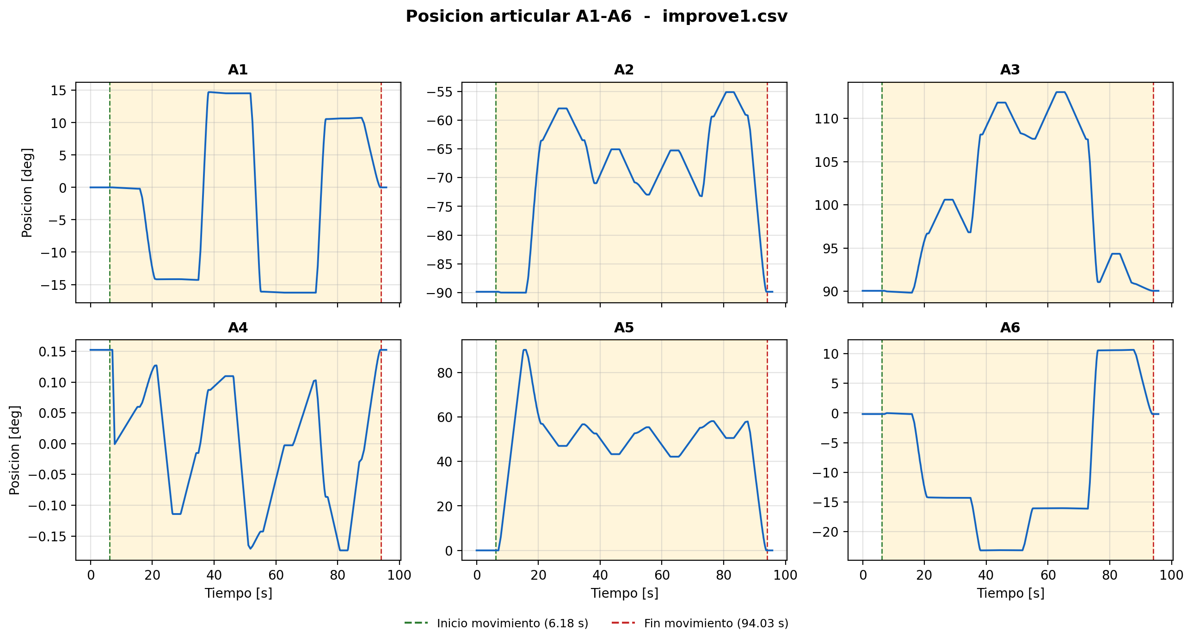
Figura 2.1. Posicion articular del ensayo 1 (improve1.csv).

2.6 Velocidad articular
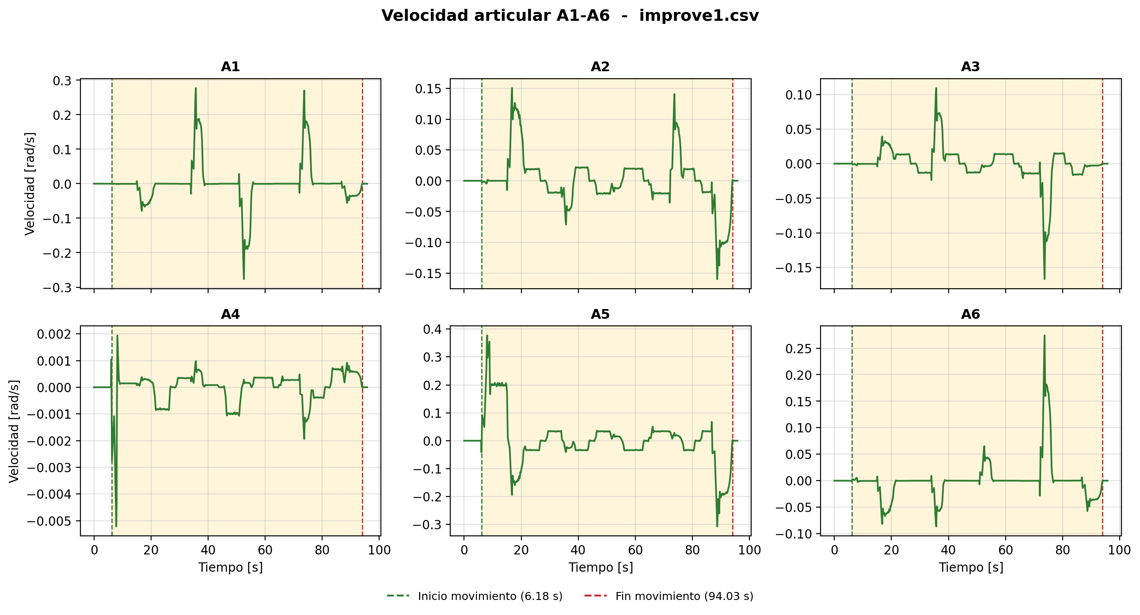
Figura 2.2. Velocidad articular del ensayo 1 (improve1.csv).

2.7 Aceleracion articular
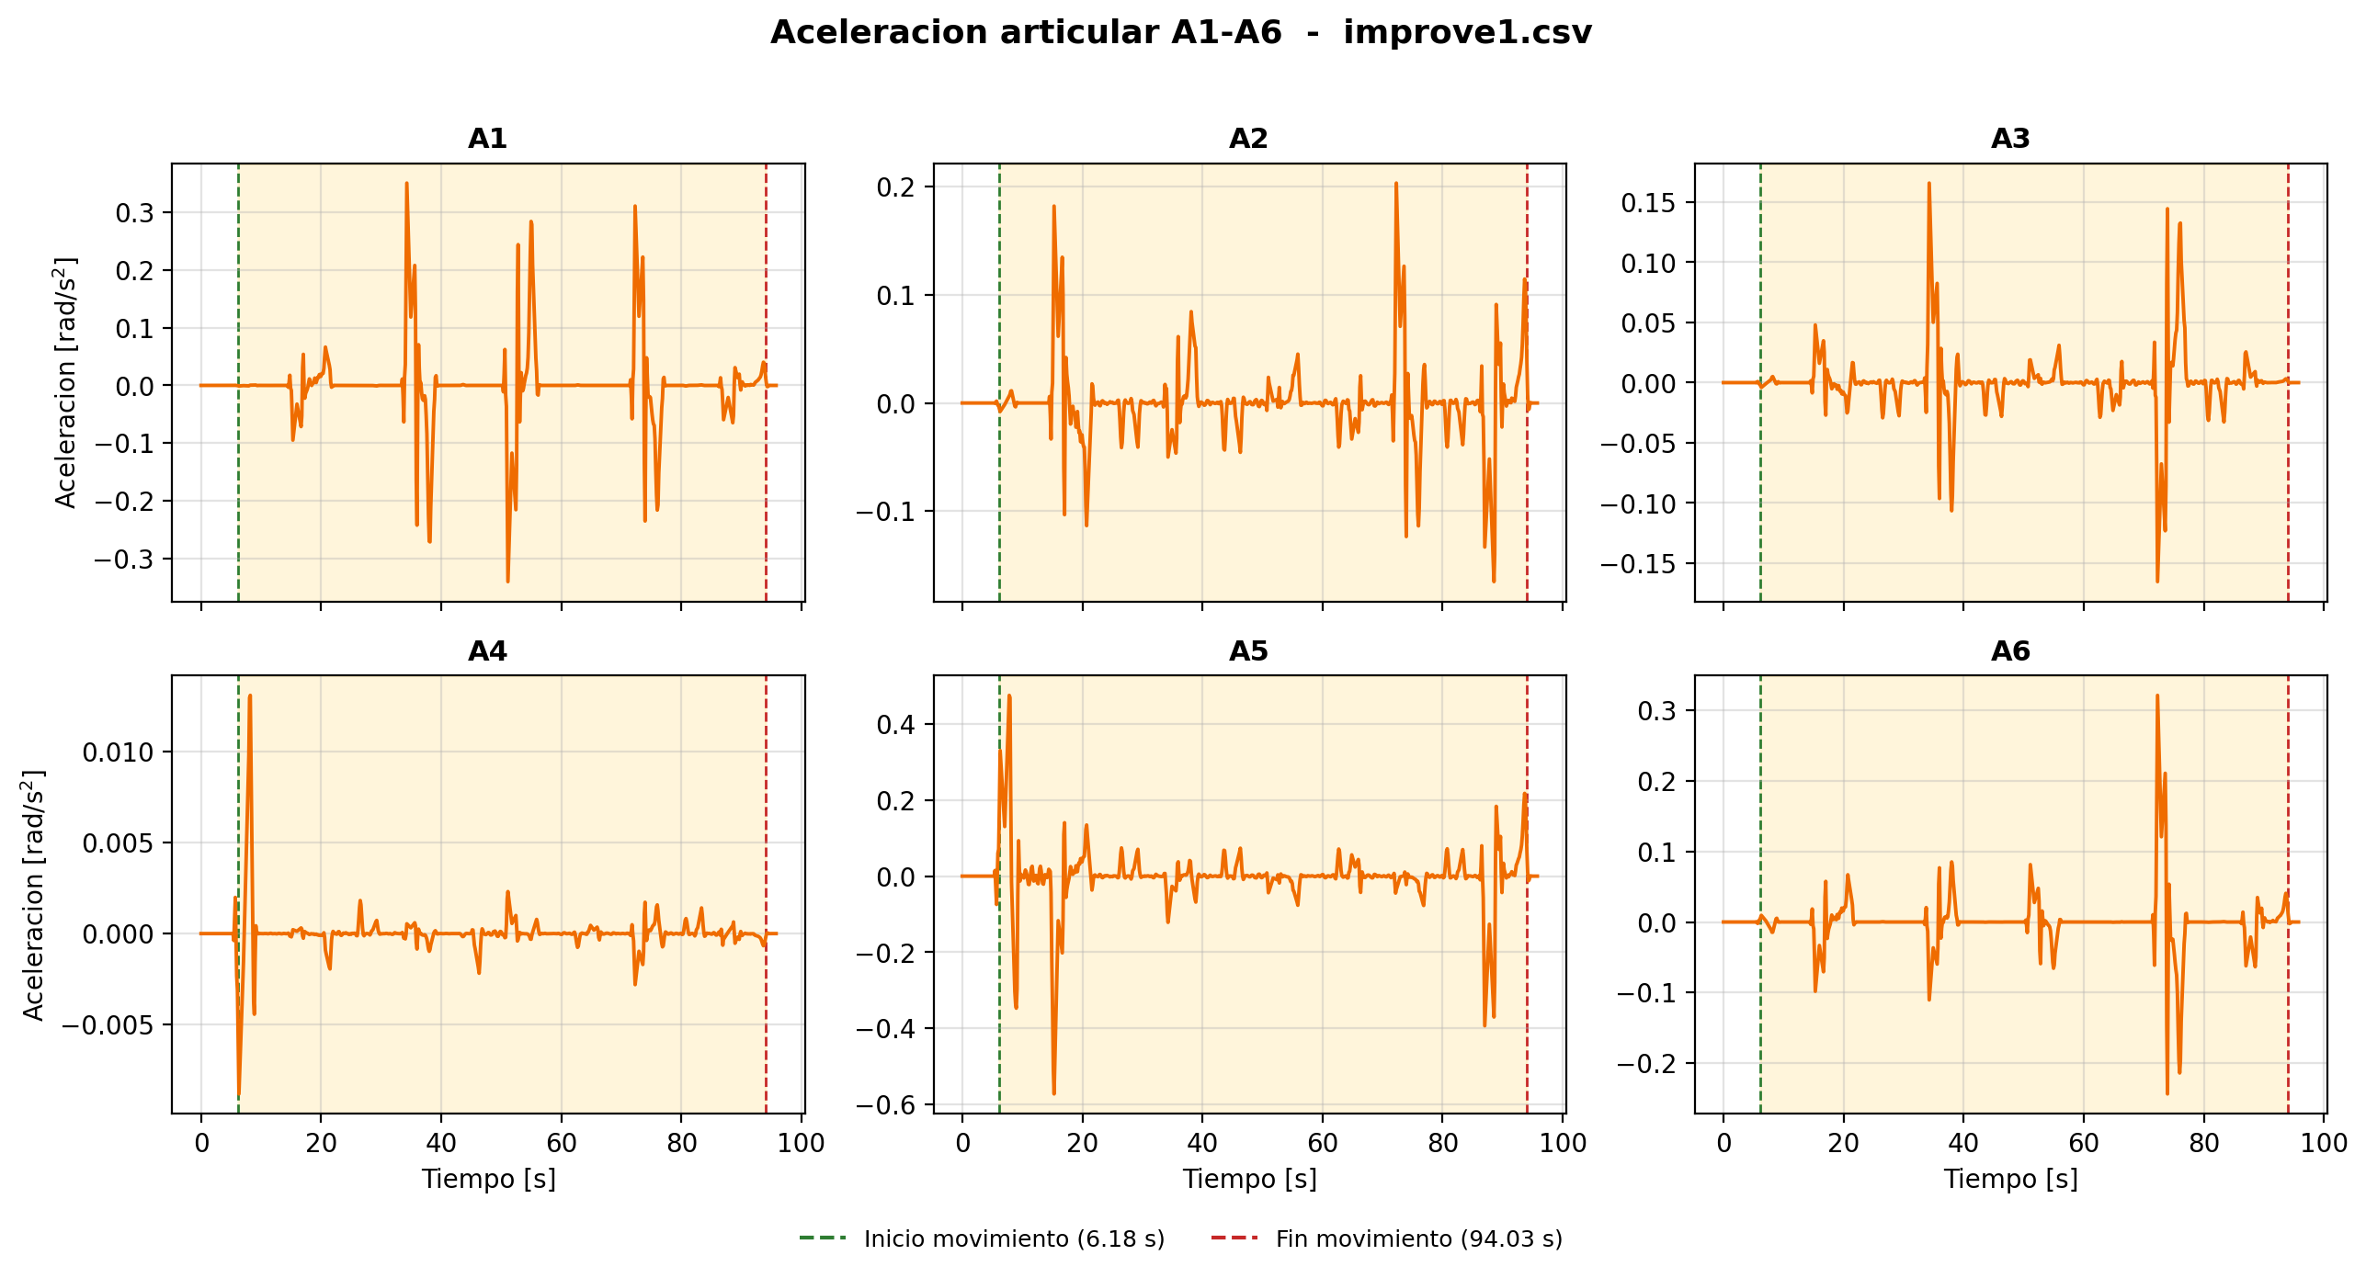
Figura 2.3. Aceleracion articular del ensayo 1 (improve1.csv).

2.8 Jerk articular
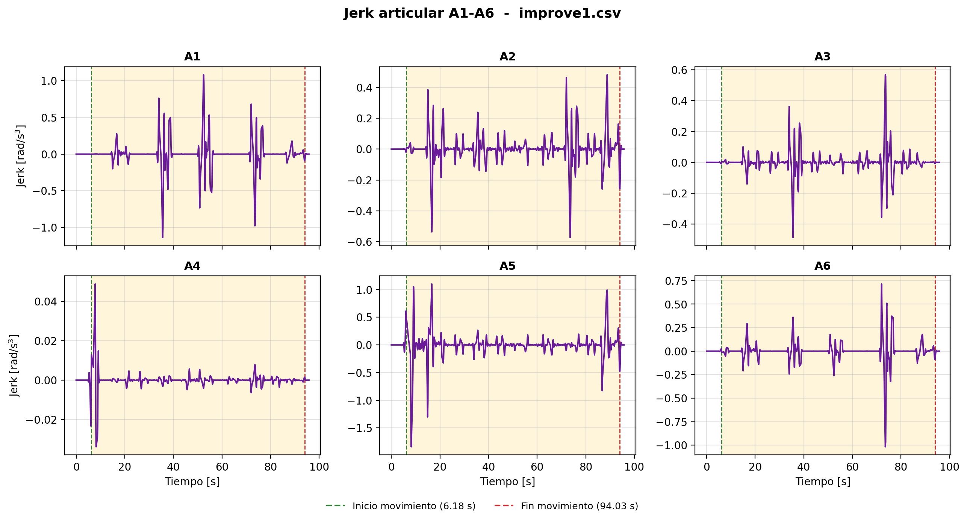
Figura 2.4. Jerk articular del ensayo 1 (improve1.csv).

2.9 Continuidad articular
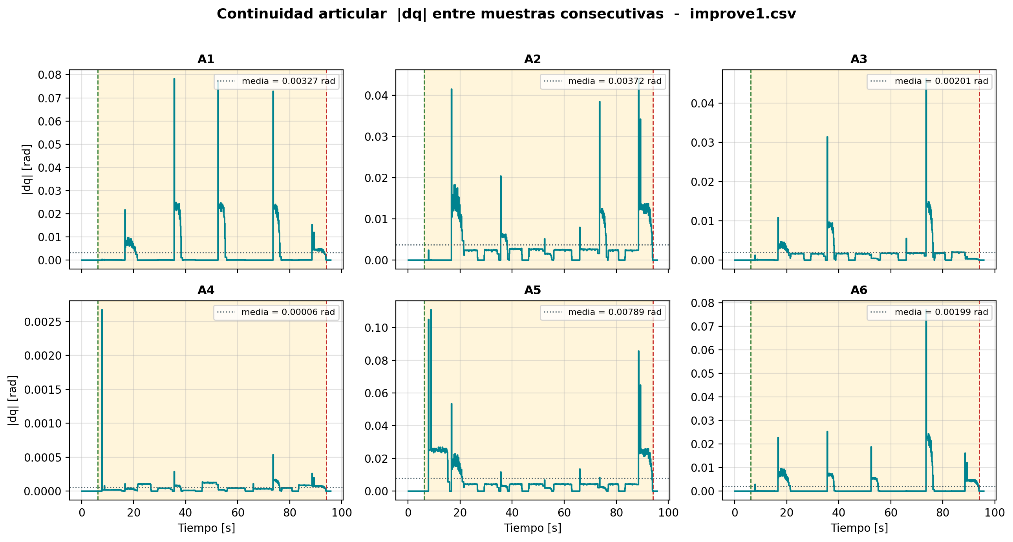
Figura 2.5. Continuidad articular del ensayo 1 (improve1.csv).

2.10 Muestreo
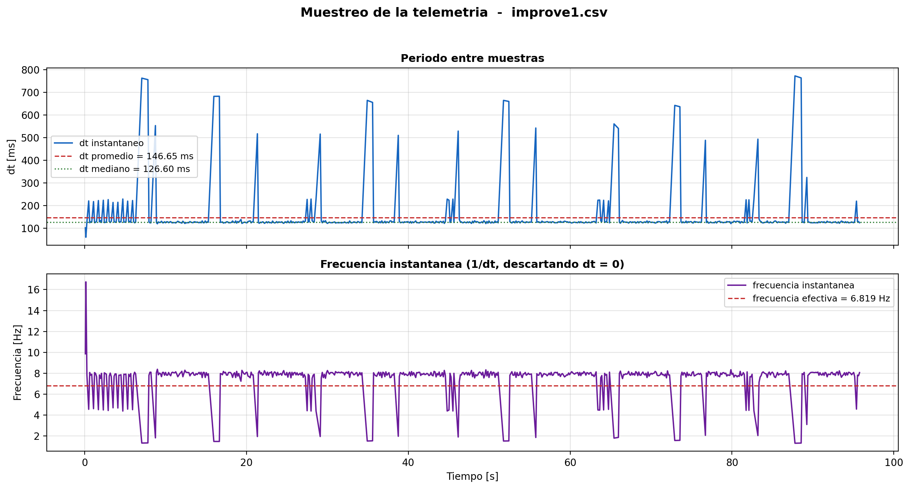
Figura 2.6. Comportamiento del periodo de muestreo del ensayo 1 (improve1.csv).

2.11 Posicion cartesiana
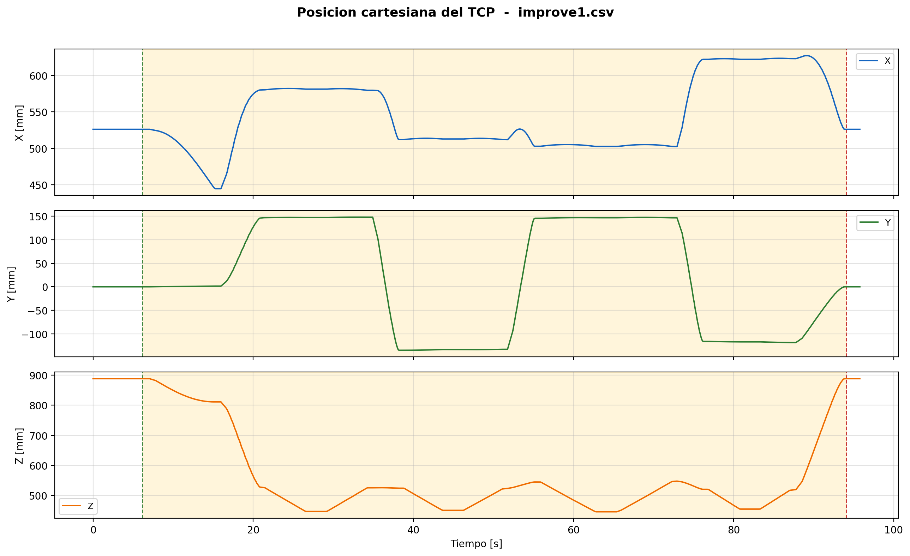
Figura 2.7. Posicion cartesiana del TCP del ensayo 1 (improve1.csv).

2.12 Orientacion cartesiana
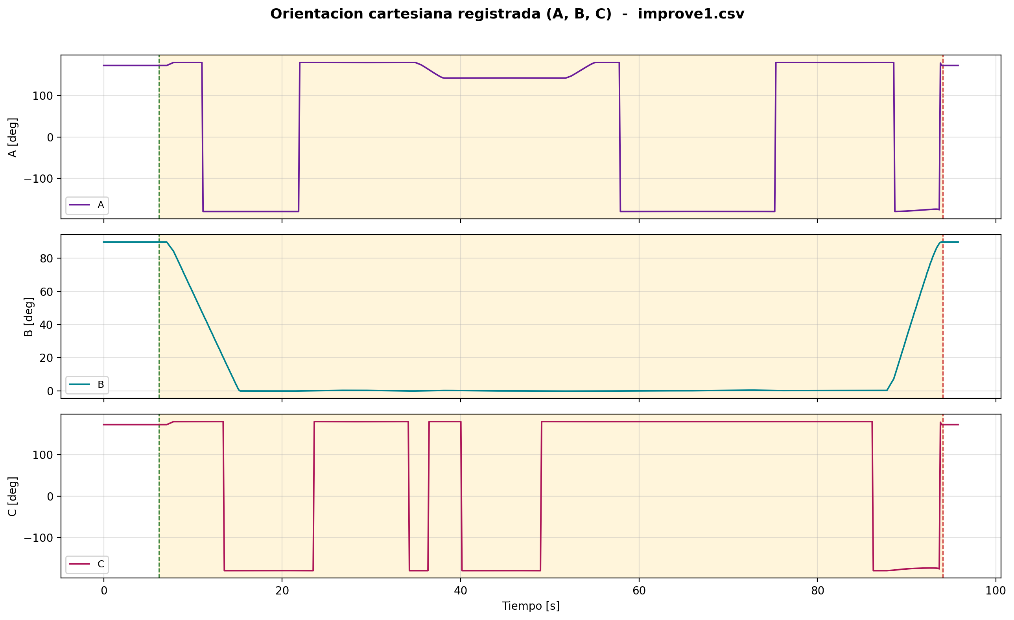
Figura 2.8. Orientacion cartesiana registrada del ensayo 1 (improve1.csv).

3. ENSAYO 2
Archivo: improve2.csv
/home/eduardex/Documents/TG2/logs/improve2.csv

3.1 Informacion de adquisicion
Parametro | Valor | Unidad
Nombre del archivo | improve2.csv | -
Numero de muestras validas | 637 | -
Filas del CSV original | 637 | -
Duracion total registrada | 94.595 | s
Frecuencia efectiva | 6.723 | Hz
Periodo medio | 148.734 | ms
Periodo mediano | 127.142 | ms
Desviacion estandar del periodo | 95.376 | ms
Periodo minimo | 119.505 | ms
Periodo maximo | 767.939 | ms

3.2 Deteccion de movimiento y procesamiento
Parametro | Valor | Unidad
Movimiento detectado | Si | -
Inicio del movimiento | 2.839 | s
Fin del movimiento | 90.914 | s
Duracion del movimiento | 88.076 | s
Umbral de velocidad efectivo | 0.010000 | rad/s
Umbral de recorrido | 0.008730 | rad
Intervalo usado en las metricas | Intervalo de movimiento [2.839 s , 90.914 s] (592 muestras) | -
Filtrado aplicado | Si | -
Metodo de filtrado | Savitzky-Golay (scipy.signal.savgol_filter, mode='interp') | -
Parametros del filtrado | window_length=7 muestras, polyorder=3 | -
Metodo de derivacion | numpy.gradient sobre tiempo real no uniforme | -

3.3 Metricas articulares
Eje | Vel. max. abs. [rad/s] | Vel. RMS [rad/s] | Acc. max. abs. [rad/s2] | Acc. RMS [rad/s2] | Jerk max. abs. [rad/s3] | Jerk RMS [rad/s3] | dq max. [rad]
A1 | 0.27684 | 0.06038 | 0.34589 | 0.05422 | 1.09712 | 0.16884 | 0.078097
A2 | 0.16052 | 0.04358 | 0.21867 | 0.03133 | 0.63198 | 0.09744 | 0.046419
A3 | 0.17063 | 0.02652 | 0.18890 | 0.02374 | 0.64132 | 0.07493 | 0.048981
A4 | 0.00522 | 0.00060 | 0.01286 | 0.00112 | 0.04647 | 0.00364 | 0.002675
A5 | 0.37839 | 0.09279 | 0.54971 | 0.07217 | 1.90446 | 0.21020 | 0.112462
A6 | 0.28041 | 0.03794 | 0.35778 | 0.03412 | 1.13989 | 0.10750 | 0.082276

3.4 Posicion articular (resumen numerico)
Eje | Inicial [deg] | Final [deg] | Minima [deg] | Maxima [deg] | Recorrido absoluto [deg]
A1 | 0.0051 | 0.0051 | -16.2541 | 14.7238 | 112.0812
A2 | -89.8636 | -89.8636 | -90.0162 | -55.1134 | 127.5514
A3 | 90.0608 | 90.0608 | 89.8487 | 113.0499 | 68.8882
A4 | 0.1525 | 0.1525 | -0.1734 | 0.1525 | 1.9034
A5 | -0.0188 | -0.0188 | -0.0188 | 90.2148 | 270.9422
A6 | -0.1752 | -0.1752 | -23.1799 | 10.6554 | 68.2066

3.5 Posicion articular
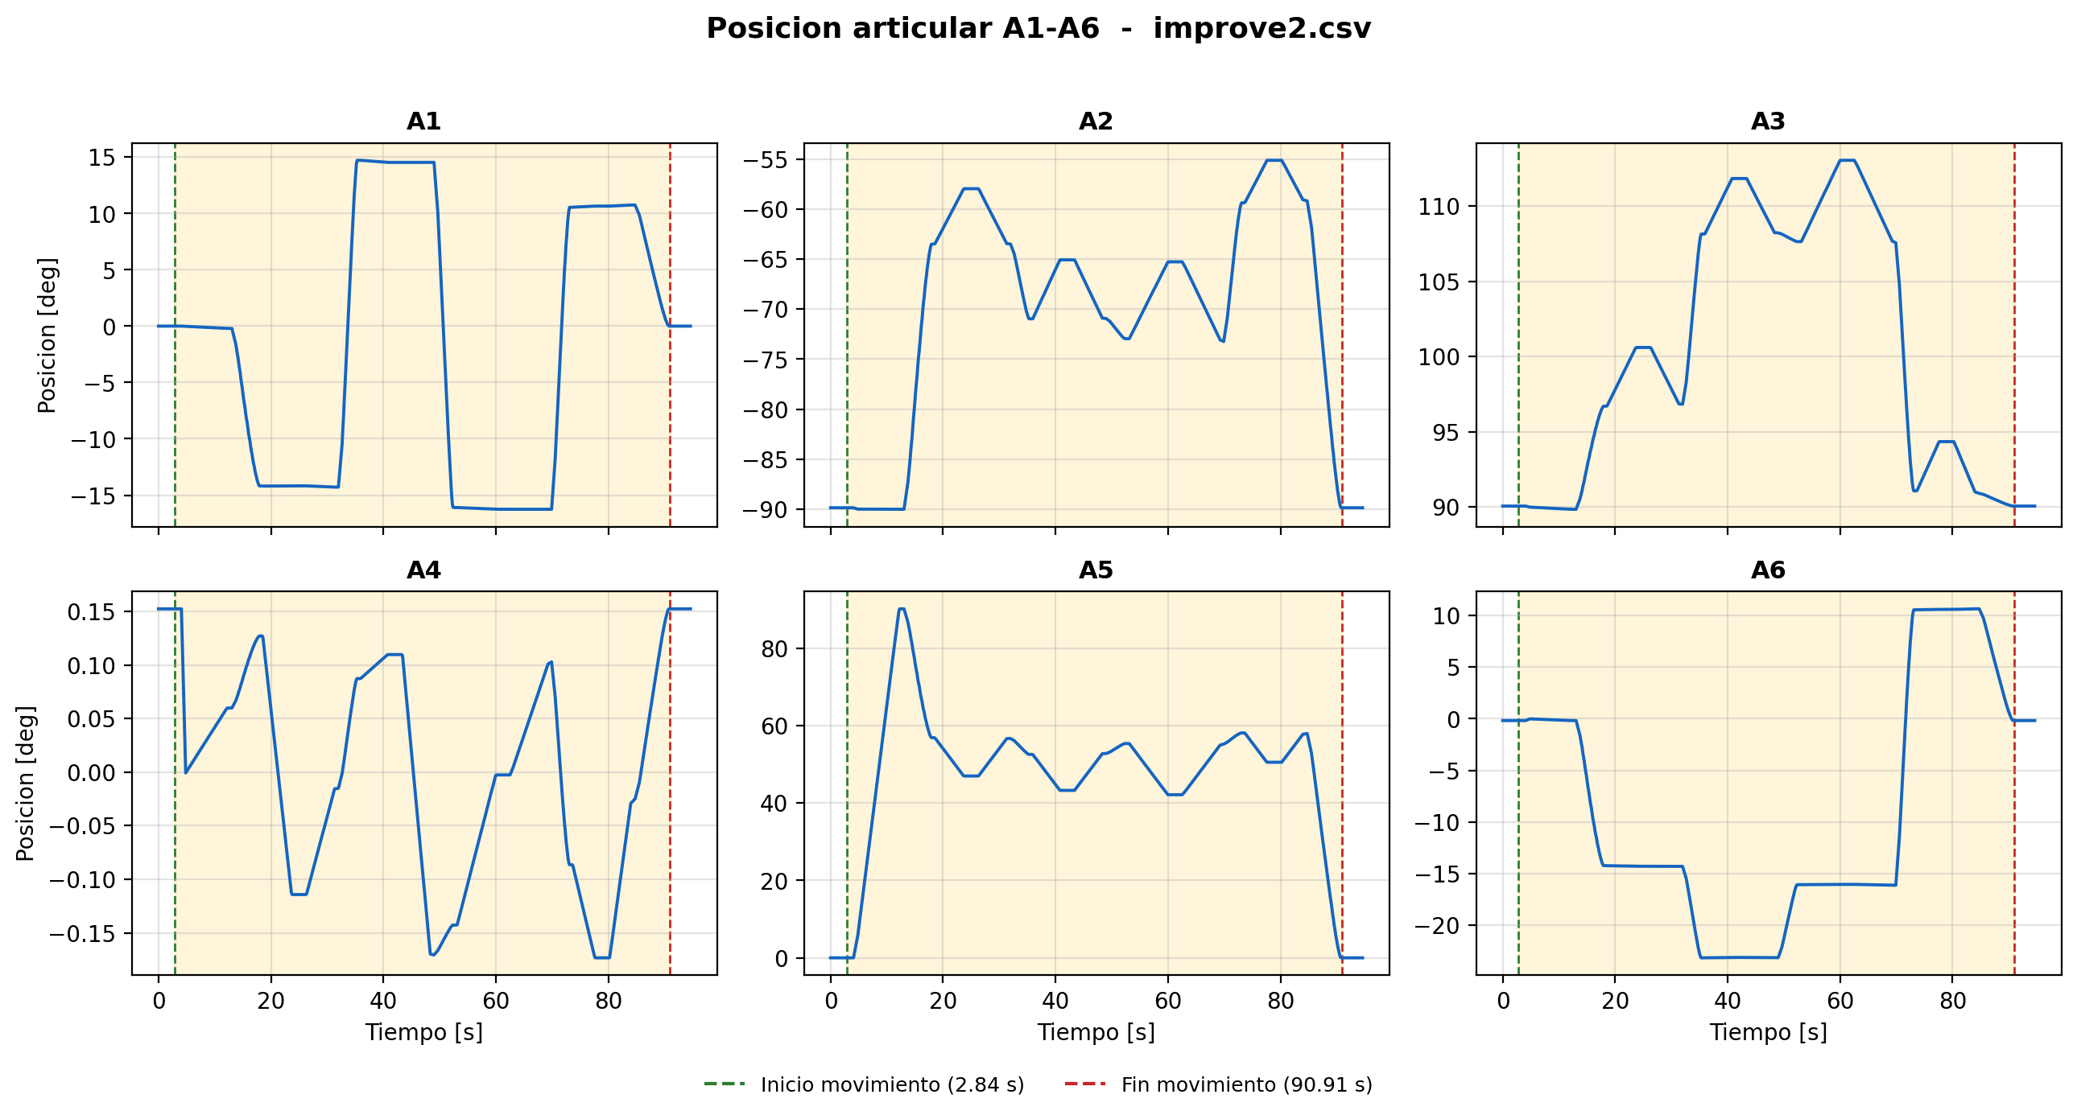
Figura 3.1. Posicion articular del ensayo 2 (improve2.csv).

3.6 Velocidad articular
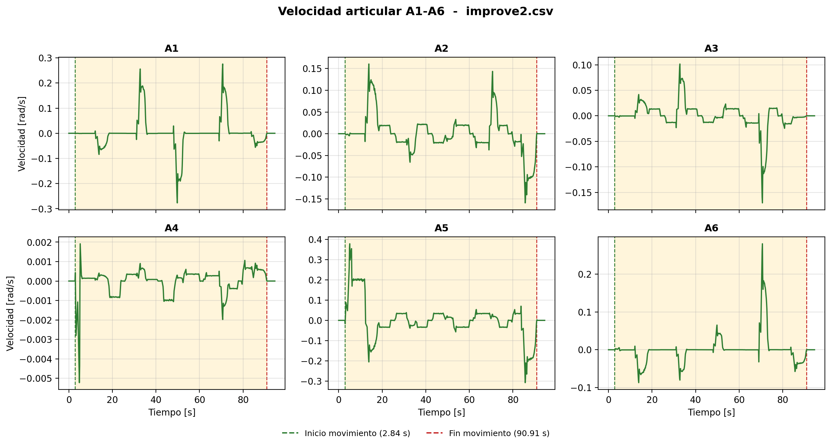
Figura 3.2. Velocidad articular del ensayo 2 (improve2.csv).

3.7 Aceleracion articular
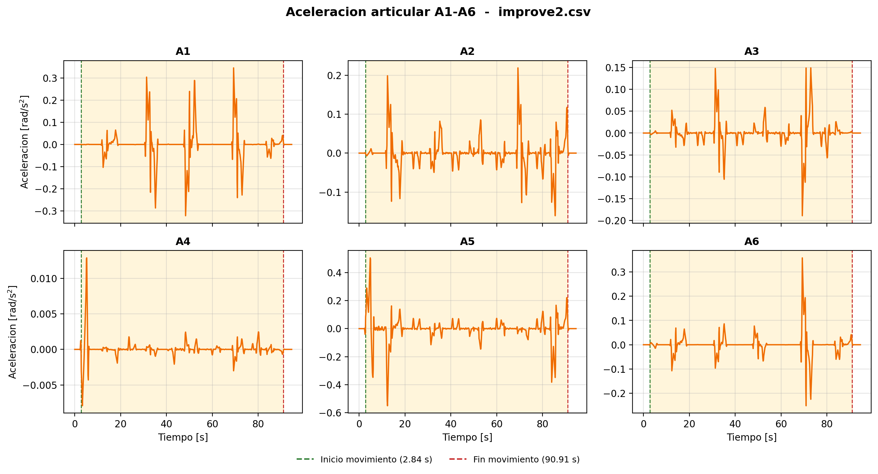
Figura 3.3. Aceleracion articular del ensayo 2 (improve2.csv).

3.8 Jerk articular
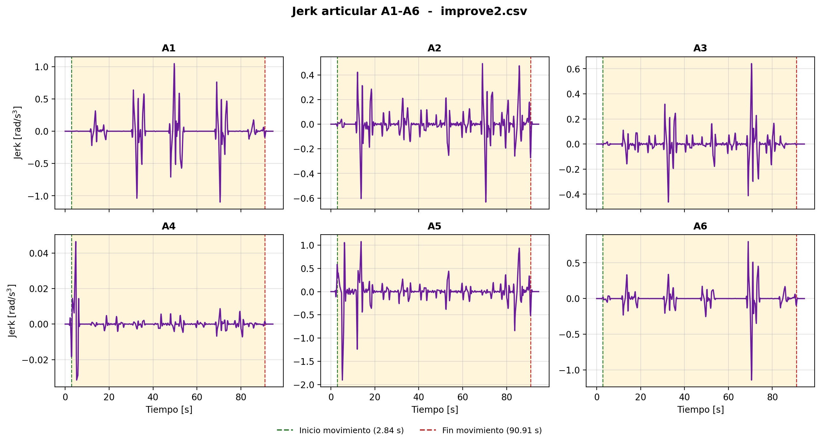
Figura 3.4. Jerk articular del ensayo 2 (improve2.csv).

3.9 Continuidad articular
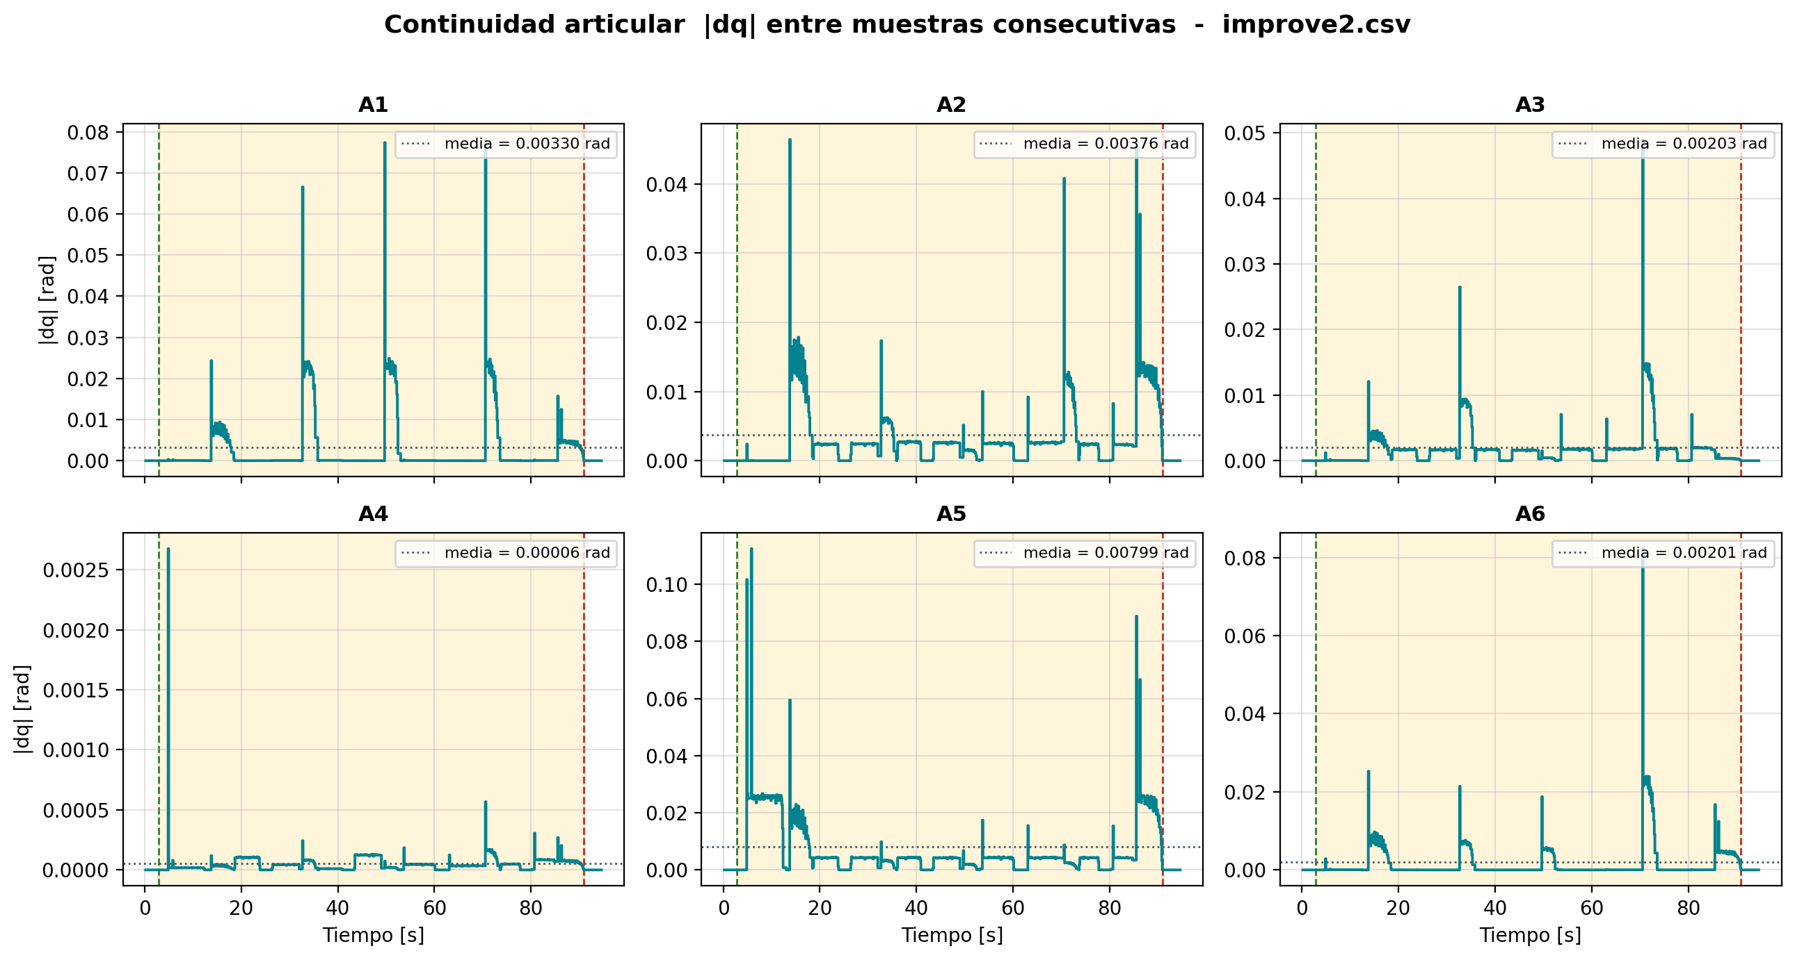
Figura 3.5. Continuidad articular del ensayo 2 (improve2.csv).

3.10 Muestreo
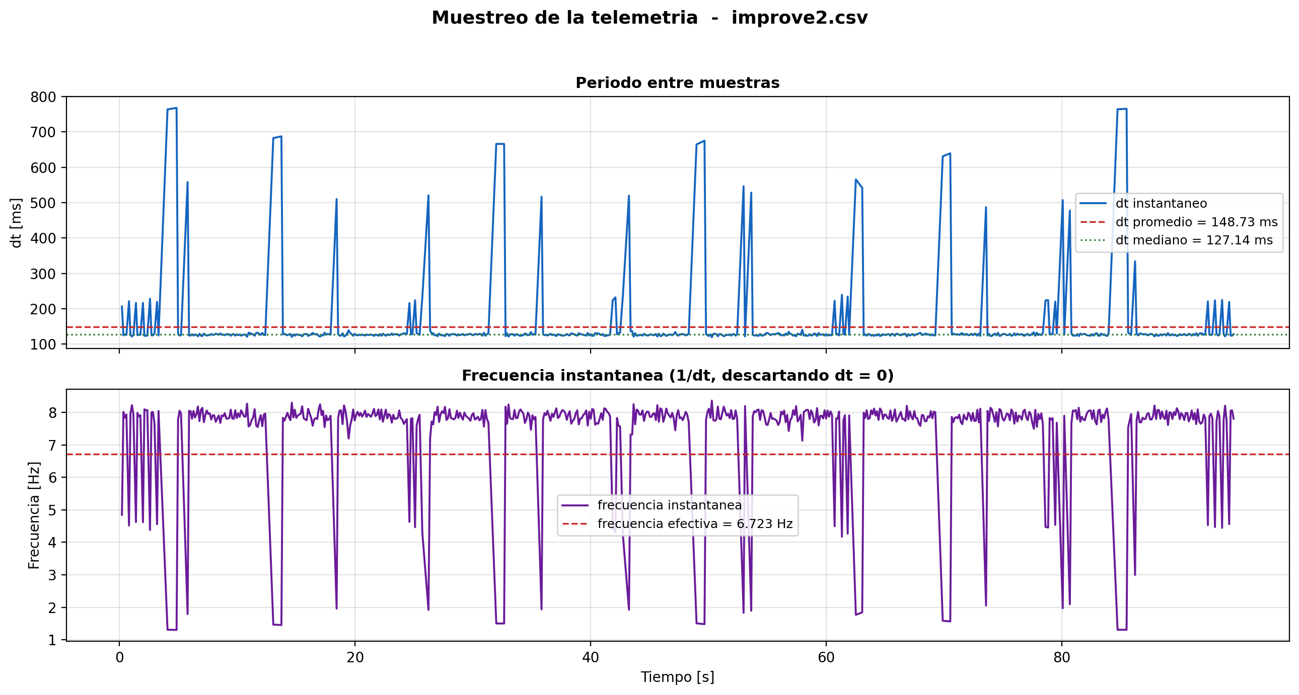
Figura 3.6. Comportamiento del periodo de muestreo del ensayo 2 (improve2.csv).

3.11 Posicion cartesiana
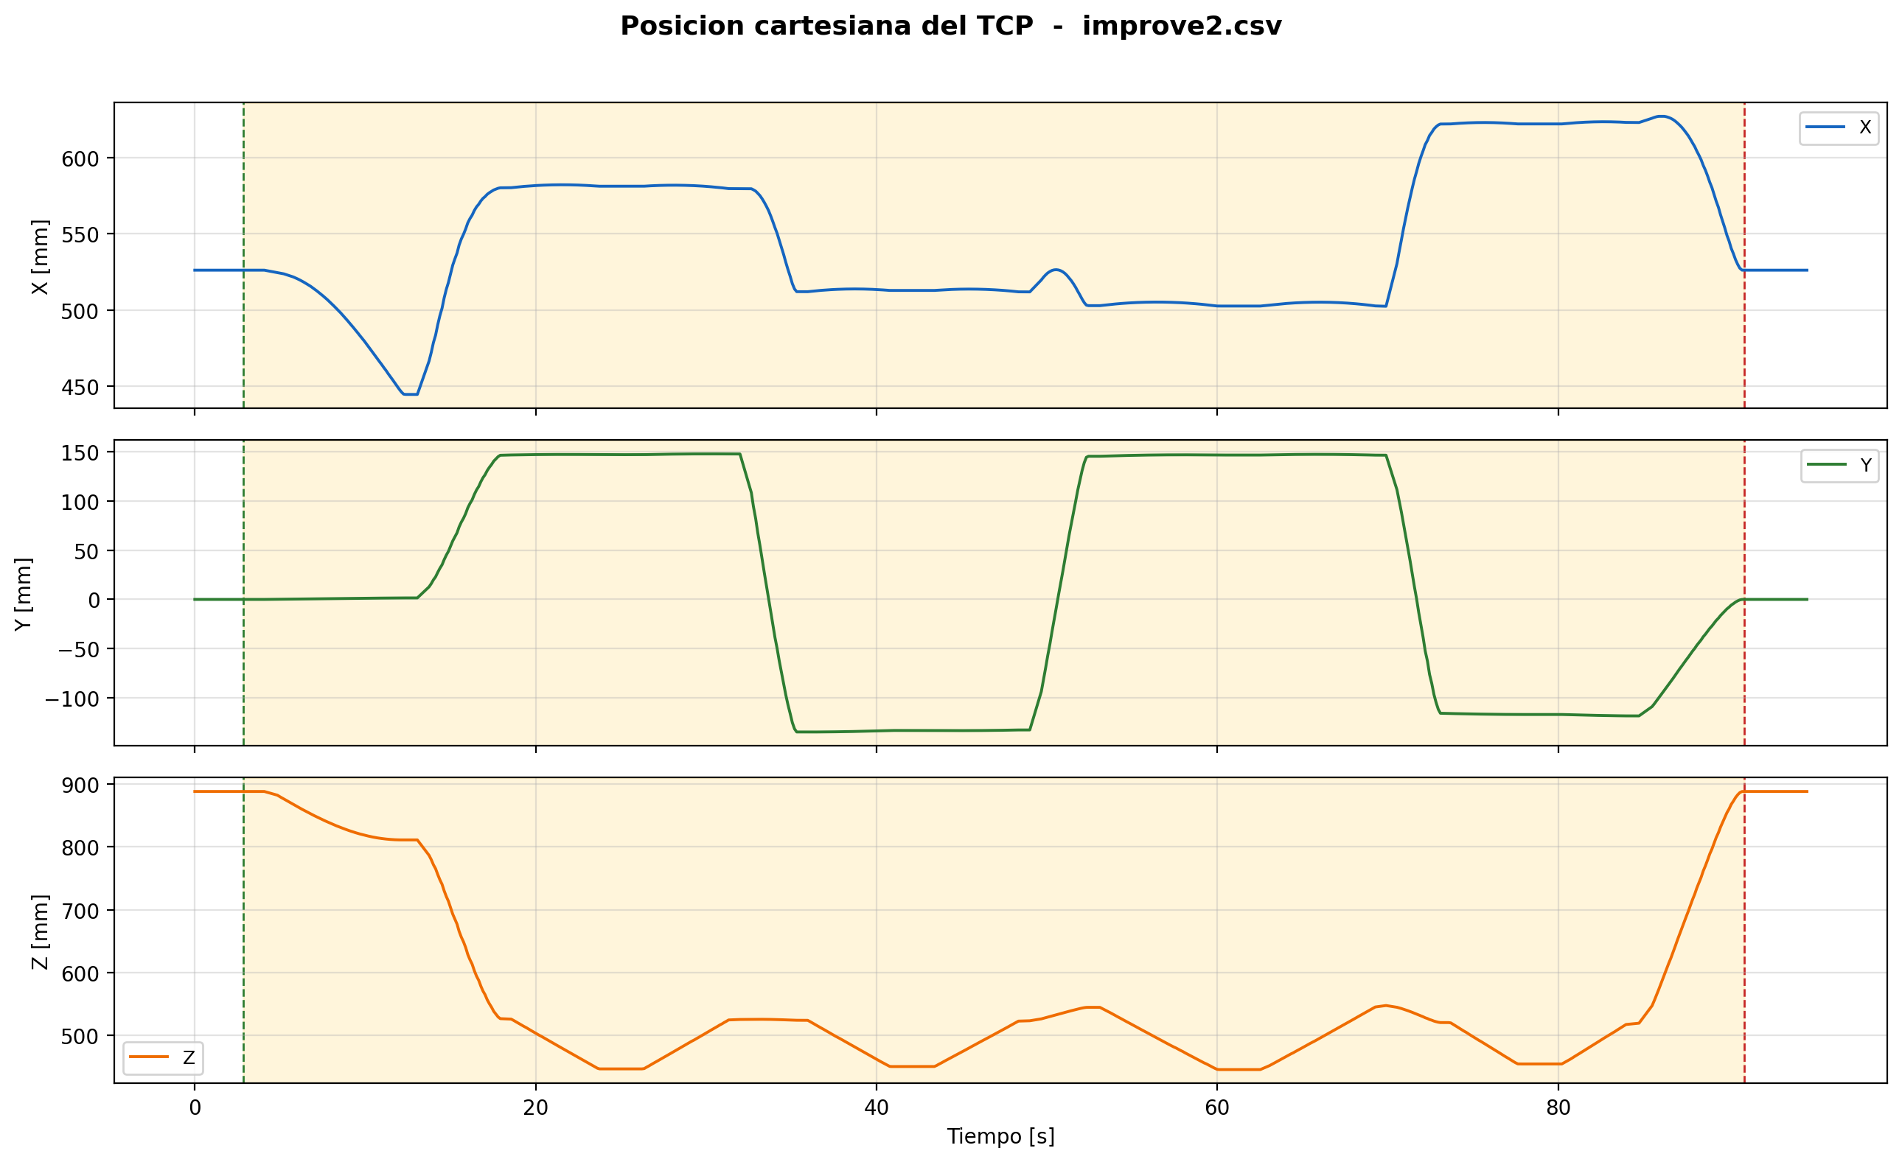
Figura 3.7. Posicion cartesiana del TCP del ensayo 2 (improve2.csv).

3.12 Orientacion cartesiana
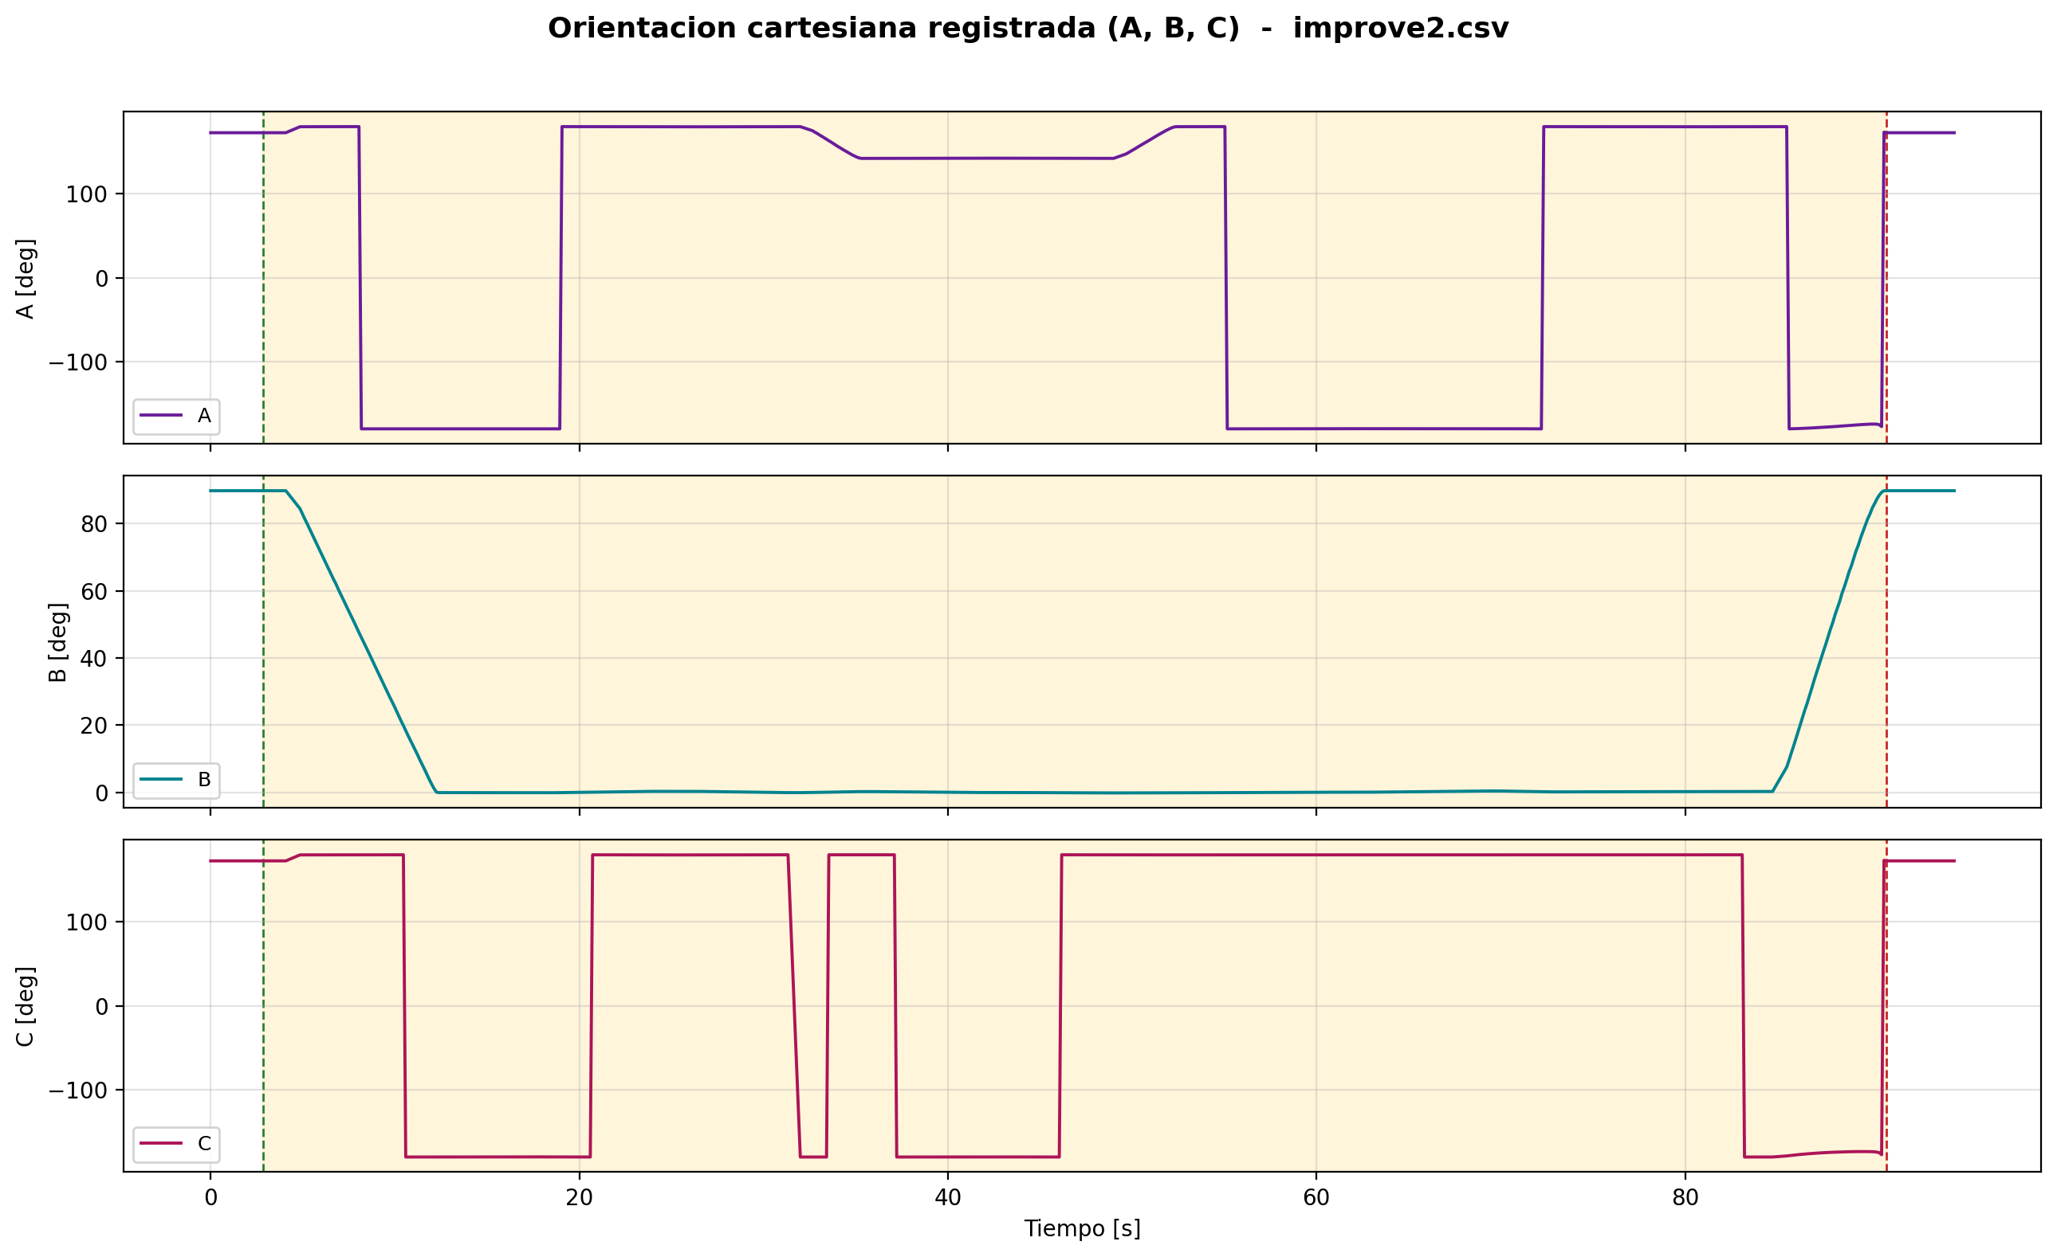
Figura 3.8. Orientacion cartesiana registrada del ensayo 2 (improve2.csv).

4. ENSAYO 3
Archivo: improve3.csv
/home/eduardex/Documents/TG2/logs/improve3.csv

4.1 Informacion de adquisicion
Parametro | Valor | Unidad
Nombre del archivo | improve3.csv | -
Numero de muestras validas | 646 | -
Filas del CSV original | 646 | -
Duracion total registrada | 95.945 | s
Frecuencia efectiva | 6.723 | Hz
Periodo medio | 148.752 | ms
Periodo mediano | 126.858 | ms
Desviacion estandar del periodo | 95.050 | ms
Periodo minimo | 119.670 | ms
Periodo maximo | 766.218 | ms

4.2 Deteccion de movimiento y procesamiento
Parametro | Valor | Unidad
Movimiento detectado | Si | -
Inicio del movimiento | 6.463 | s
Fin del movimiento | 94.580 | s
Duracion del movimiento | 88.118 | s
Umbral de velocidad efectivo | 0.010000 | rad/s
Umbral de recorrido | 0.008730 | rad
Intervalo usado en las metricas | Intervalo de movimiento [6.463 s , 94.580 s] (593 muestras) | -
Filtrado aplicado | Si | -
Metodo de filtrado | Savitzky-Golay (scipy.signal.savgol_filter, mode='interp') | -
Parametros del filtrado | window_length=7 muestras, polyorder=3 | -
Metodo de derivacion | numpy.gradient sobre tiempo real no uniforme | -

4.3 Metricas articulares
Eje | Vel. max. abs. [rad/s] | Vel. RMS [rad/s] | Acc. max. abs. [rad/s2] | Acc. RMS [rad/s2] | Jerk max. abs. [rad/s3] | Jerk RMS [rad/s3] | dq max. [rad]
A1 | 0.28339 | 0.06053 | 0.35509 | 0.05465 | 1.12452 | 0.16913 | 0.082629
A2 | 0.15741 | 0.04362 | 0.21131 | 0.03048 | 0.61171 | 0.09302 | 0.045794
A3 | 0.17019 | 0.02656 | 0.17363 | 0.02328 | 0.61218 | 0.07208 | 0.048517
A4 | 0.00507 | 0.00059 | 0.01252 | 0.00099 | 0.03986 | 0.00289 | 0.002687
A5 | 0.44233 | 0.09234 | 0.81069 | 0.07428 | 1.97461 | 0.21166 | 0.114872
A6 | 0.27961 | 0.03806 | 0.33550 | 0.03378 | 1.09284 | 0.10482 | 0.080776

4.4 Posicion articular (resumen numerico)
Eje | Inicial [deg] | Final [deg] | Minima [deg] | Maxima [deg] | Recorrido absoluto [deg]
A1 | 0.0051 | 0.0051 | -16.2541 | 14.7238 | 112.0812
A2 | -89.8636 | -89.8636 | -90.0162 | -55.1134 | 127.5514
A3 | 90.0608 | 90.0608 | 89.8487 | 113.0499 | 68.8882
A4 | 0.1525 | 0.1525 | -0.1734 | 0.1525 | 1.9047
A5 | -0.0188 | -0.0188 | -0.0188 | 90.2148 | 270.9422
A6 | -0.1752 | -0.1752 | -23.1799 | 10.6554 | 68.2101

4.5 Posicion articular
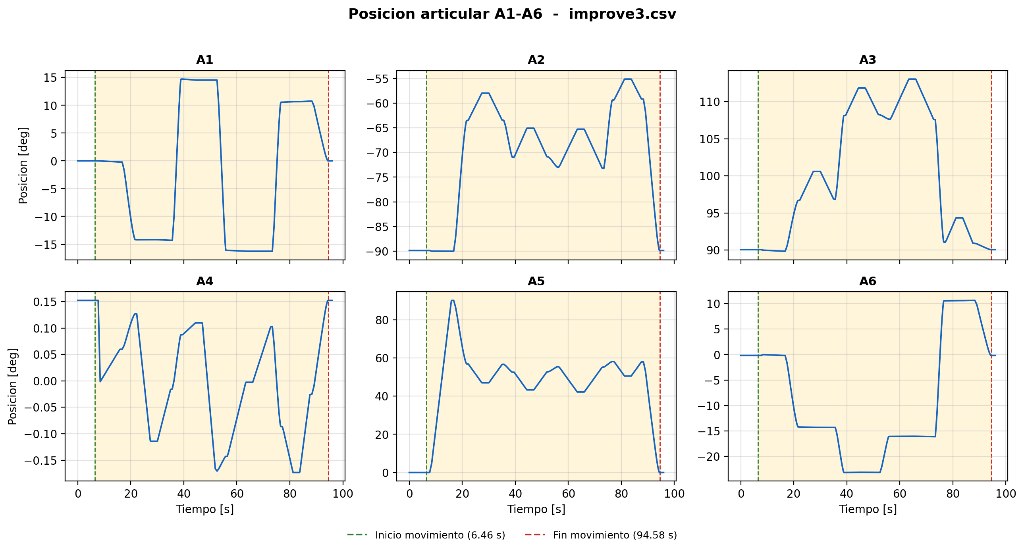
Figura 4.1. Posicion articular del ensayo 3 (improve3.csv).

4.6 Velocidad articular
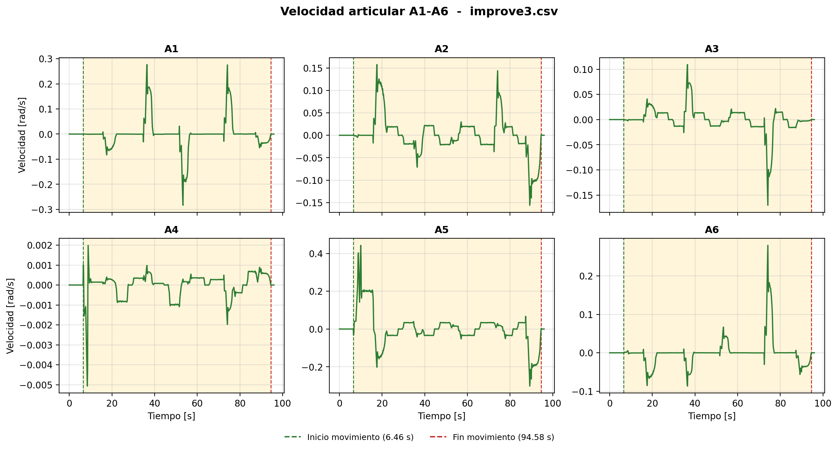
Figura 4.2. Velocidad articular del ensayo 3 (improve3.csv).

4.7 Aceleracion articular
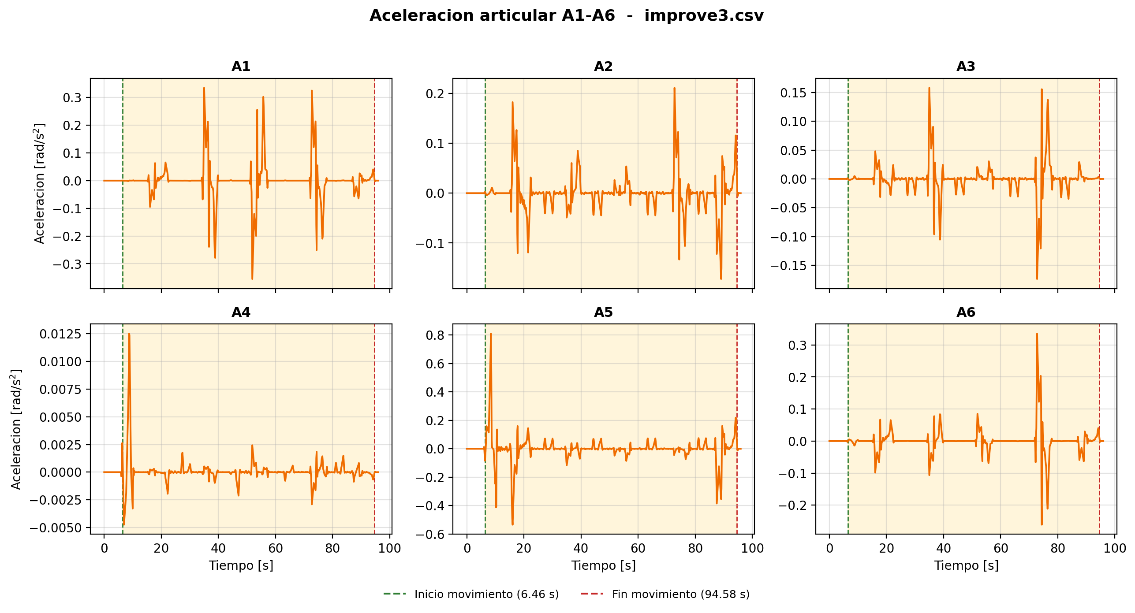
Figura 4.3. Aceleracion articular del ensayo 3 (improve3.csv).

4.8 Jerk articular
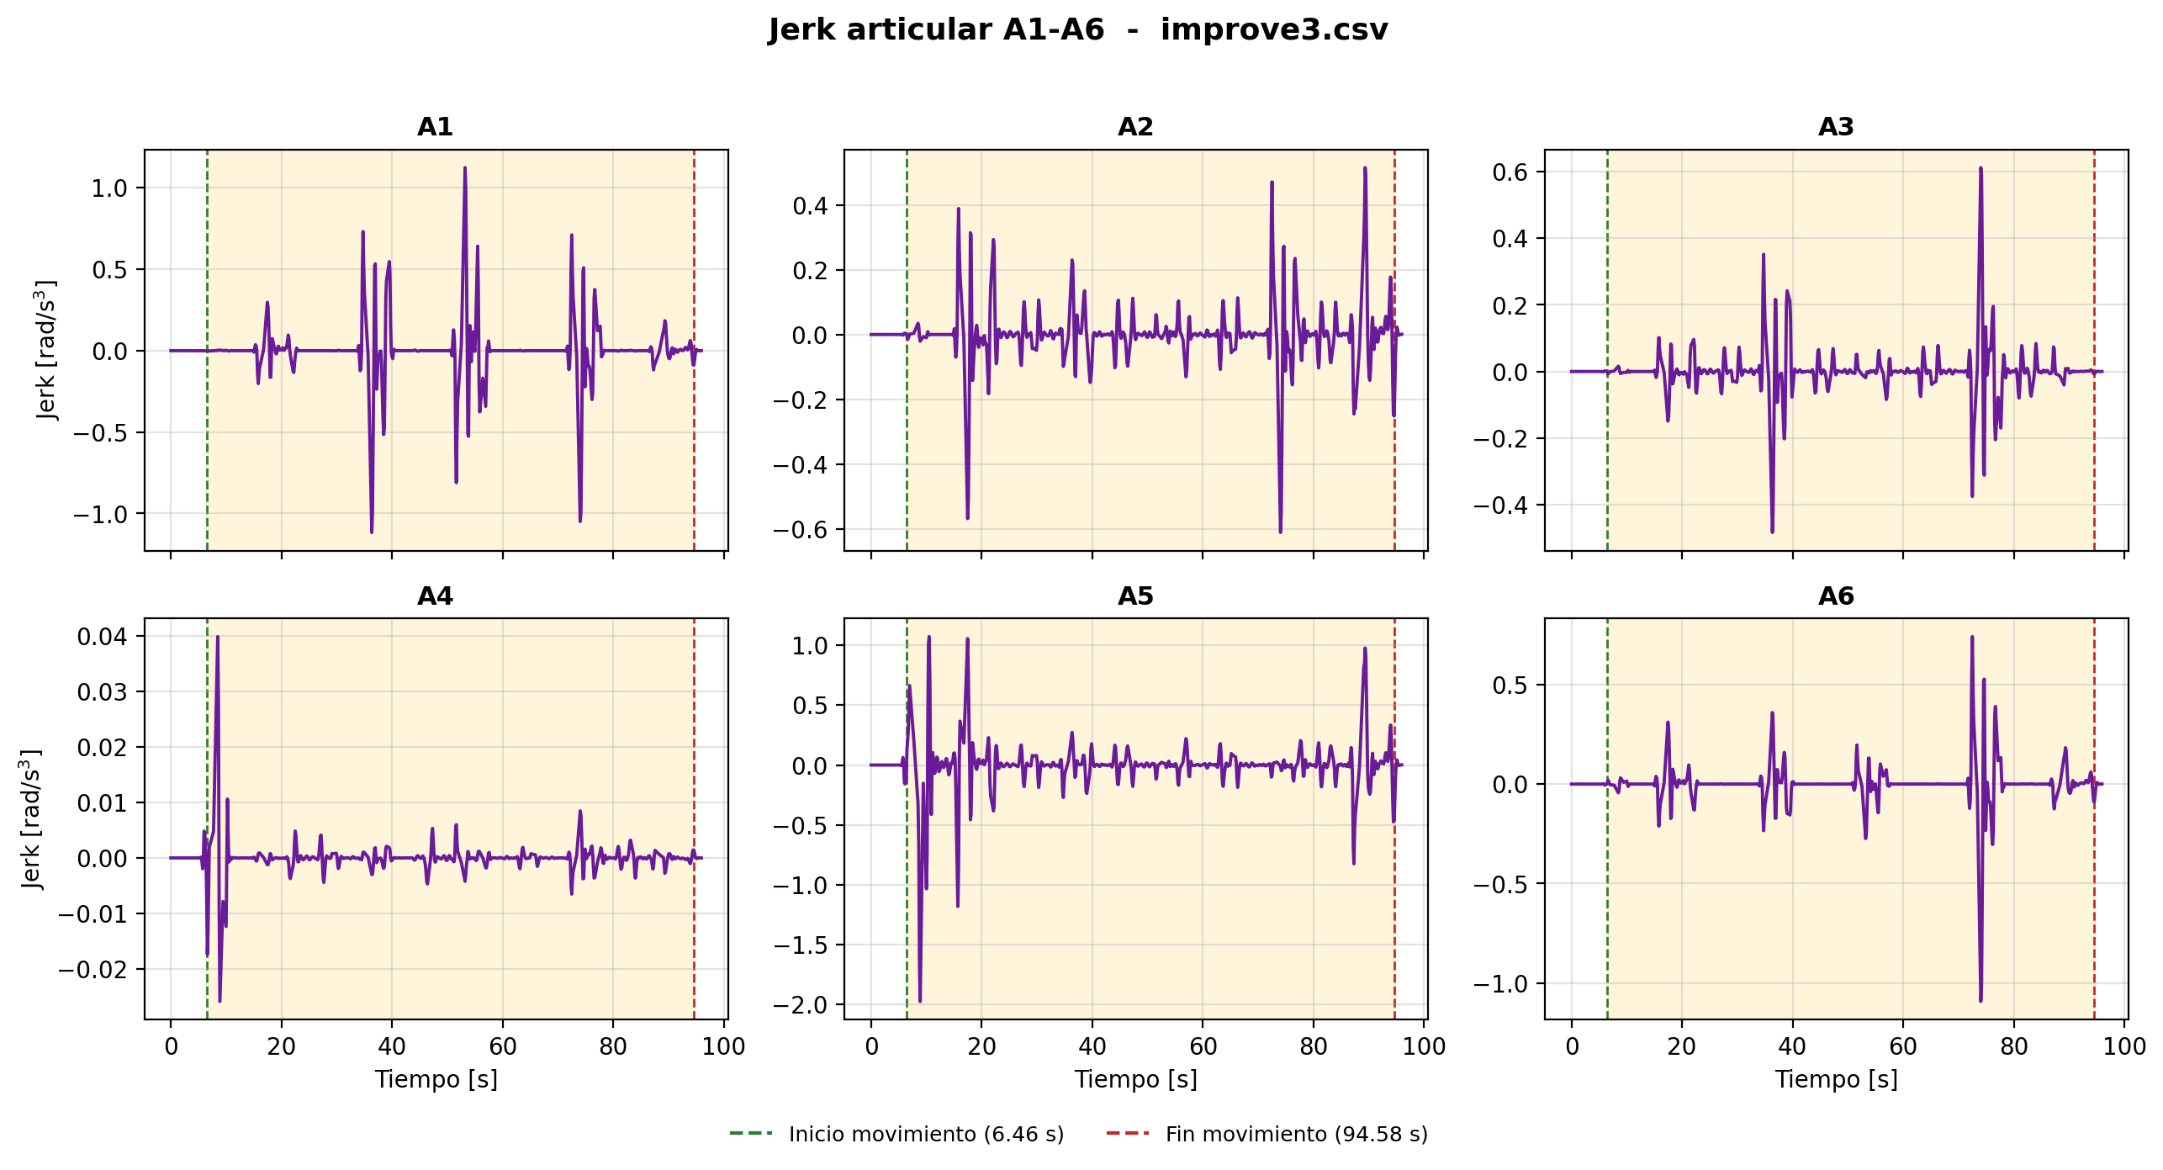
Figura 4.4. Jerk articular del ensayo 3 (improve3.csv).

4.9 Continuidad articular
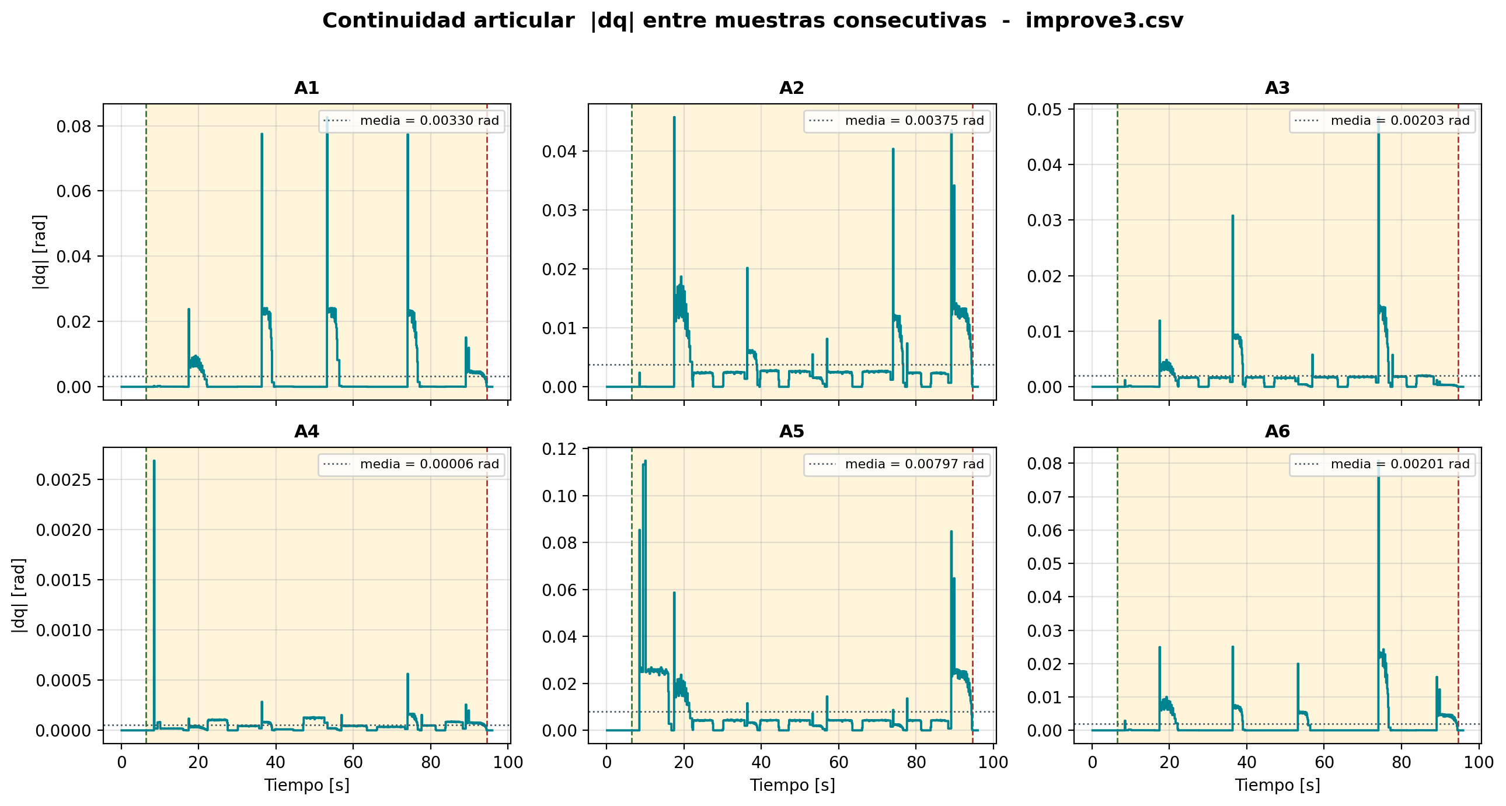
Figura 4.5. Continuidad articular del ensayo 3 (improve3.csv).

4.10 Muestreo
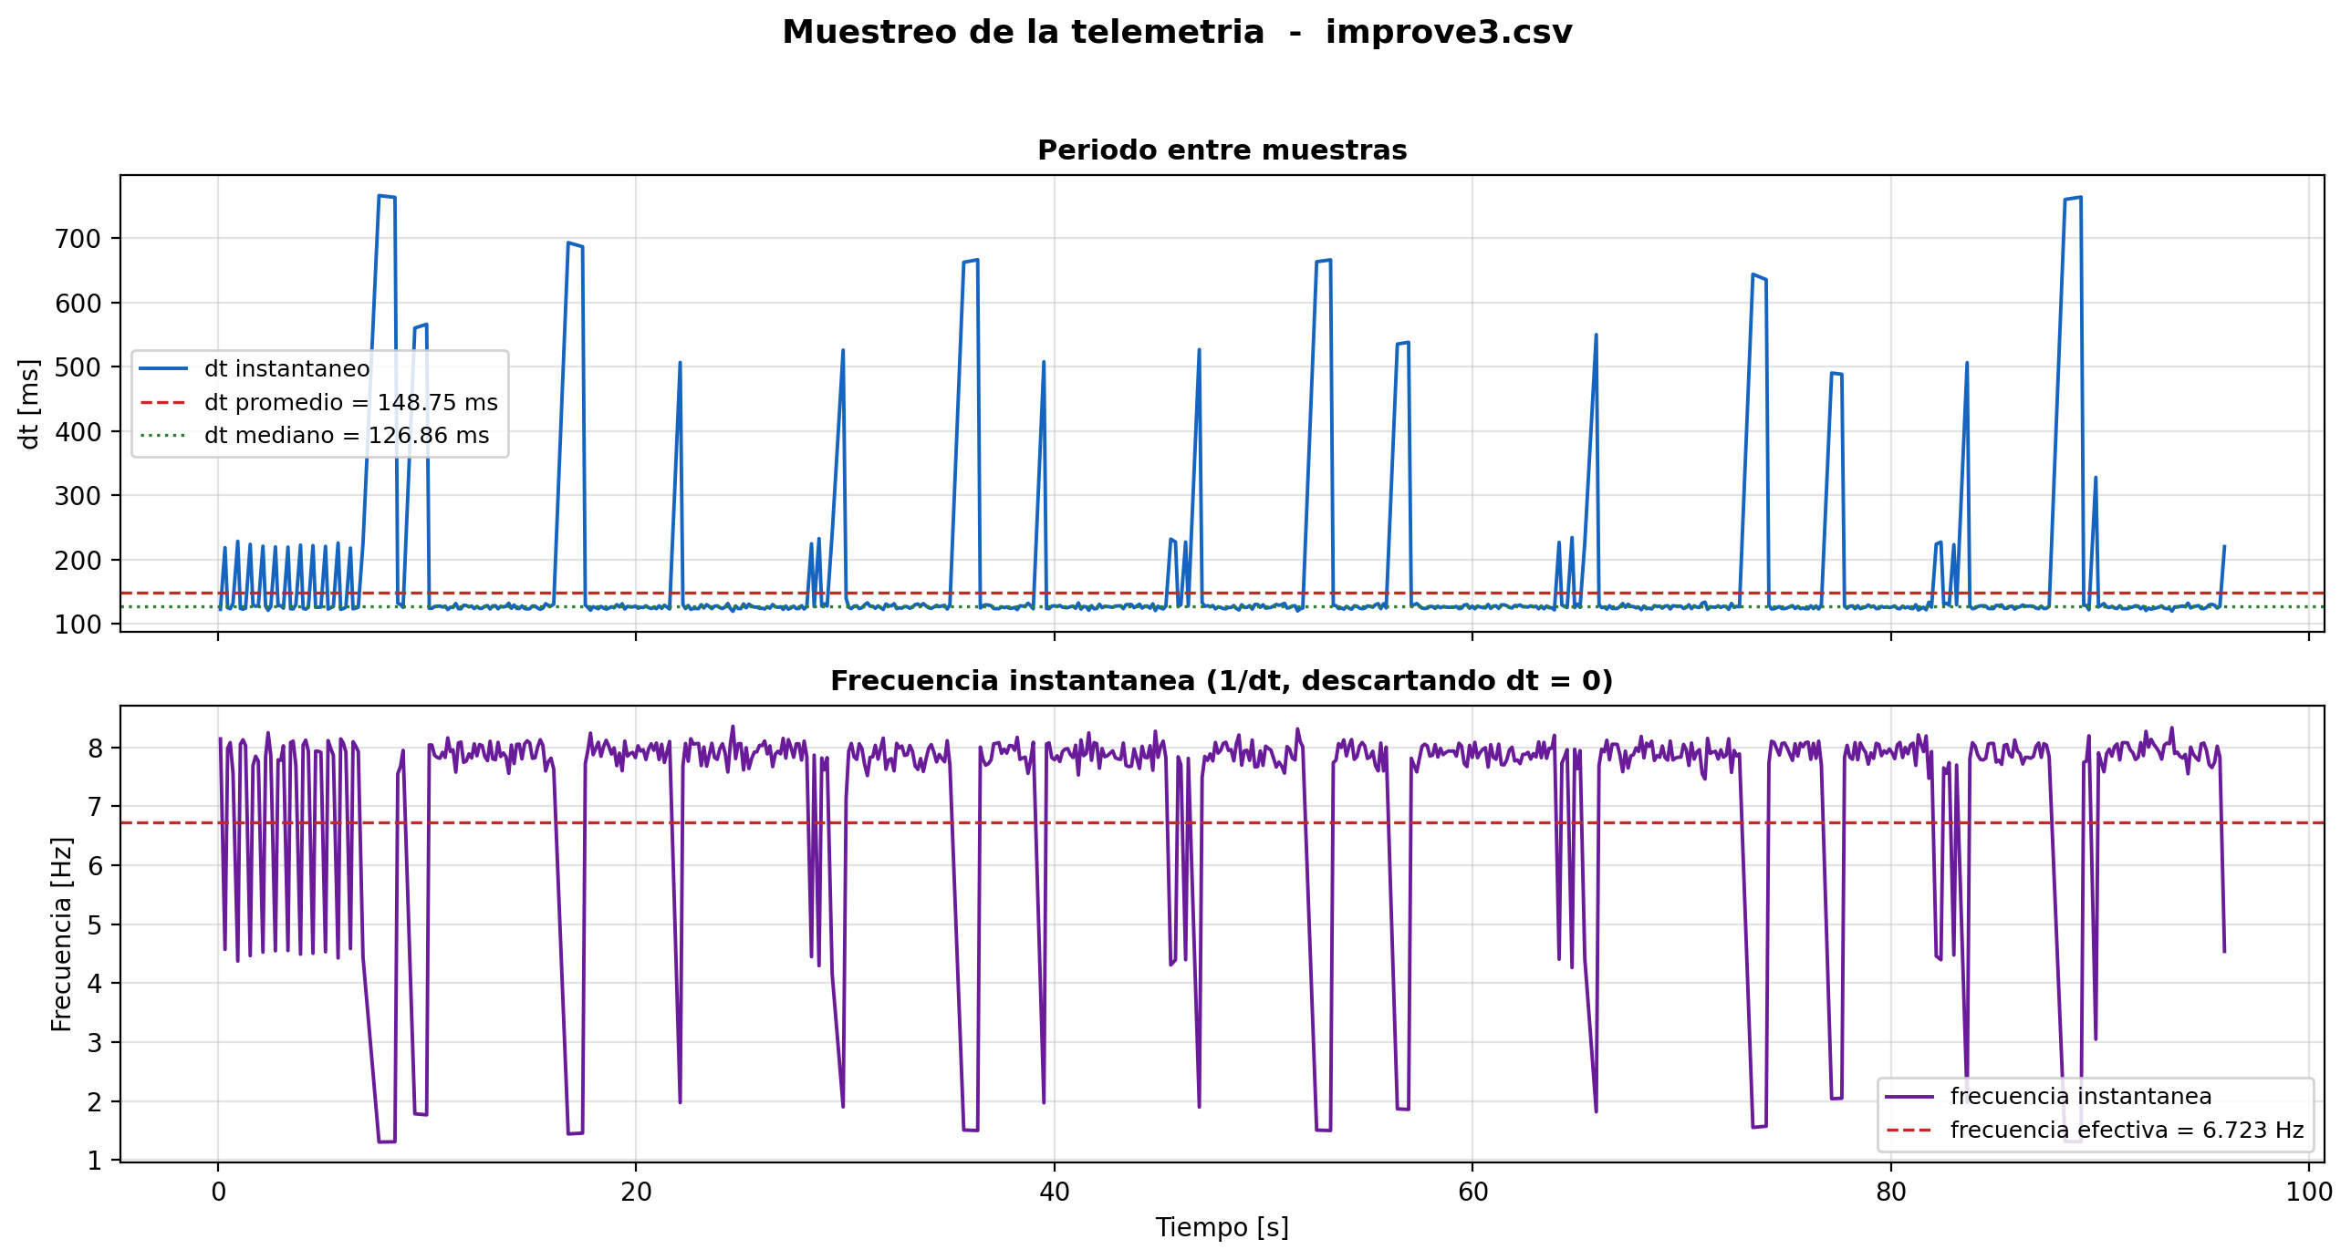
Figura 4.6. Comportamiento del periodo de muestreo del ensayo 3 (improve3.csv).

4.11 Posicion cartesiana
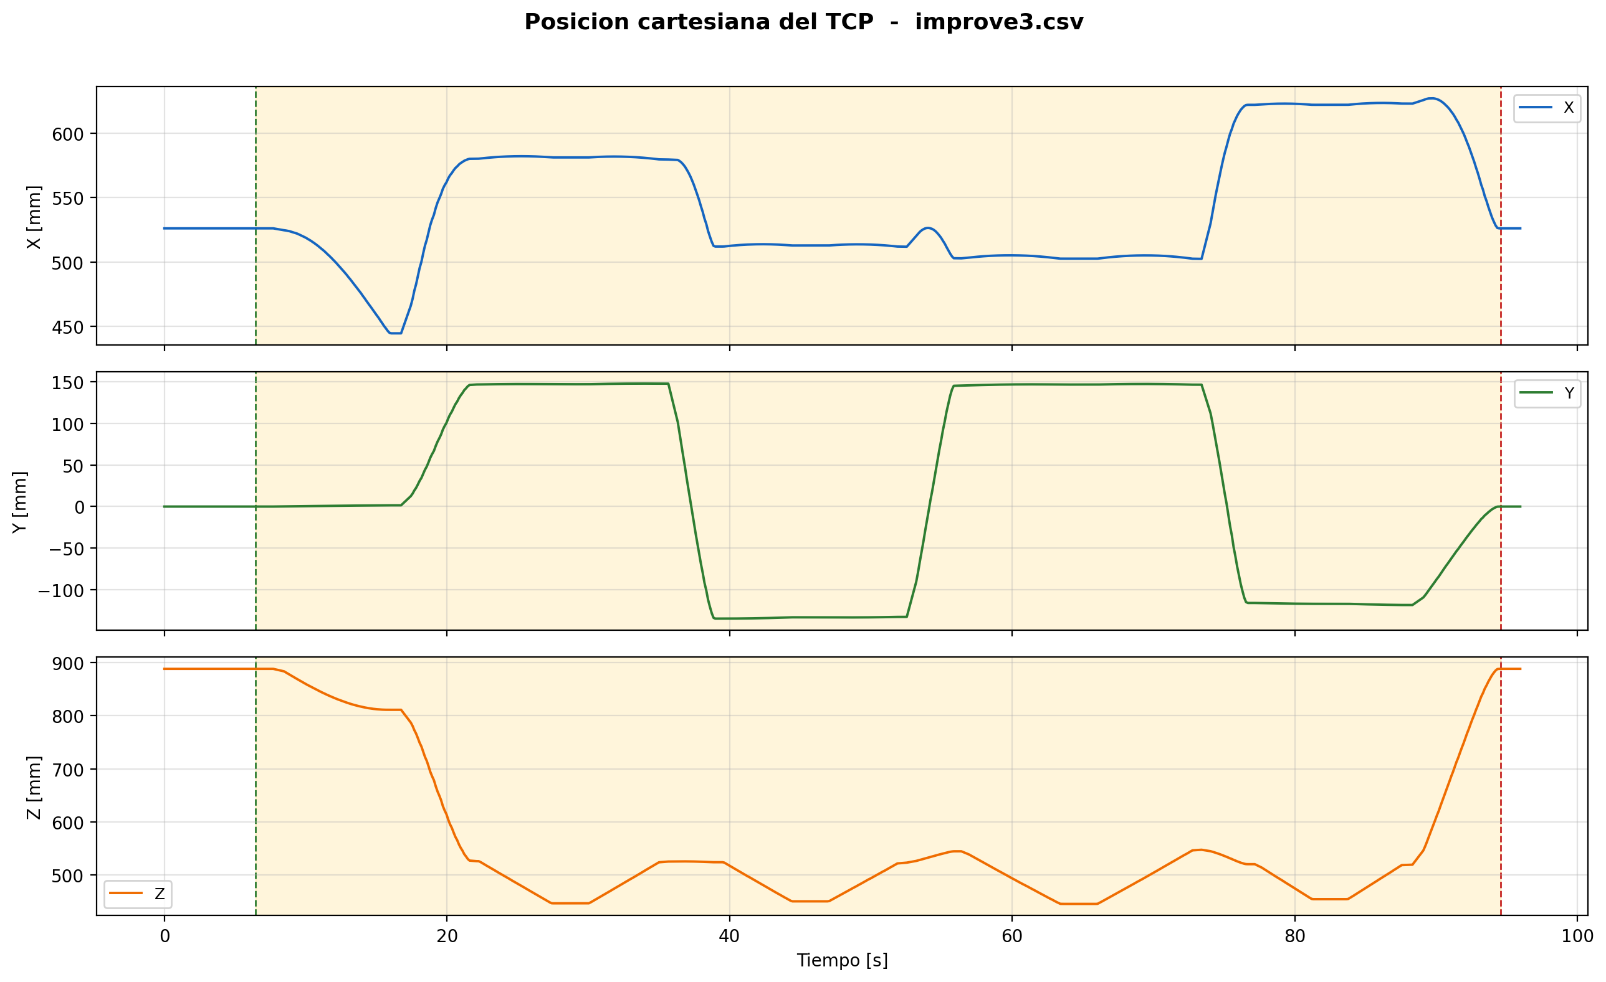
Figura 4.7. Posicion cartesiana del TCP del ensayo 3 (improve3.csv).

4.12 Orientacion cartesiana
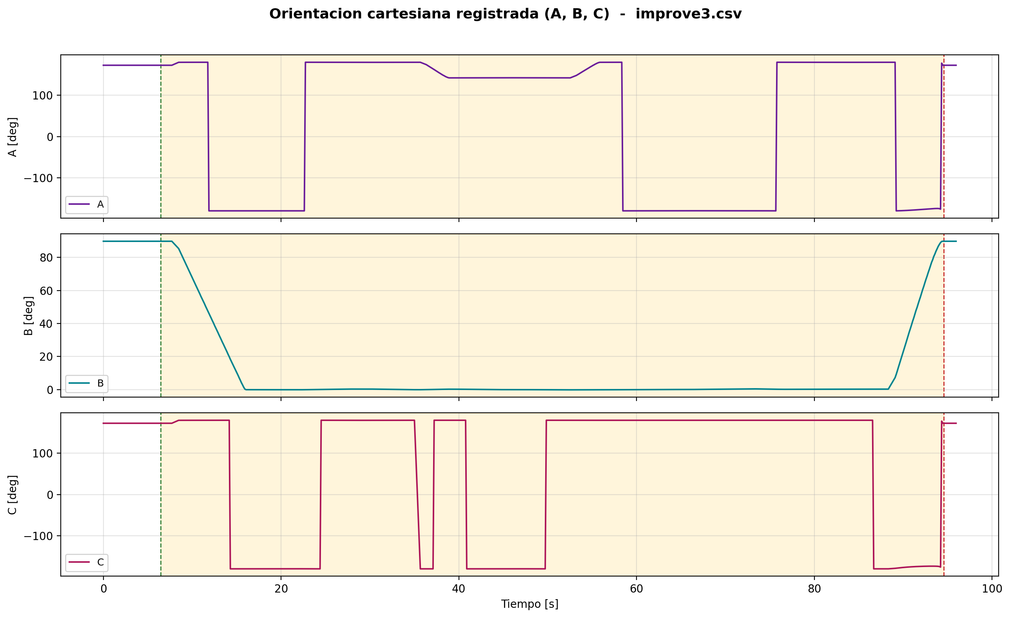
Figura 4.8. Orientacion cartesiana registrada del ensayo 3 (improve3.csv).

5. ENSAYO 4
Archivo: improve4.csv
/home/eduardex/Documents/TG2/logs/improve4.csv

5.1 Informacion de adquisicion
Parametro | Valor | Unidad
Nombre del archivo | improve4.csv | -
Numero de muestras validas | 628 | -
Filas del CSV original | 628 | -
Duracion total registrada | 93.156 | s
Frecuencia efectiva | 6.731 | Hz
Periodo medio | 148.575 | ms
Periodo mediano | 126.891 | ms
Desviacion estandar del periodo | 96.236 | ms
Periodo minimo | 119.595 | ms
Periodo maximo | 780.174 | ms

5.2 Deteccion de movimiento y procesamiento
Parametro | Valor | Unidad
Movimiento detectado | Si | -
Inicio del movimiento | 2.268 | s
Fin del movimiento | 90.085 | s
Duracion del movimiento | 87.817 | s
Umbral de velocidad efectivo | 0.010000 | rad/s
Umbral de recorrido | 0.008730 | rad
Intervalo usado en las metricas | Intervalo de movimiento [2.268 s , 90.085 s] (591 muestras) | -
Filtrado aplicado | Si | -
Metodo de filtrado | Savitzky-Golay (scipy.signal.savgol_filter, mode='interp') | -
Parametros del filtrado | window_length=7 muestras, polyorder=3 | -
Metodo de derivacion | numpy.gradient sobre tiempo real no uniforme | -

5.3 Metricas articulares
Eje | Vel. max. abs. [rad/s] | Vel. RMS [rad/s] | Acc. max. abs. [rad/s2] | Acc. RMS [rad/s2] | Jerk max. abs. [rad/s3] | Jerk RMS [rad/s3] | dq max. [rad]
A1 | 0.28083 | 0.06064 | 0.34677 | 0.05515 | 1.10803 | 0.17329 | 0.079605
A2 | 0.16915 | 0.04377 | 0.22463 | 0.03077 | 0.64576 | 0.09564 | 0.048638
A3 | 0.17363 | 0.02661 | 0.18568 | 0.02362 | 0.64594 | 0.07533 | 0.049908
A4 | 0.00524 | 0.00060 | 0.01218 | 0.00100 | 0.03835 | 0.00277 | 0.002693
A5 | 0.43759 | 0.09266 | 0.58929 | 0.07156 | 1.25994 | 0.19538 | 0.113275
A6 | 0.28530 | 0.03819 | 0.35714 | 0.03433 | 1.14921 | 0.11001 | 0.083024

5.4 Posicion articular (resumen numerico)
Eje | Inicial [deg] | Final [deg] | Minima [deg] | Maxima [deg] | Recorrido absoluto [deg]
A1 | 0.0051 | 0.0051 | -16.2541 | 14.7238 | 112.0812
A2 | -89.8636 | -89.8636 | -90.0162 | -55.1134 | 127.5514
A3 | 90.0608 | 90.0608 | 89.8487 | 113.0499 | 68.8882
A4 | 0.1525 | 0.1525 | -0.1734 | 0.1525 | 1.9053
A5 | -0.0188 | -0.0188 | -0.0188 | 90.2148 | 270.9423
A6 | -0.1752 | -0.1752 | -23.1799 | 10.6554 | 68.2120

5.5 Posicion articular
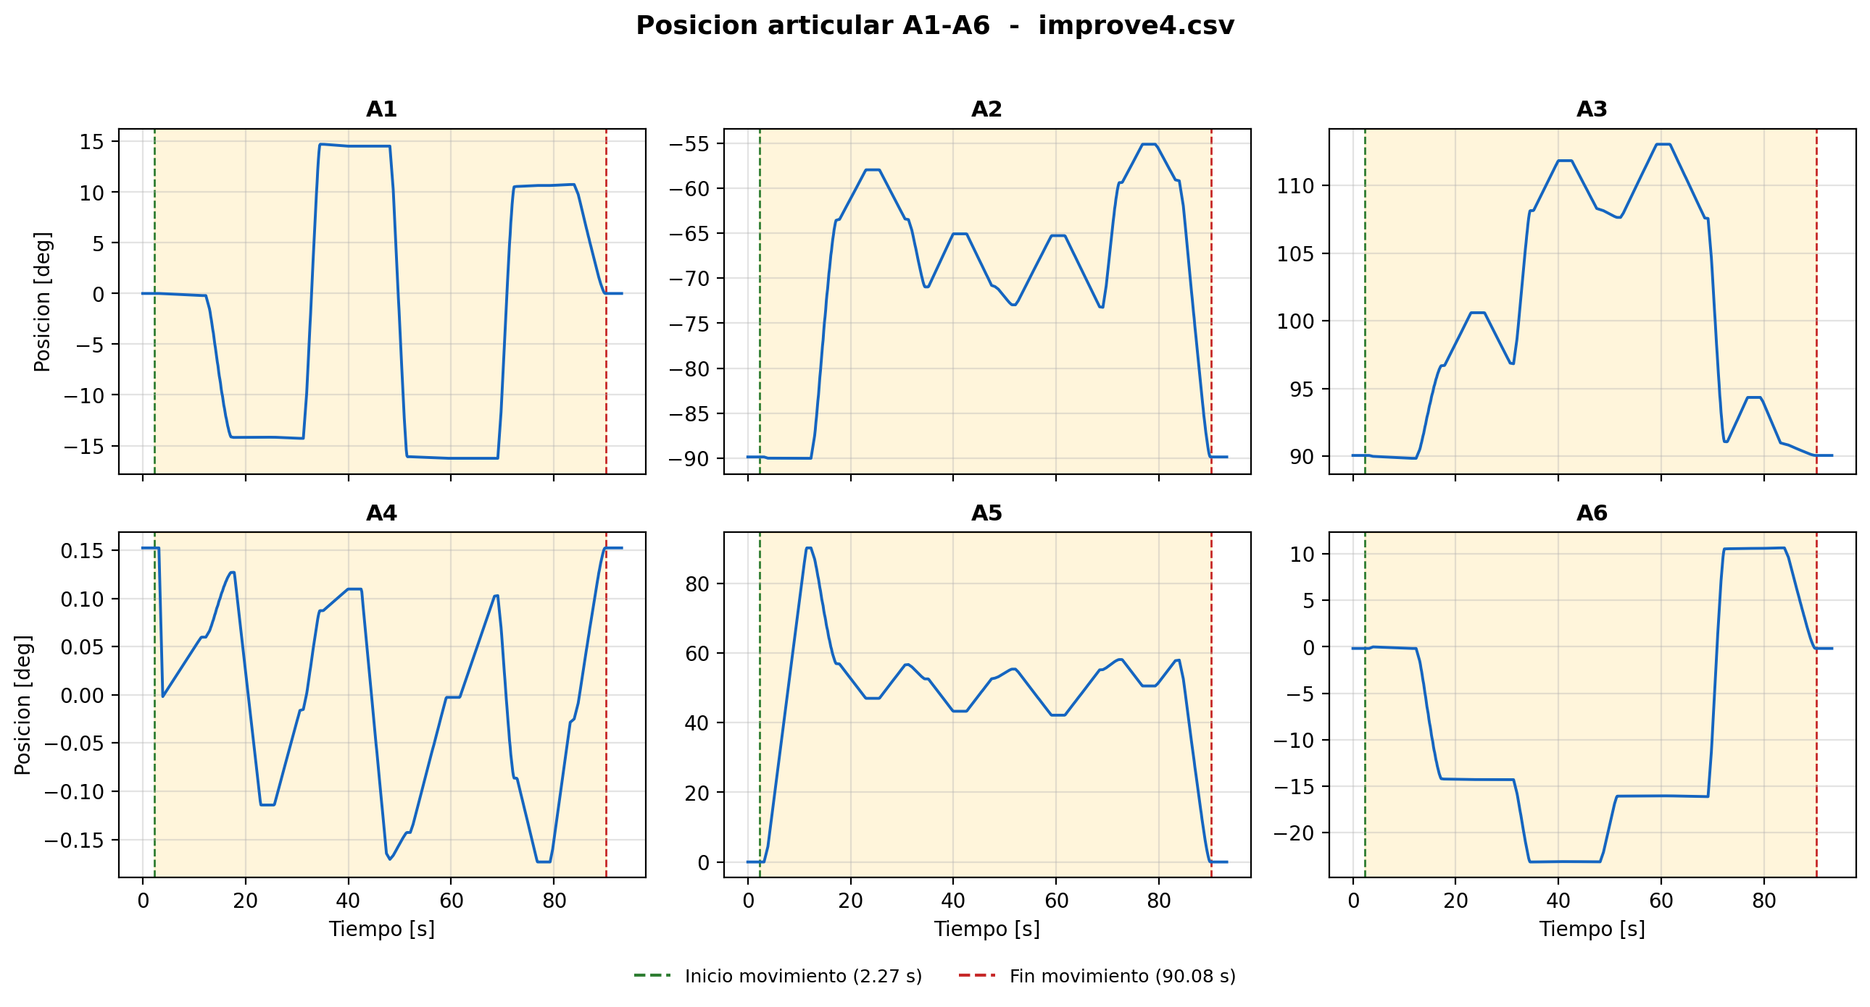
Figura 5.1. Posicion articular del ensayo 4 (improve4.csv).

5.6 Velocidad articular
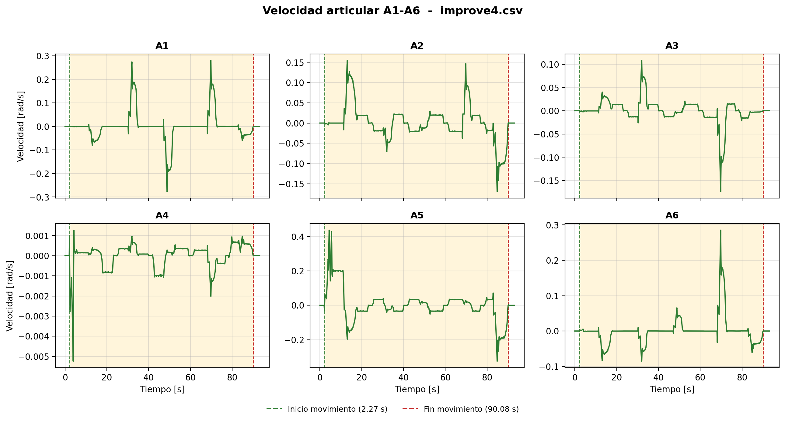
Figura 5.2. Velocidad articular del ensayo 4 (improve4.csv).

5.7 Aceleracion articular
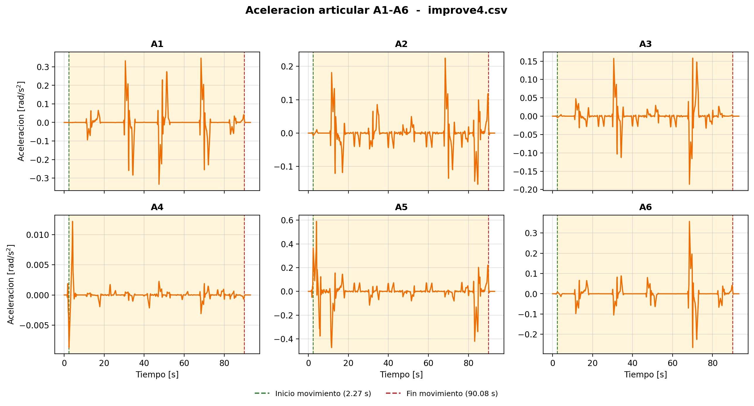
Figura 5.3. Aceleracion articular del ensayo 4 (improve4.csv).

5.8 Jerk articular
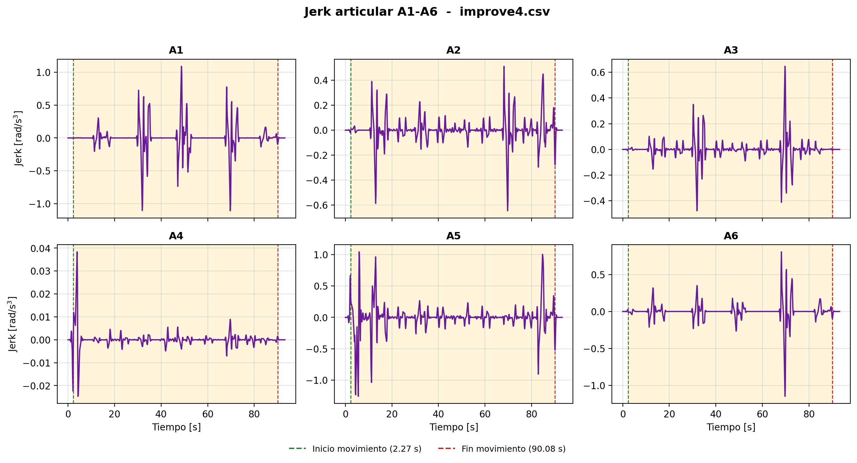
Figura 5.4. Jerk articular del ensayo 4 (improve4.csv).

5.9 Continuidad articular
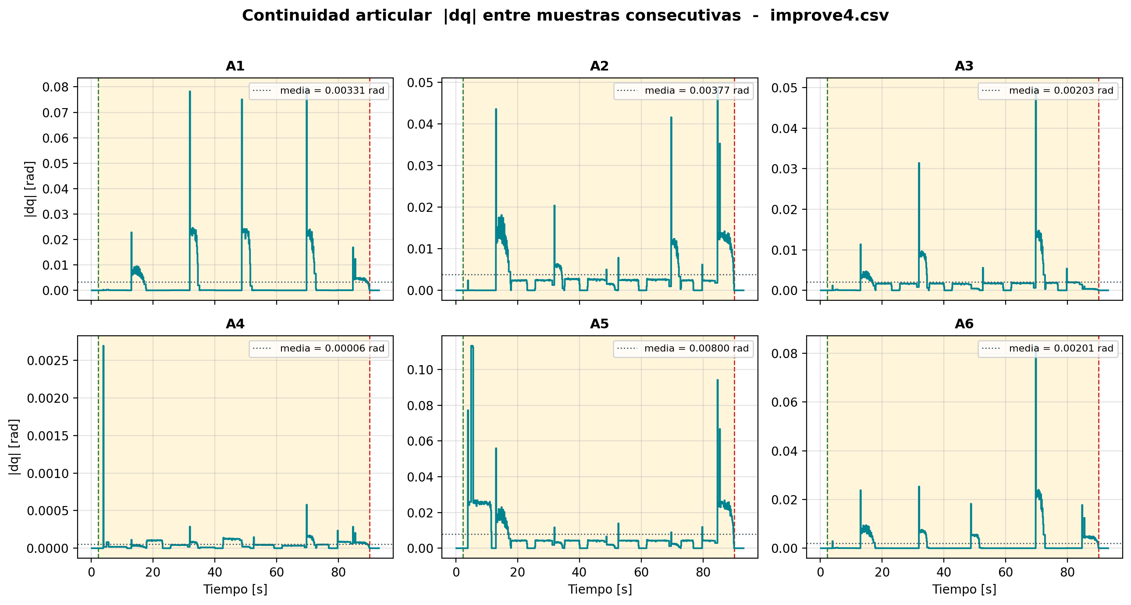
Figura 5.5. Continuidad articular del ensayo 4 (improve4.csv).

5.10 Muestreo
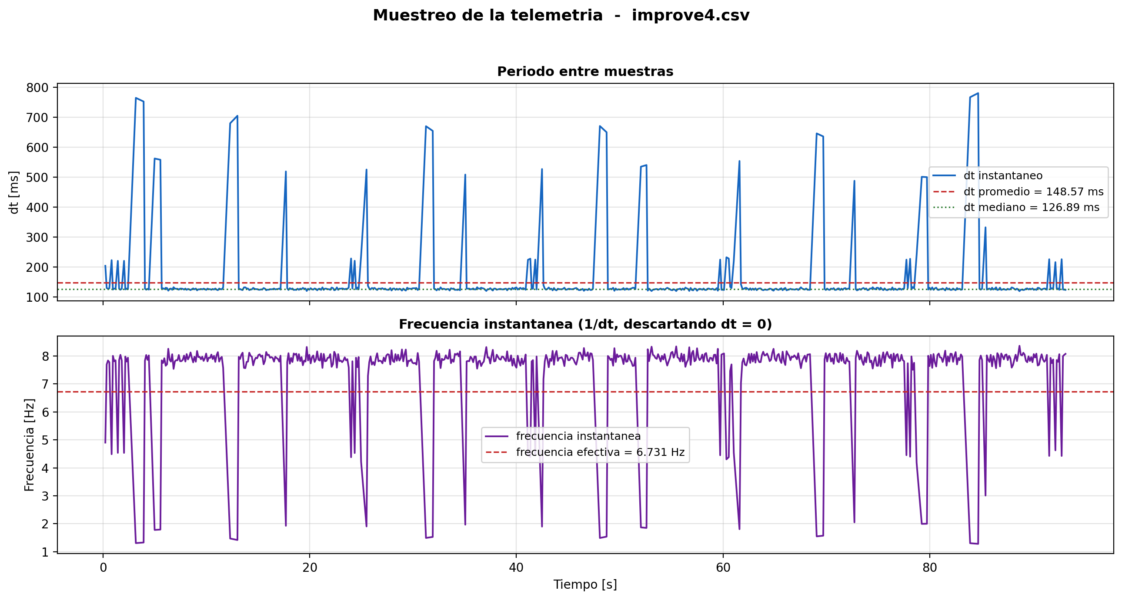
Figura 5.6. Comportamiento del periodo de muestreo del ensayo 4 (improve4.csv).

5.11 Posicion cartesiana
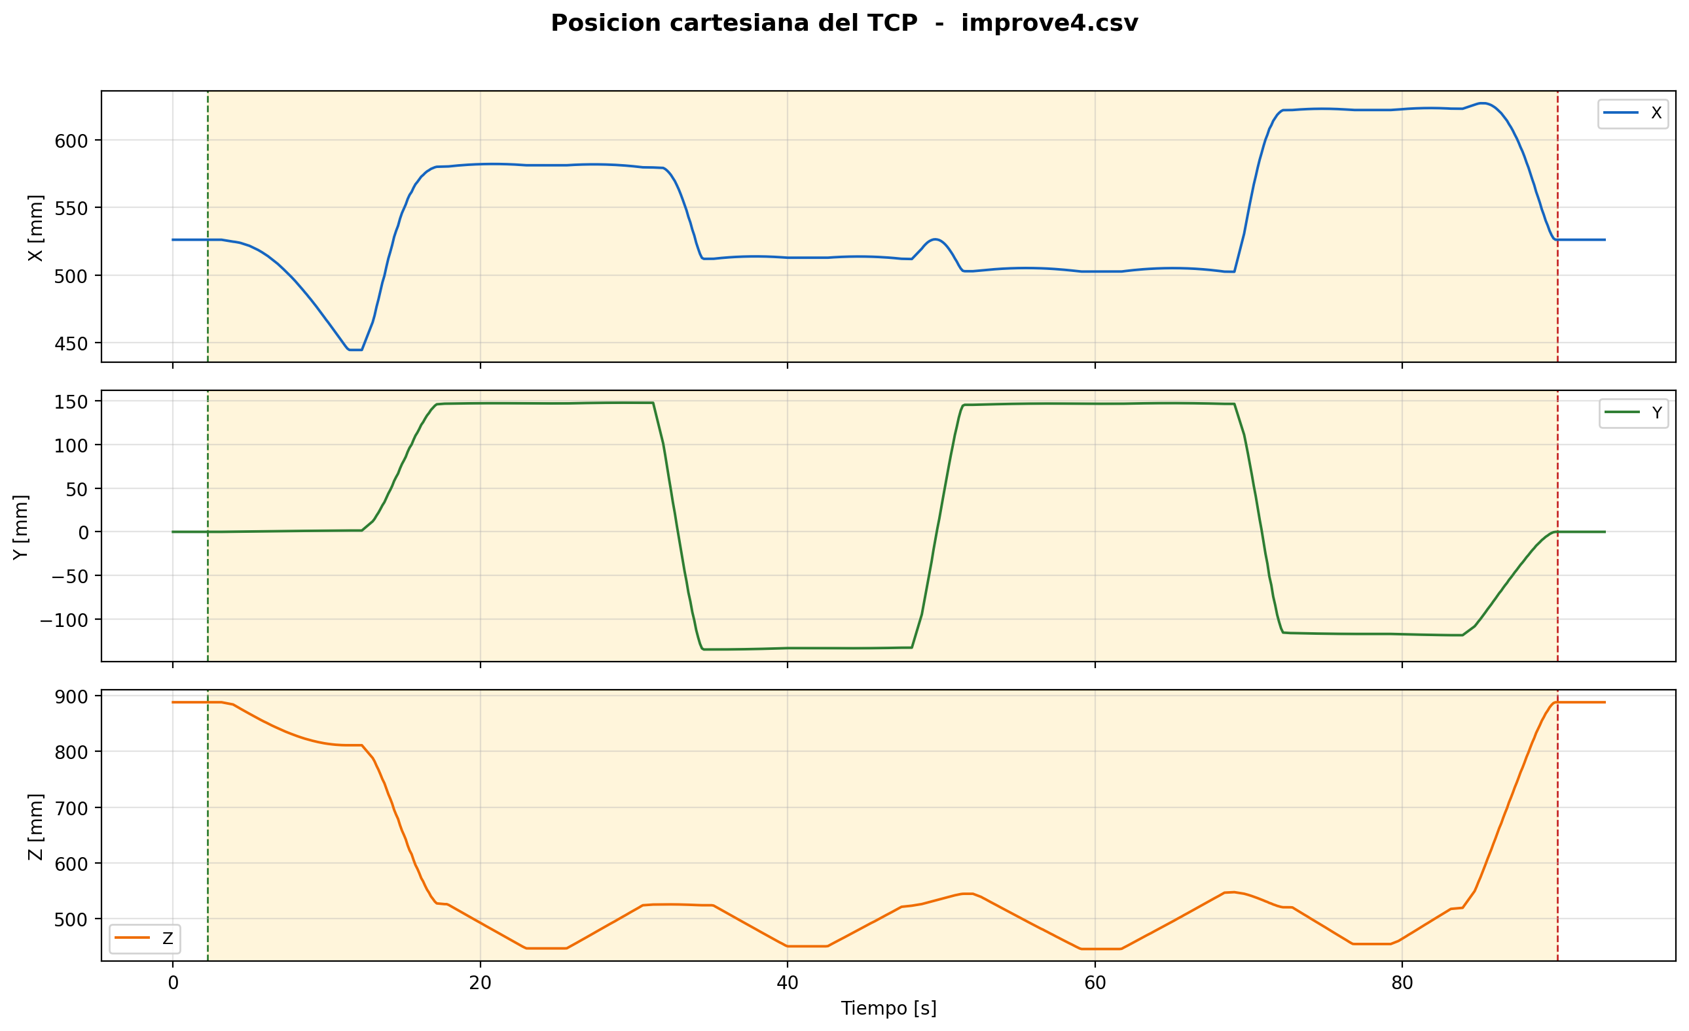
Figura 5.7. Posicion cartesiana del TCP del ensayo 4 (improve4.csv).

5.12 Orientacion cartesiana
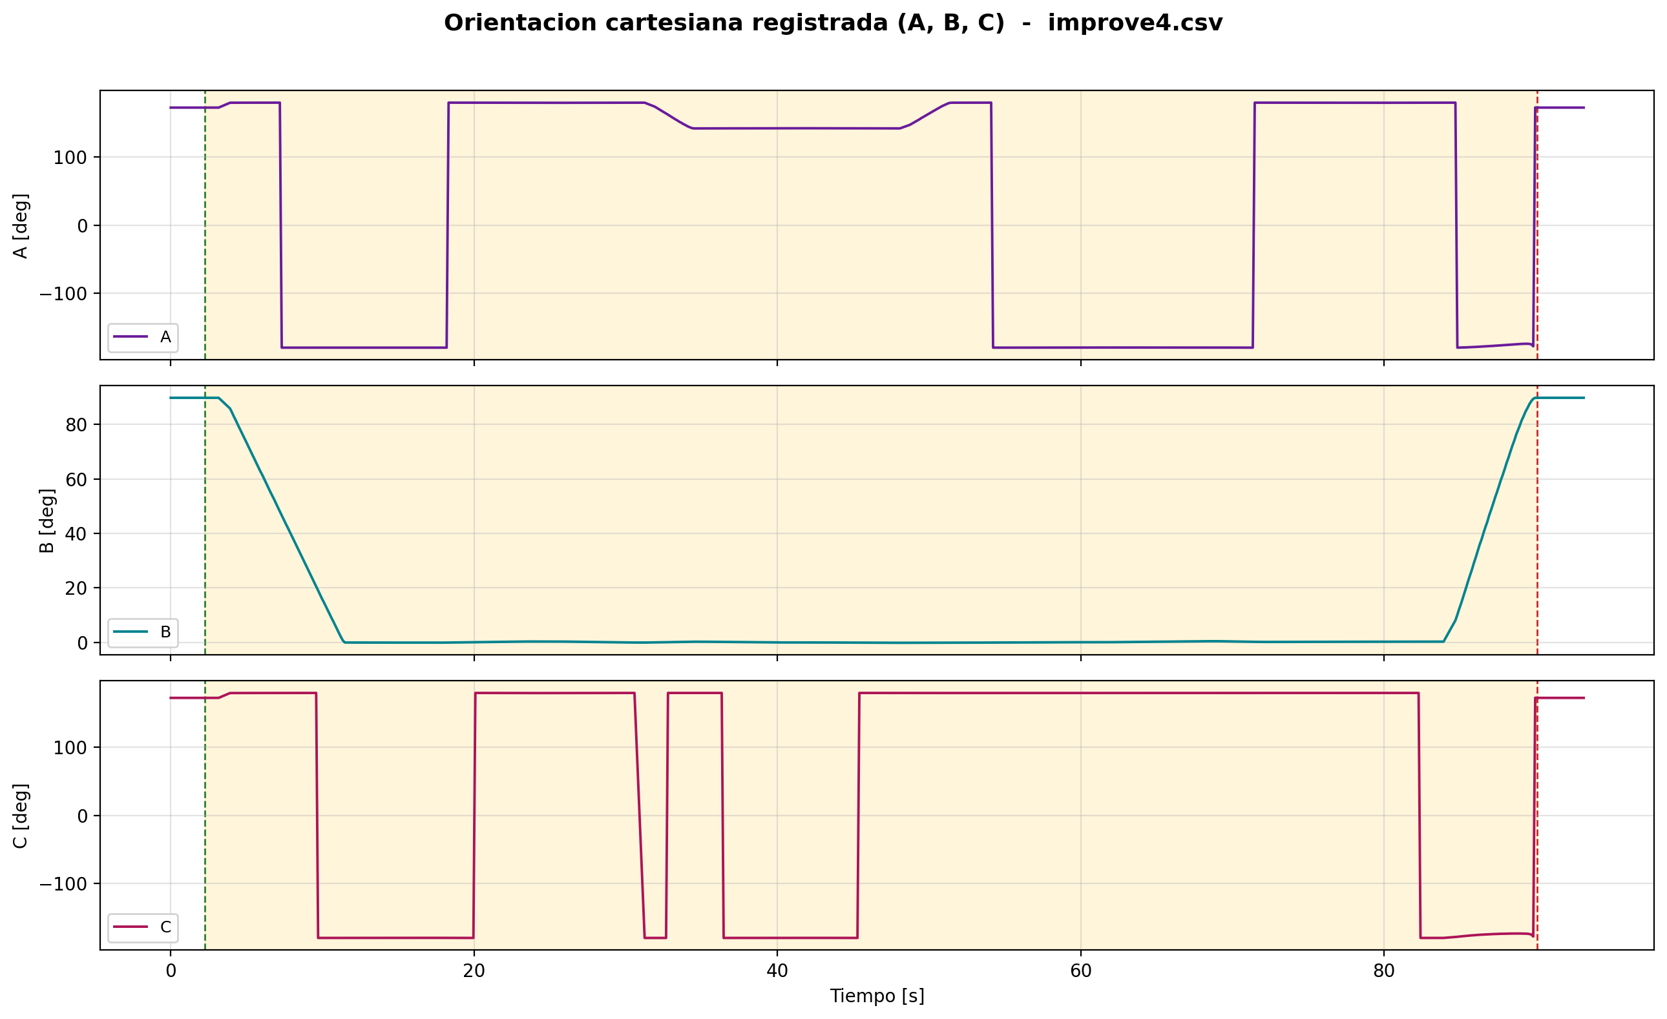
Figura 5.8. Orientacion cartesiana registrada del ensayo 4 (improve4.csv).

6. ENSAYO 5
Archivo: improve5.csv
/home/eduardex/Documents/TG2/logs/improve5.csv

6.1 Informacion de adquisicion
Parametro | Valor | Unidad
Nombre del archivo | improve5.csv | -
Numero de muestras validas | 673 | -
Filas del CSV original | 673 | -
Duracion total registrada | 101.133 | s
Frecuencia efectiva | 6.645 | Hz
Periodo medio | 150.496 | ms
Periodo mediano | 127.040 | ms
Desviacion estandar del periodo | 96.717 | ms
Periodo minimo | 119.056 | ms
Periodo maximo | 778.587 | ms

6.2 Deteccion de movimiento y procesamiento
Parametro | Valor | Unidad
Movimiento detectado | Si | -
Inicio del movimiento | 6.659 | s
Fin del movimiento | 94.017 | s
Duracion del movimiento | 87.357 | s
Umbral de velocidad efectivo | 0.010000 | rad/s
Umbral de recorrido | 0.008730 | rad
Intervalo usado en las metricas | Intervalo de movimiento [6.659 s , 94.017 s] (579 muestras) | -
Filtrado aplicado | Si | -
Metodo de filtrado | Savitzky-Golay (scipy.signal.savgol_filter, mode='interp') | -
Parametros del filtrado | window_length=7 muestras, polyorder=3 | -
Metodo de derivacion | numpy.gradient sobre tiempo real no uniforme | -

6.3 Metricas articulares
Eje | Vel. max. abs. [rad/s] | Vel. RMS [rad/s] | Acc. max. abs. [rad/s2] | Acc. RMS [rad/s2] | Jerk max. abs. [rad/s3] | Jerk RMS [rad/s3] | dq max. [rad]
A1 | 0.29767 | 0.06125 | 0.39201 | 0.05620 | 1.26725 | 0.17326 | 0.091556
A2 | 0.16885 | 0.04416 | 0.21717 | 0.03059 | 0.62129 | 0.09238 | 0.049435
A3 | 0.17109 | 0.02681 | 0.17898 | 0.02318 | 0.62139 | 0.07165 | 0.050369
A4 | 0.00533 | 0.00061 | 0.01229 | 0.00108 | 0.04556 | 0.00300 | 0.002683
A5 | 0.45483 | 0.09358 | 0.76458 | 0.07621 | 1.69770 | 0.21919 | 0.115715
A6 | 0.28120 | 0.03847 | 0.34467 | 0.03405 | 1.10556 | 0.10608 | 0.083743

6.4 Posicion articular (resumen numerico)
Eje | Inicial [deg] | Final [deg] | Minima [deg] | Maxima [deg] | Recorrido absoluto [deg]
A1 | 0.0051 | 0.0051 | -16.2541 | 14.7238 | 112.0812
A2 | -89.8636 | -89.8636 | -90.0162 | -55.1134 | 127.5513
A3 | 90.0608 | 90.0608 | 89.8487 | 113.0499 | 68.8882
A4 | 0.1525 | 0.1525 | -0.1734 | 0.1525 | 1.9043
A5 | -0.0188 | -0.0188 | -0.0188 | 90.2148 | 270.9422
A6 | -0.1752 | -0.1752 | -23.1799 | 10.6554 | 68.2080

6.5 Posicion articular
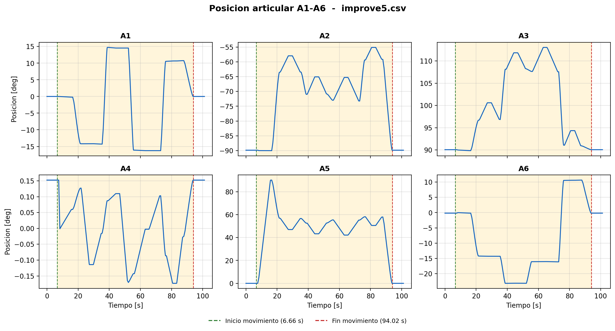
Figura 6.1. Posicion articular del ensayo 5 (improve5.csv).

6.6 Velocidad articular
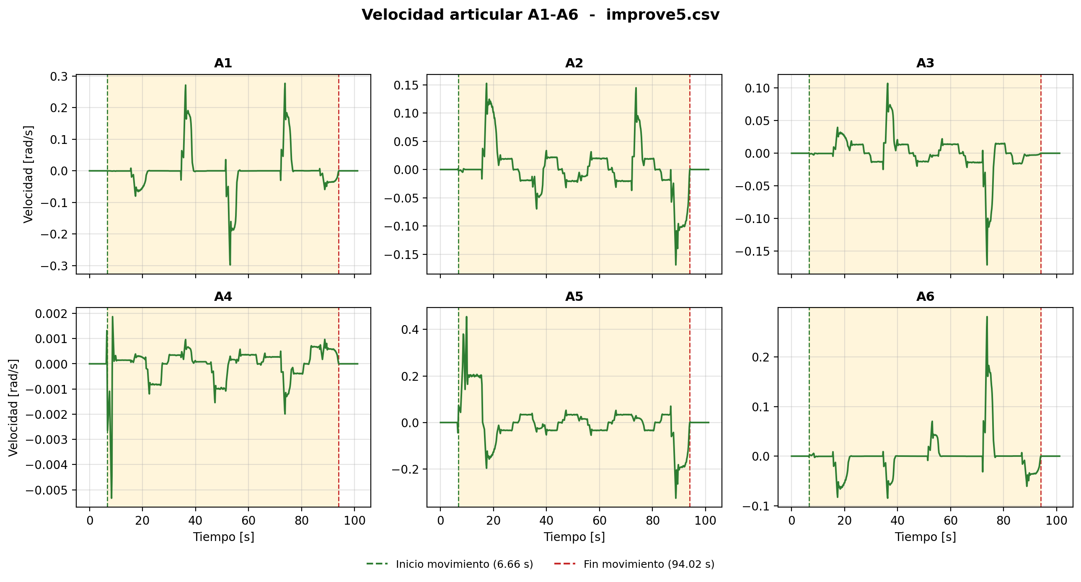
Figura 6.2. Velocidad articular del ensayo 5 (improve5.csv).

6.7 Aceleracion articular
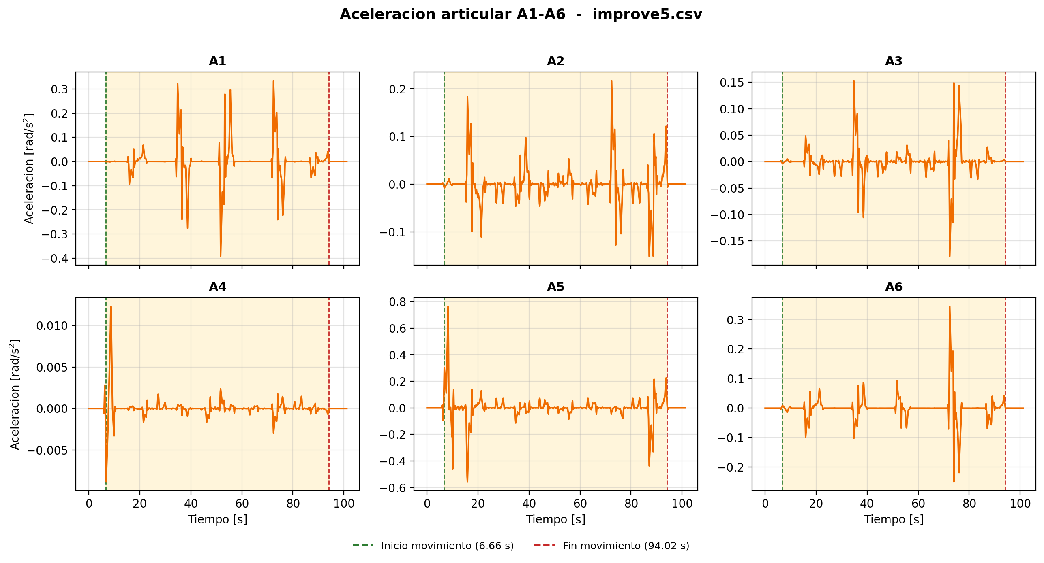
Figura 6.3. Aceleracion articular del ensayo 5 (improve5.csv).

6.8 Jerk articular
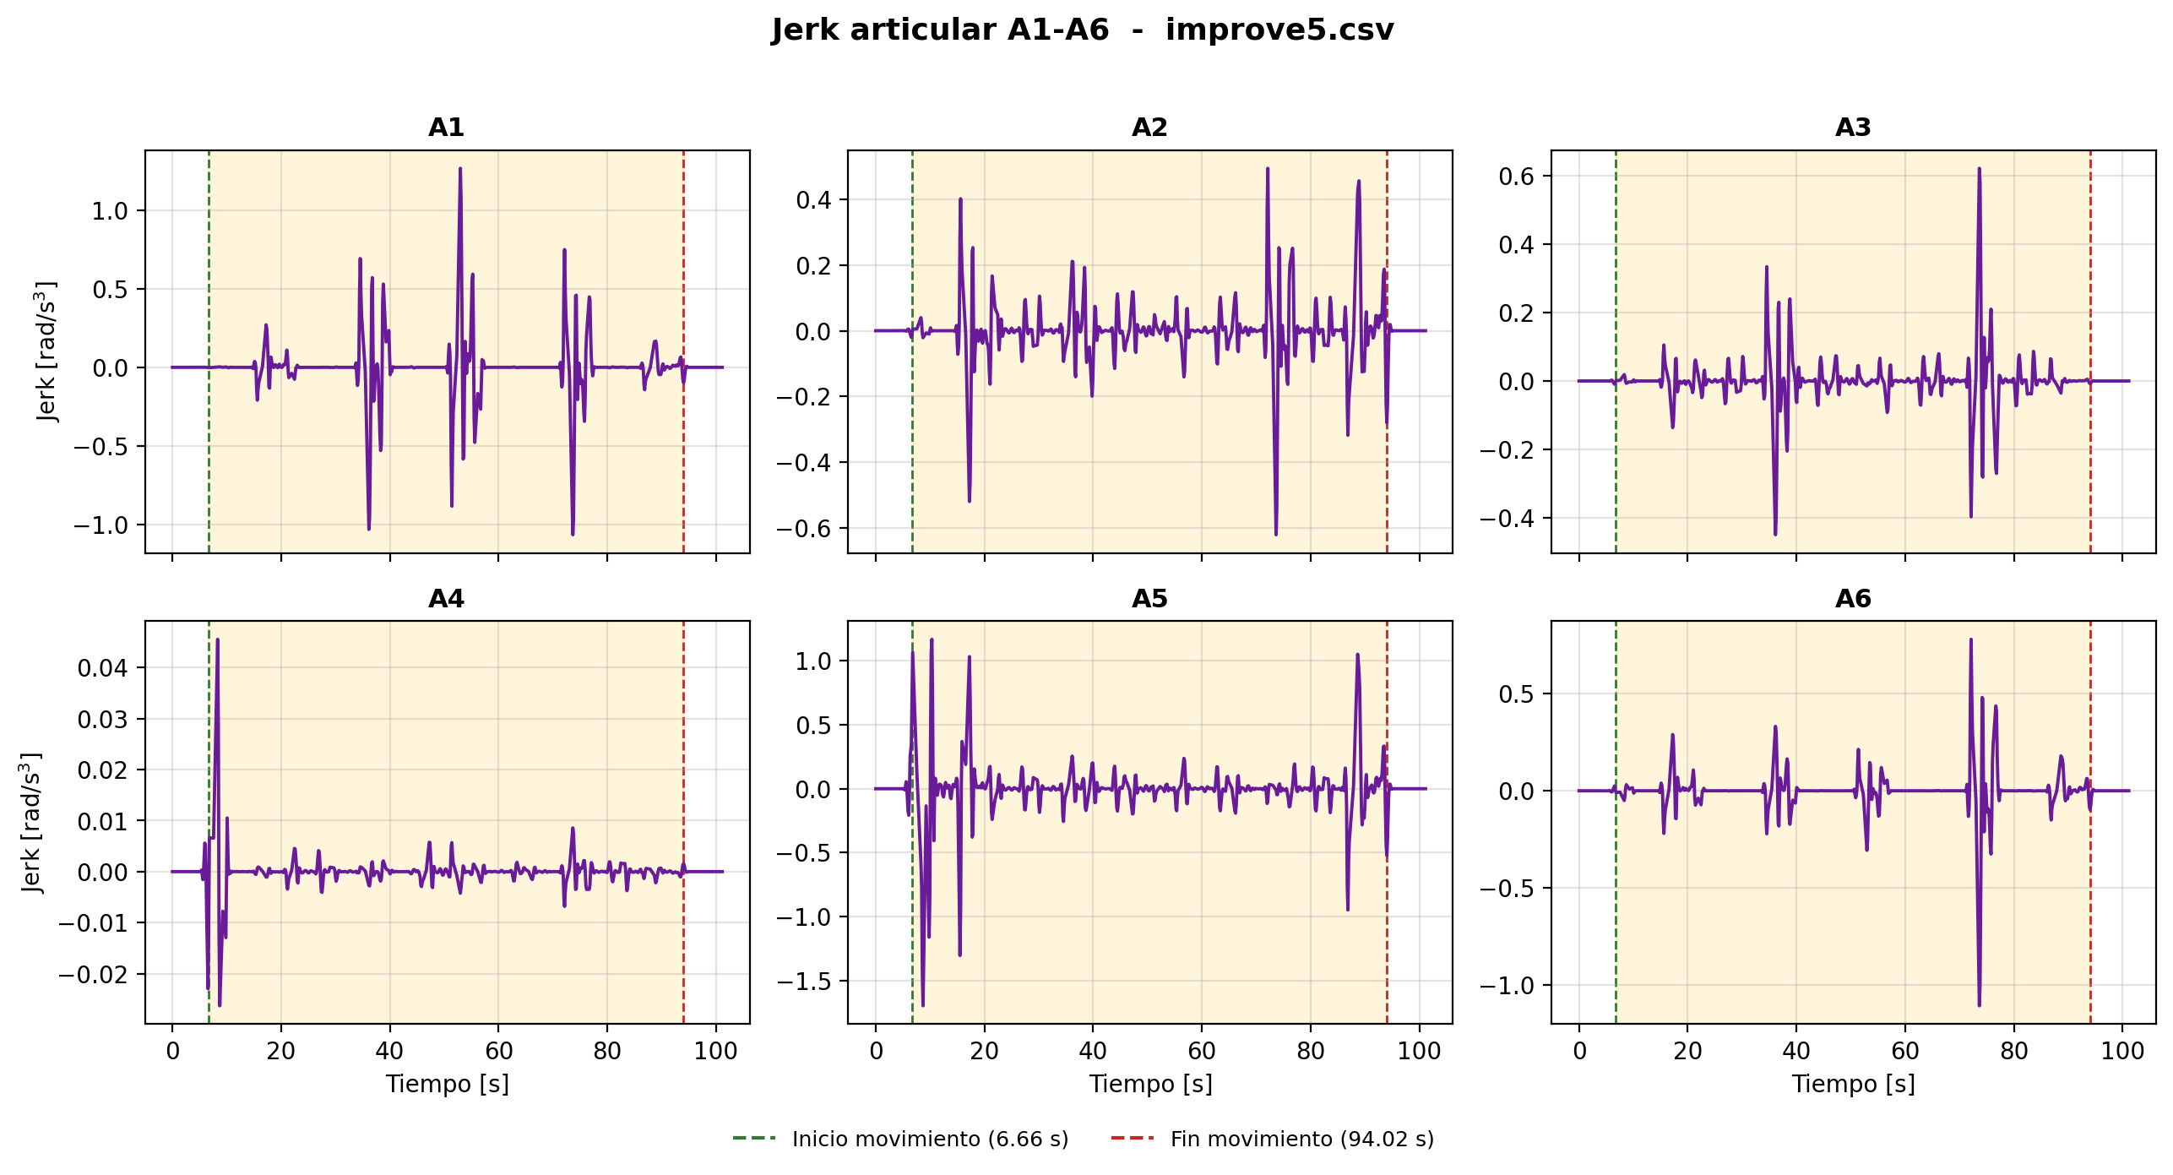
Figura 6.4. Jerk articular del ensayo 5 (improve5.csv).

6.9 Continuidad articular
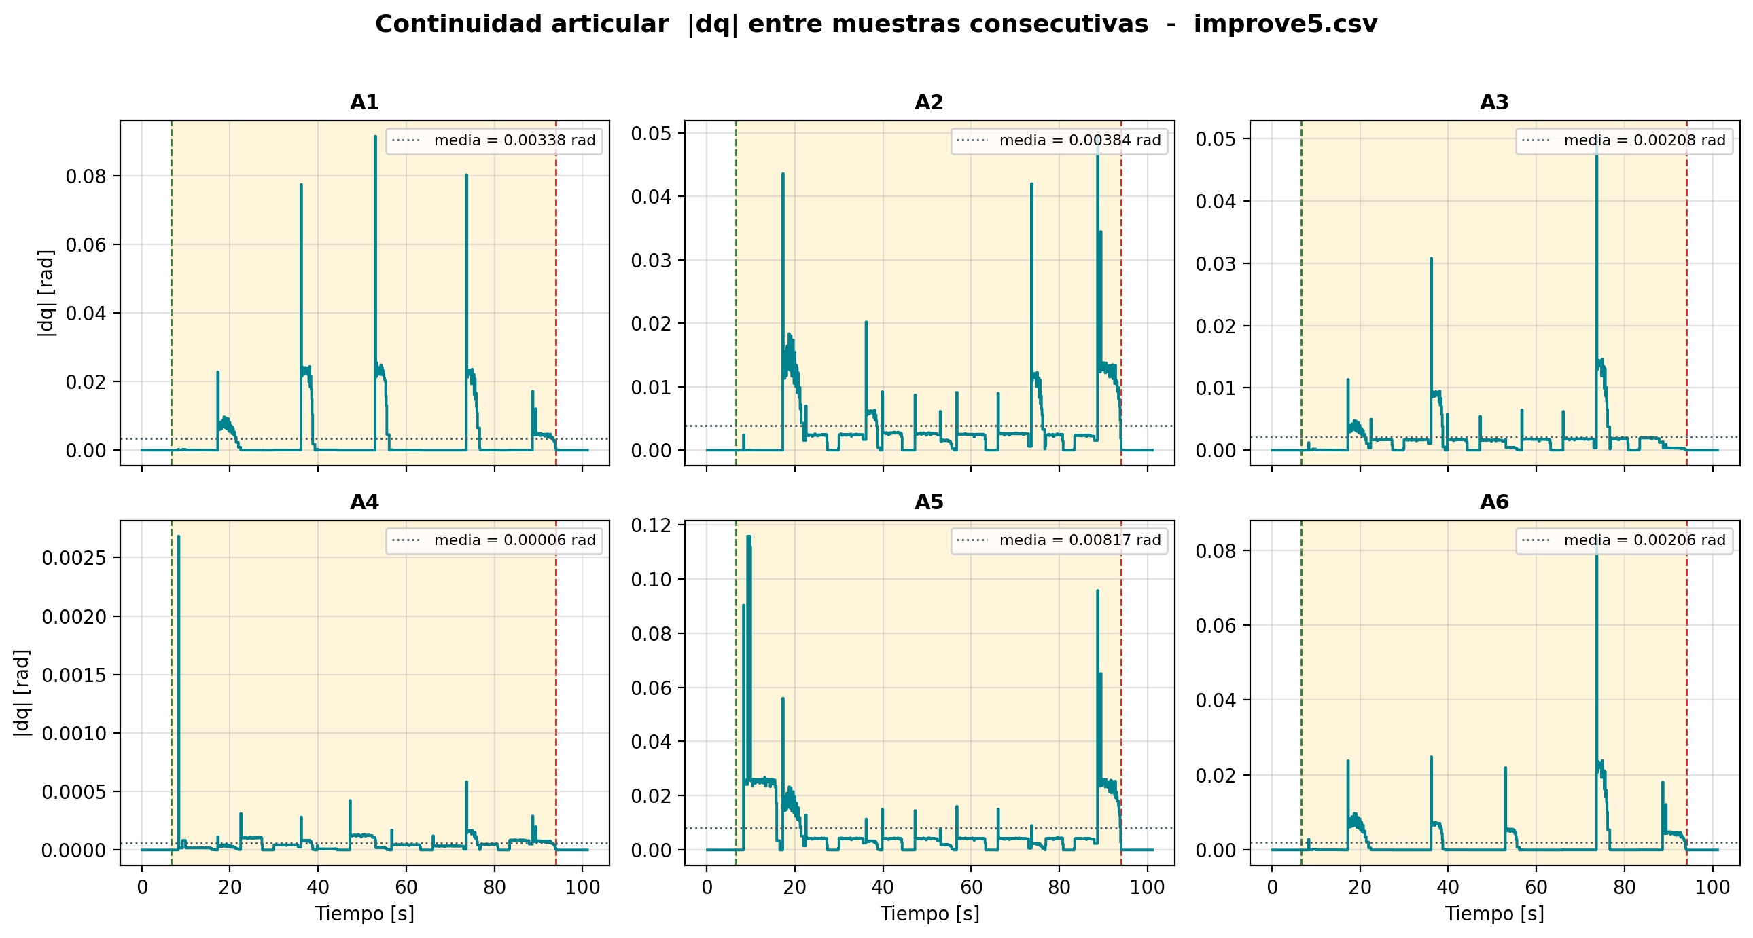
Figura 6.5. Continuidad articular del ensayo 5 (improve5.csv).

6.10 Muestreo
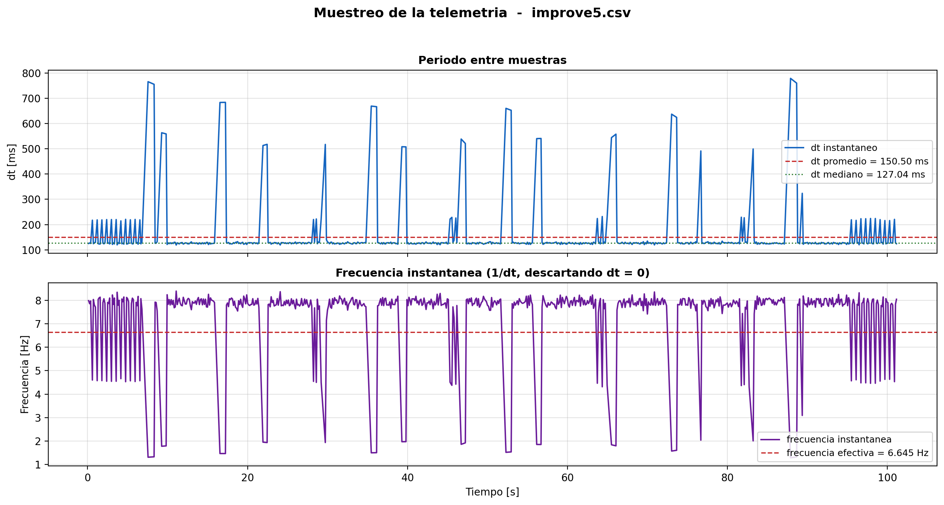
Figura 6.6. Comportamiento del periodo de muestreo del ensayo 5 (improve5.csv).

6.11 Posicion cartesiana
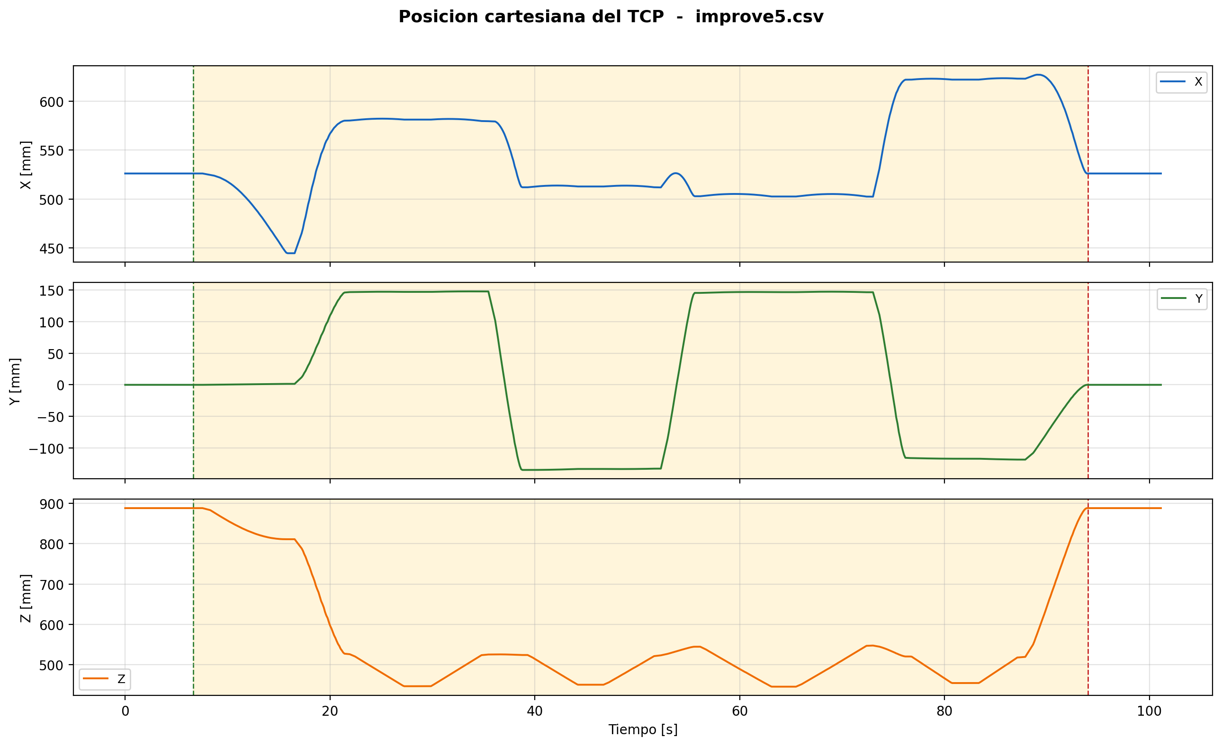
Figura 6.7. Posicion cartesiana del TCP del ensayo 5 (improve5.csv).

6.12 Orientacion cartesiana
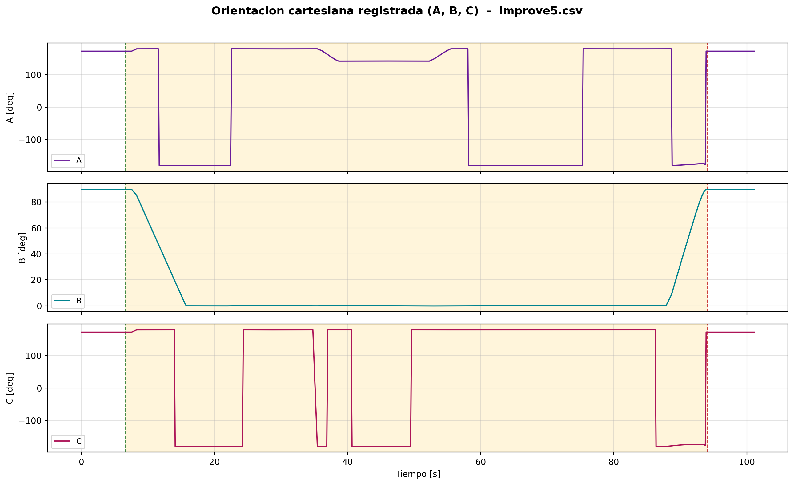
Figura 6.8. Orientacion cartesiana registrada del ensayo 5 (improve5.csv).

7. ENSAYO 6
Archivo: improve6.csv
/home/eduardex/Documents/TG2/logs/improve6.csv

7.1 Informacion de adquisicion
Parametro | Valor | Unidad
Nombre del archivo | improve6.csv | -
Numero de muestras validas | 666 | -
Filas del CSV original | 666 | -
Duracion total registrada | 99.011 | s
Frecuencia efectiva | 6.716 | Hz
Periodo medio | 148.889 | ms
Periodo mediano | 127.123 | ms
Desviacion estandar del periodo | 94.121 | ms
Periodo minimo | 119.817 | ms
Periodo maximo | 775.893 | ms

7.2 Deteccion de movimiento y procesamiento
Parametro | Valor | Unidad
Movimiento detectado | Si | -
Inicio del movimiento | 6.440 | s
Fin del movimiento | 94.391 | s
Duracion del movimiento | 87.951 | s
Umbral de velocidad efectivo | 0.010000 | rad/s
Umbral de recorrido | 0.008730 | rad
Intervalo usado en las metricas | Intervalo de movimiento [6.440 s , 94.391 s] (591 muestras) | -
Filtrado aplicado | Si | -
Metodo de filtrado | Savitzky-Golay (scipy.signal.savgol_filter, mode='interp') | -
Parametros del filtrado | window_length=7 muestras, polyorder=3 | -
Metodo de derivacion | numpy.gradient sobre tiempo real no uniforme | -

7.3 Metricas articulares
Eje | Vel. max. abs. [rad/s] | Vel. RMS [rad/s] | Acc. max. abs. [rad/s2] | Acc. RMS [rad/s2] | Jerk max. abs. [rad/s3] | Jerk RMS [rad/s3] | dq max. [rad]
A1 | 0.30181 | 0.06057 | 0.38334 | 0.05542 | 1.25566 | 0.17346 | 0.092984
A2 | 0.16384 | 0.04361 | 0.18562 | 0.02987 | 0.57078 | 0.09065 | 0.046991
A3 | 0.15915 | 0.02646 | 0.16271 | 0.02278 | 0.52495 | 0.06956 | 0.042113
A4 | 0.00526 | 0.00061 | 0.01312 | 0.00111 | 0.04468 | 0.00319 | 0.002690
A5 | 0.43271 | 0.09250 | 0.85001 | 0.07642 | 2.15080 | 0.22322 | 0.114872
A6 | 0.26185 | 0.03787 | 0.29599 | 0.03252 | 0.94474 | 0.09935 | 0.070321

7.4 Posicion articular (resumen numerico)
Eje | Inicial [deg] | Final [deg] | Minima [deg] | Maxima [deg] | Recorrido absoluto [deg]
A1 | 0.0051 | 0.0051 | -16.2541 | 14.7238 | 112.0812
A2 | -89.8636 | -89.8636 | -90.0162 | -55.1134 | 127.5514
A3 | 90.0608 | 90.0608 | 89.8487 | 113.0499 | 68.8882
A4 | 0.1525 | 0.1525 | -0.1734 | 0.1525 | 1.9051
A5 | -0.0188 | -0.0188 | -0.0188 | 90.2149 | 270.9424
A6 | -0.1752 | -0.1752 | -23.1799 | 10.6554 | 68.2112

7.5 Posicion articular
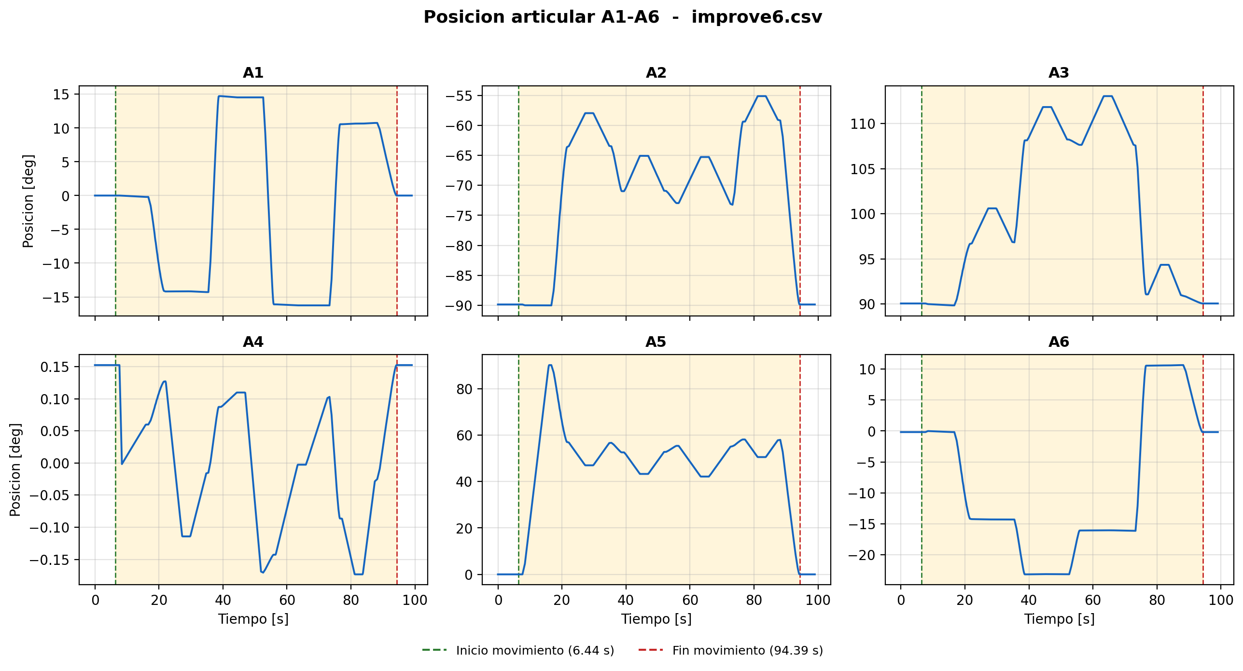
Figura 7.1. Posicion articular del ensayo 6 (improve6.csv).

7.6 Velocidad articular
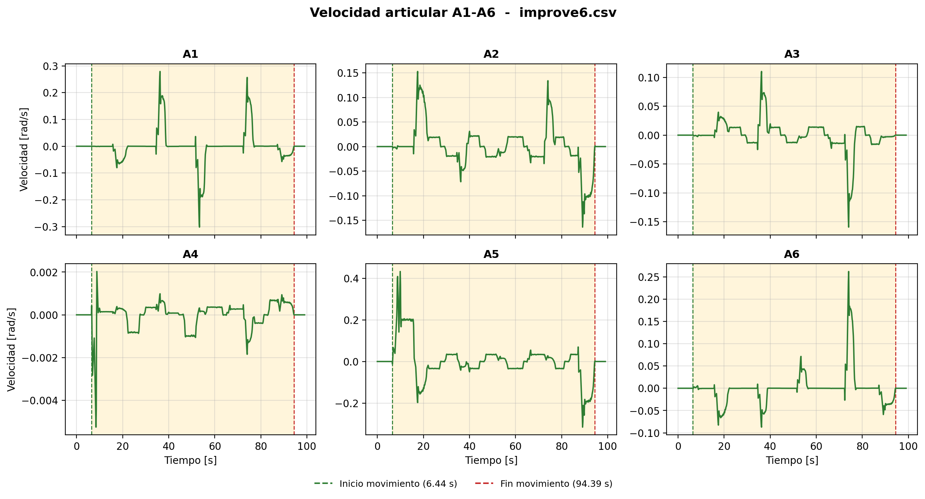
Figura 7.2. Velocidad articular del ensayo 6 (improve6.csv).

7.7 Aceleracion articular
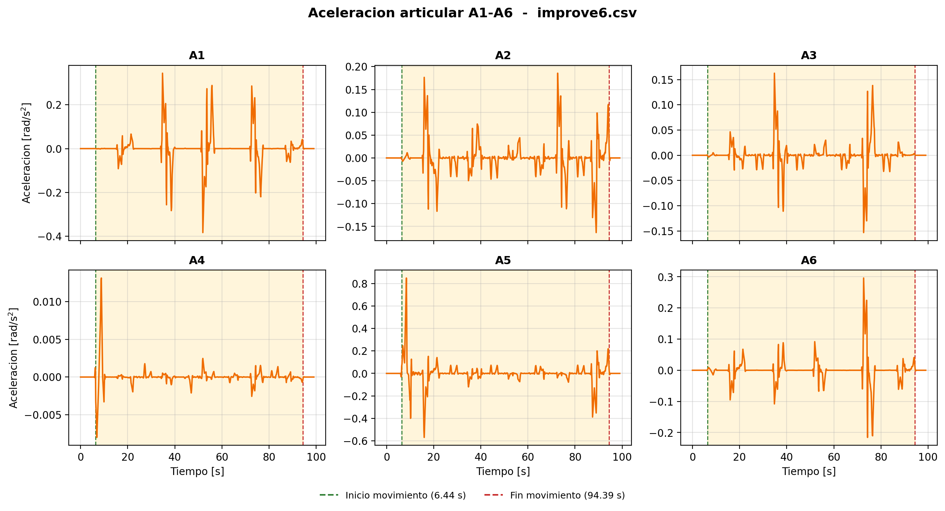
Figura 7.3. Aceleracion articular del ensayo 6 (improve6.csv).

7.8 Jerk articular
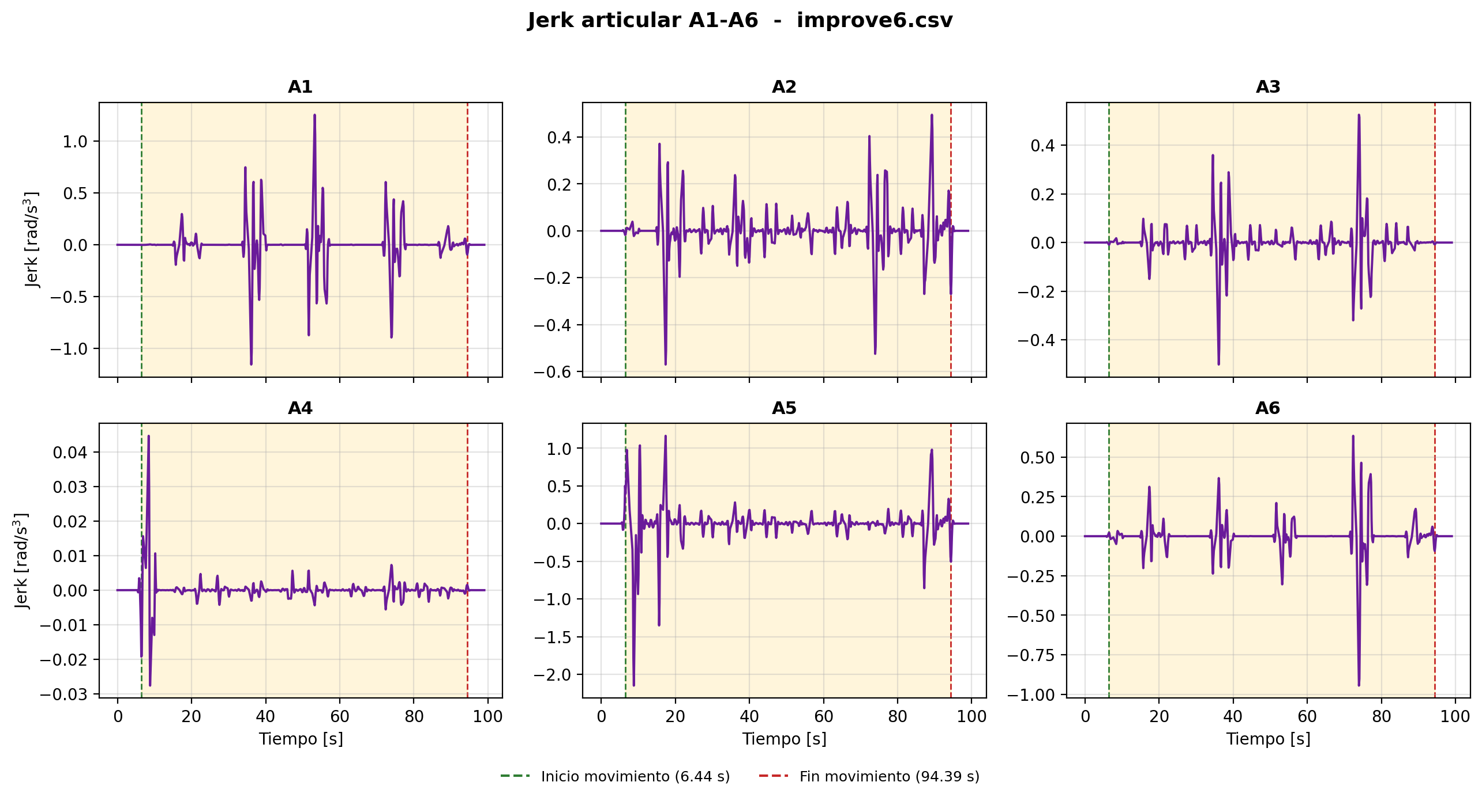
Figura 7.4. Jerk articular del ensayo 6 (improve6.csv).

7.9 Continuidad articular
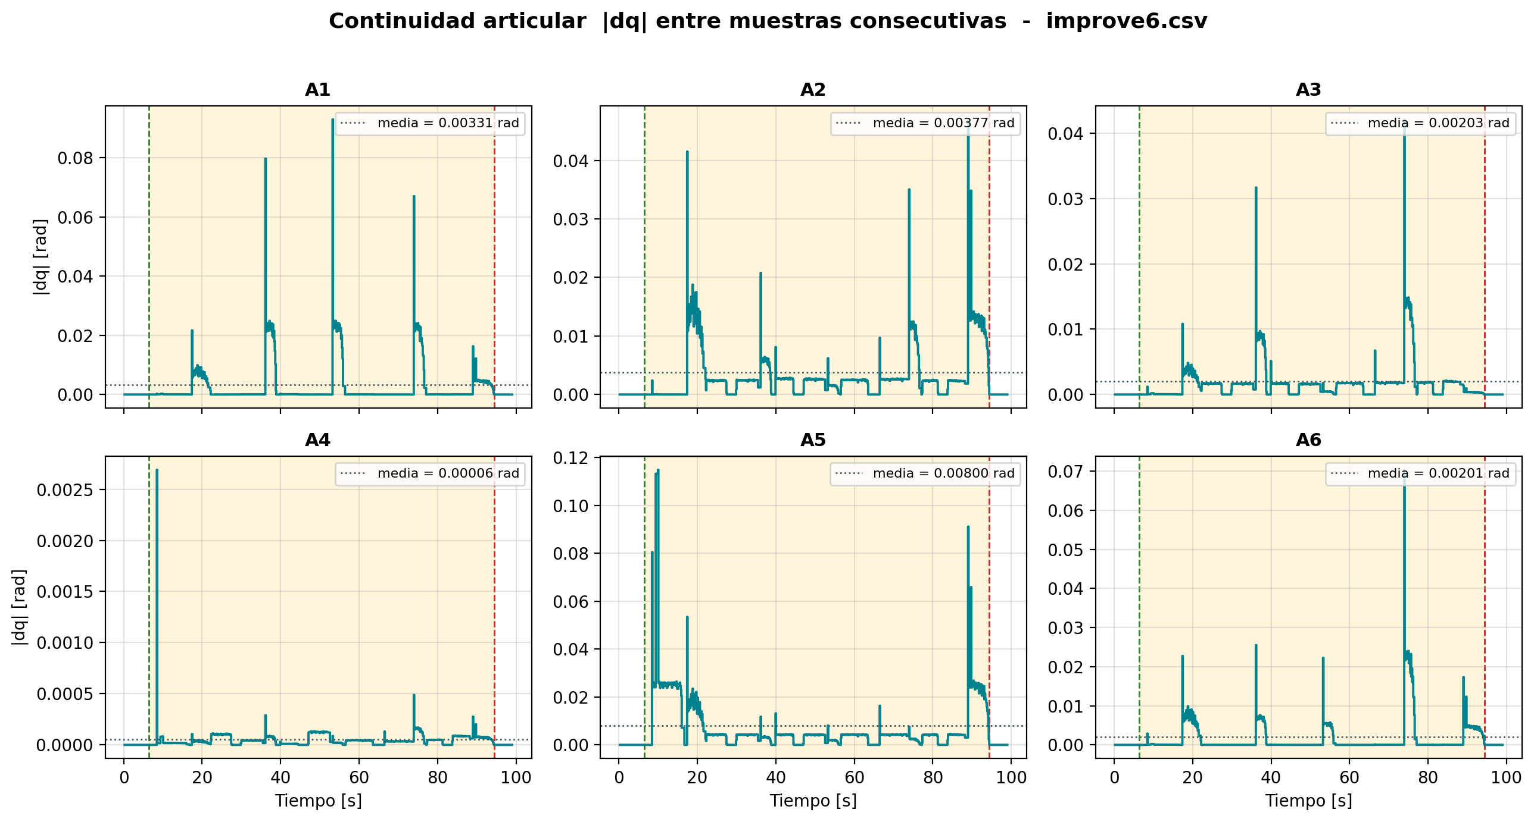
Figura 7.5. Continuidad articular del ensayo 6 (improve6.csv).

7.10 Muestreo
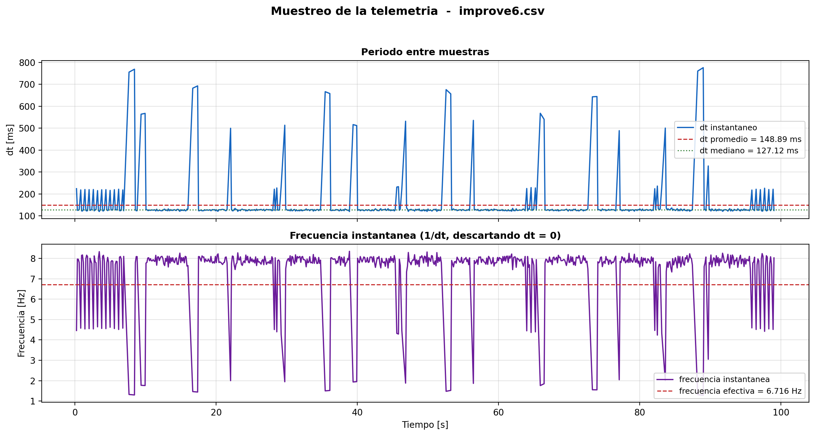
Figura 7.6. Comportamiento del periodo de muestreo del ensayo 6 (improve6.csv).

7.11 Posicion cartesiana
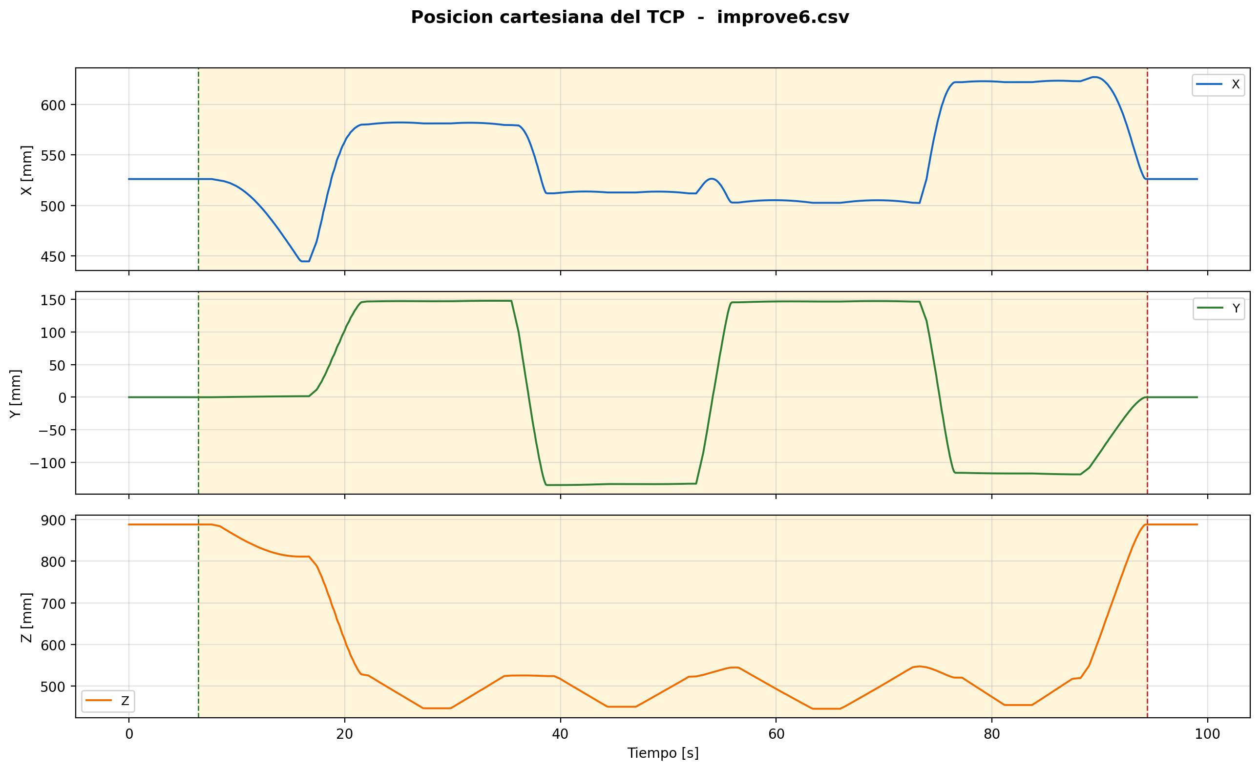
Figura 7.7. Posicion cartesiana del TCP del ensayo 6 (improve6.csv).

7.12 Orientacion cartesiana
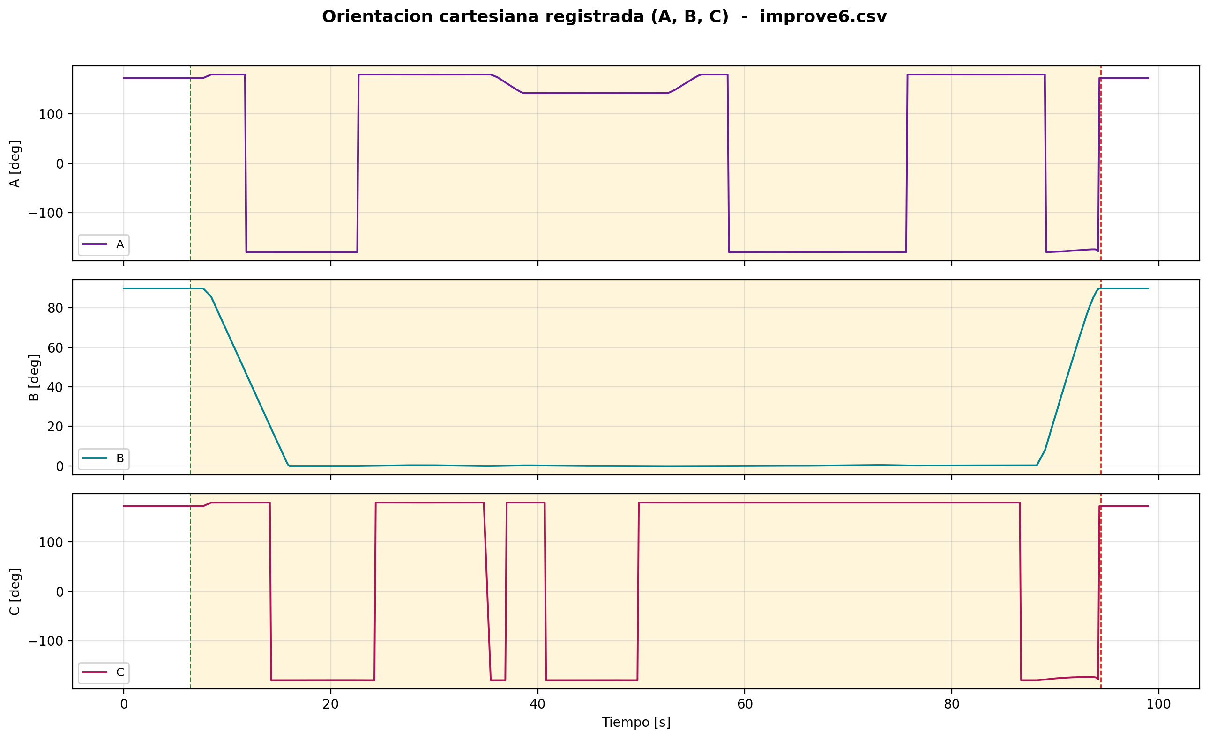
Figura 7.8. Orientacion cartesiana registrada del ensayo 6 (improve6.csv).

8. ENSAYO 7
Archivo: improve7.csv
/home/eduardex/Documents/TG2/logs/improve7.csv

8.1 Informacion de adquisicion
Parametro | Valor | Unidad
Nombre del archivo | improve7.csv | -
Numero de muestras validas | 654 | -
Filas del CSV original | 654 | -
Duracion total registrada | 97.758 | s
Frecuencia efectiva | 6.680 | Hz
Periodo medio | 149.706 | ms
Periodo mediano | 126.681 | ms
Desviacion estandar del periodo | 96.746 | ms
Periodo minimo | 119.517 | ms
Periodo maximo | 770.625 | ms

8.2 Deteccion de movimiento y procesamiento
Parametro | Valor | Unidad
Movimiento detectado | Si | -
Inicio del movimiento | 4.327 | s
Fin del movimiento | 92.287 | s
Duracion del movimiento | 87.960 | s
Umbral de velocidad efectivo | 0.010000 | rad/s
Umbral de recorrido | 0.008730 | rad
Intervalo usado en las metricas | Intervalo de movimiento [4.327 s , 92.287 s] (587 muestras) | -
Filtrado aplicado | Si | -
Metodo de filtrado | Savitzky-Golay (scipy.signal.savgol_filter, mode='interp') | -
Parametros del filtrado | window_length=7 muestras, polyorder=3 | -
Metodo de derivacion | numpy.gradient sobre tiempo real no uniforme | -

8.3 Metricas articulares
Eje | Vel. max. abs. [rad/s] | Vel. RMS [rad/s] | Acc. max. abs. [rad/s2] | Acc. RMS [rad/s2] | Jerk max. abs. [rad/s3] | Jerk RMS [rad/s3] | dq max. [rad]
A1 | 0.30080 | 0.06094 | 0.36513 | 0.05494 | 1.35994 | 0.17202 | 0.089367
A2 | 0.16220 | 0.04388 | 0.20890 | 0.03052 | 0.61660 | 0.09359 | 0.045481
A3 | 0.16845 | 0.02665 | 0.17165 | 0.02288 | 0.61852 | 0.07078 | 0.047125
A4 | 0.00525 | 0.00060 | 0.01302 | 0.00102 | 0.04303 | 0.00304 | 0.002683
A5 | 0.42648 | 0.09264 | 0.80813 | 0.07471 | 1.92545 | 0.21408 | 0.112432
A6 | 0.27694 | 0.03826 | 0.33132 | 0.03390 | 1.09648 | 0.10673 | 0.078524

8.4 Posicion articular (resumen numerico)
Eje | Inicial [deg] | Final [deg] | Minima [deg] | Maxima [deg] | Recorrido absoluto [deg]
A1 | 0.0051 | 0.0051 | -16.2541 | 14.7238 | 112.0812
A2 | -89.8636 | -89.8636 | -90.0162 | -55.1134 | 127.5514
A3 | 90.0608 | 90.0608 | 89.8487 | 113.0499 | 68.8882
A4 | 0.1525 | 0.1525 | -0.1734 | 0.1525 | 1.9043
A5 | -0.0188 | -0.0188 | -0.0188 | 90.2148 | 270.9422
A6 | -0.1752 | -0.1752 | -23.1799 | 10.6554 | 68.2092

8.5 Posicion articular
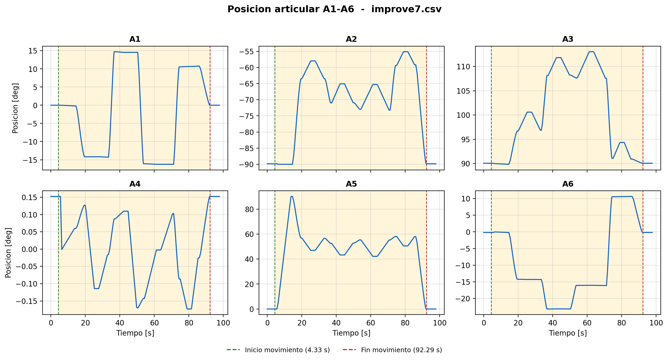
Figura 8.1. Posicion articular del ensayo 7 (improve7.csv).

8.6 Velocidad articular
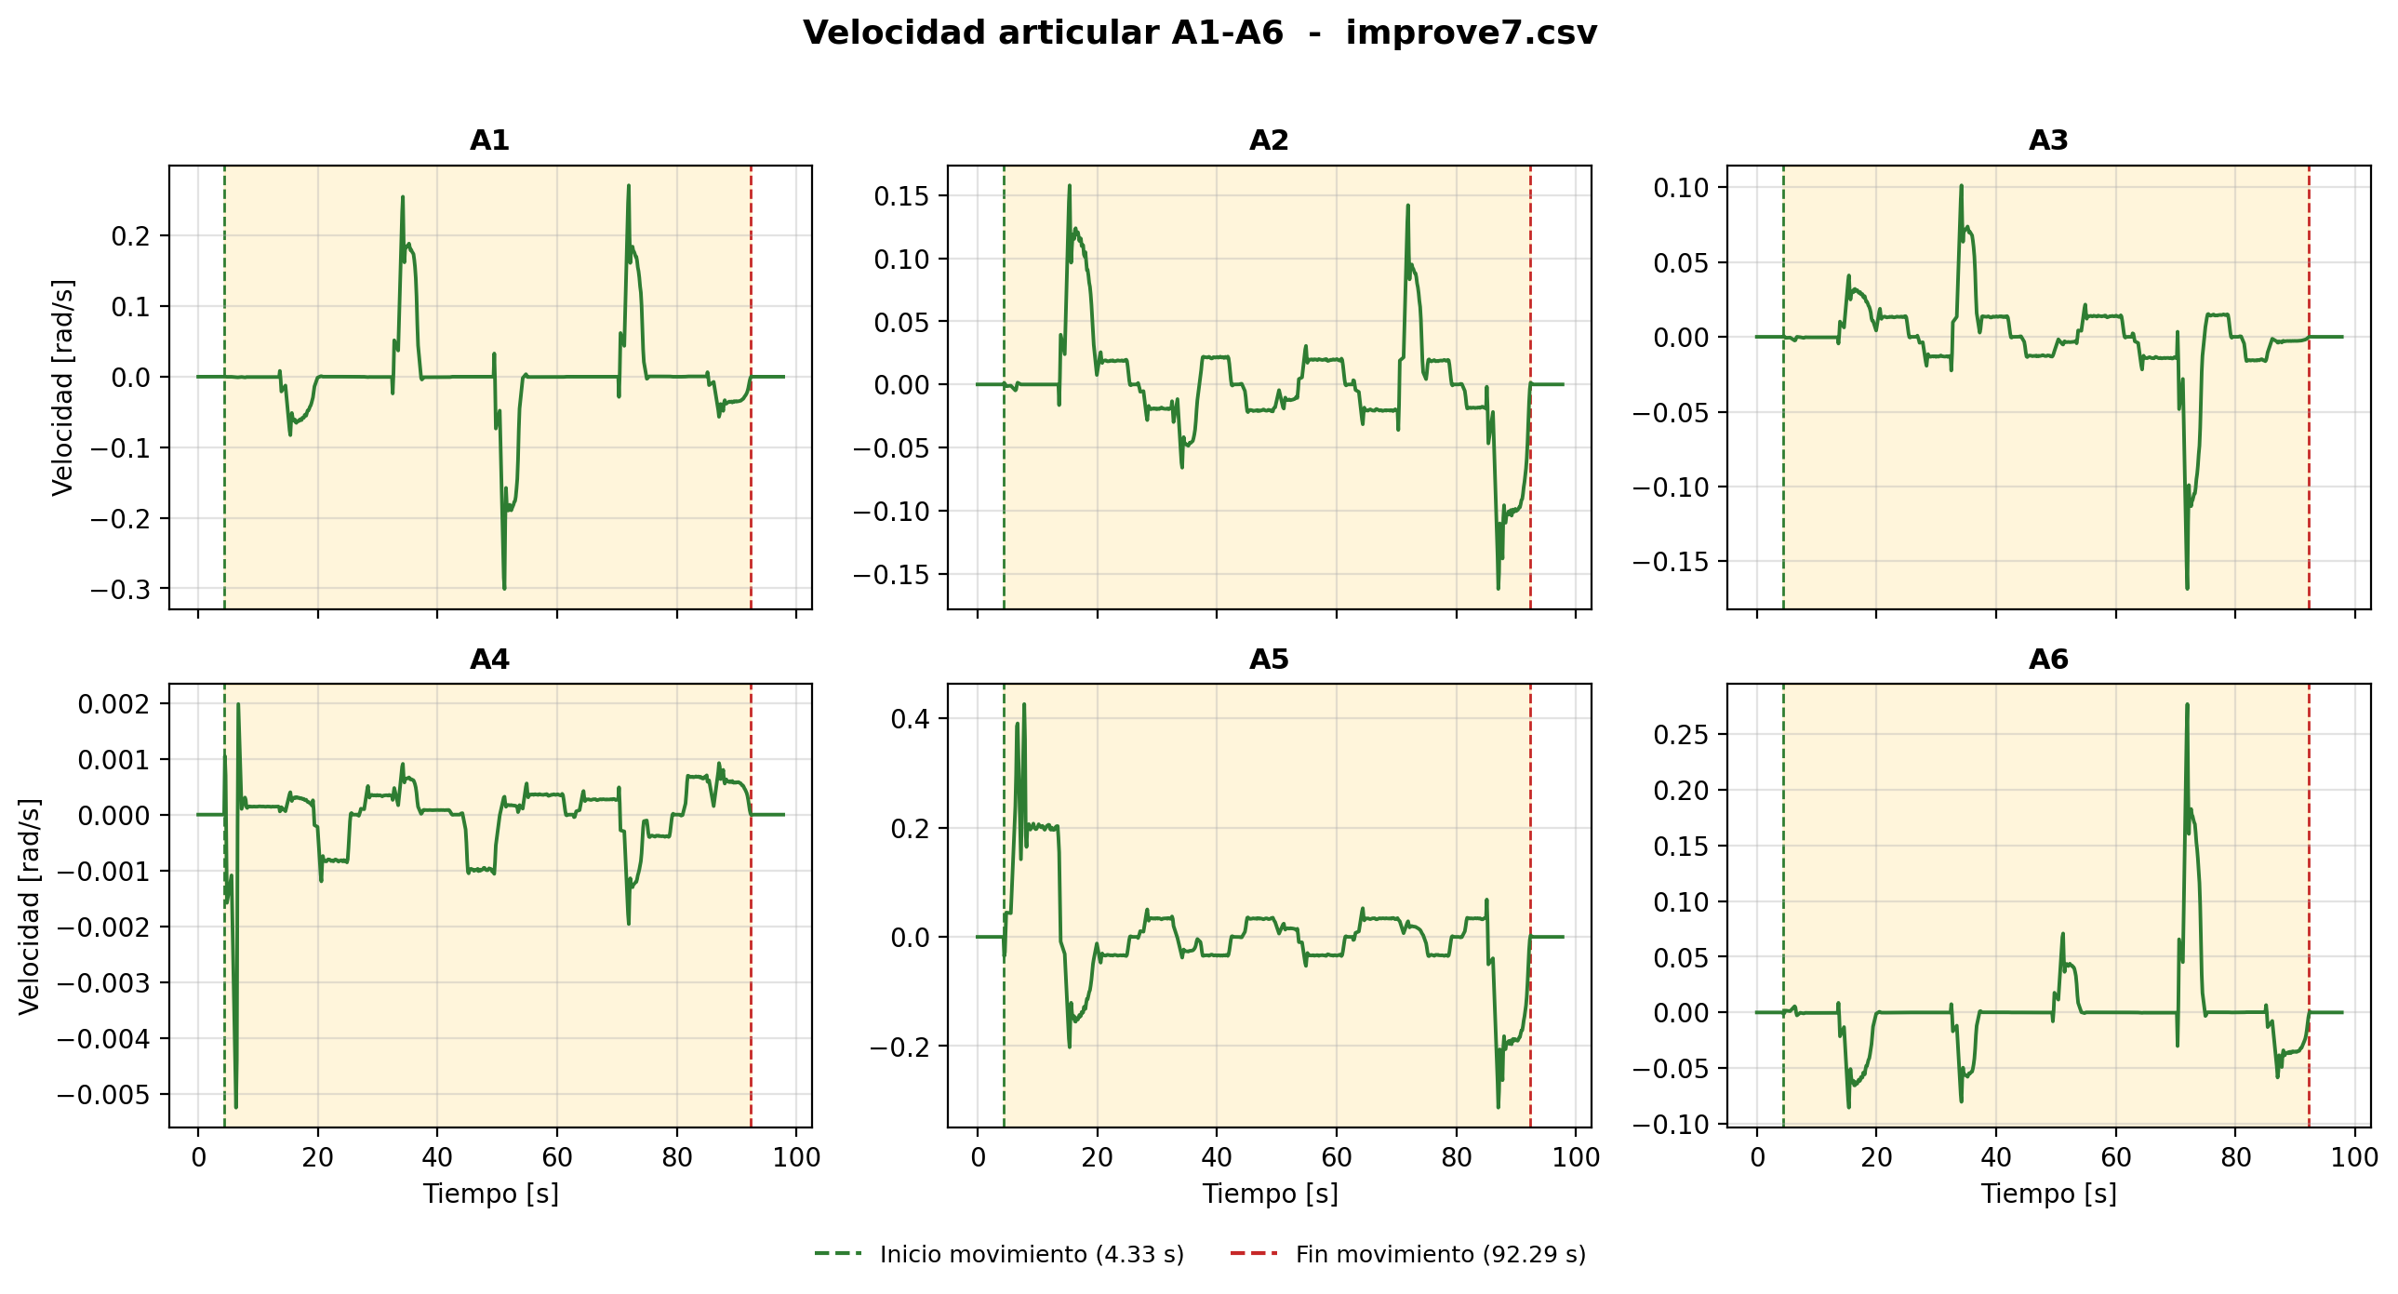
Figura 8.2. Velocidad articular del ensayo 7 (improve7.csv).

8.7 Aceleracion articular
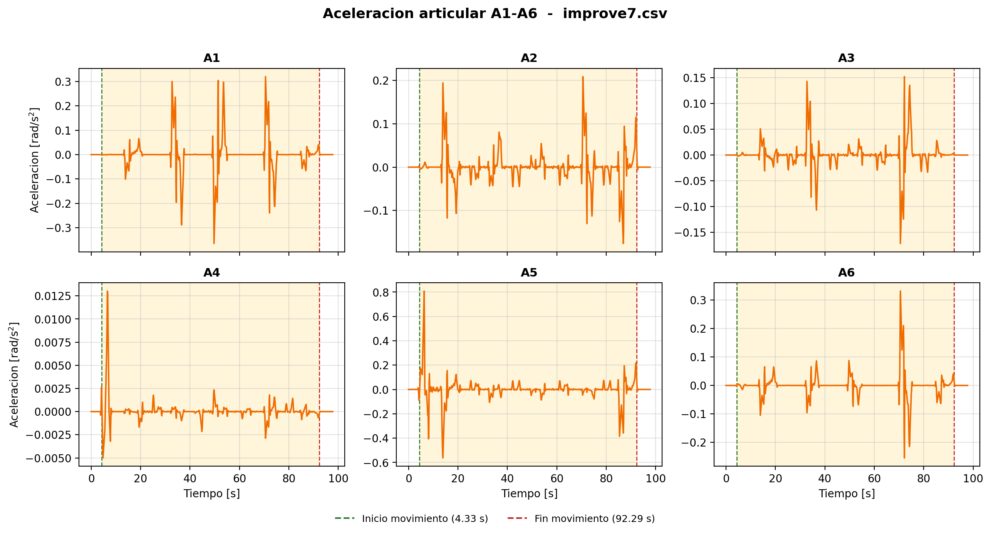
Figura 8.3. Aceleracion articular del ensayo 7 (improve7.csv).

8.8 Jerk articular
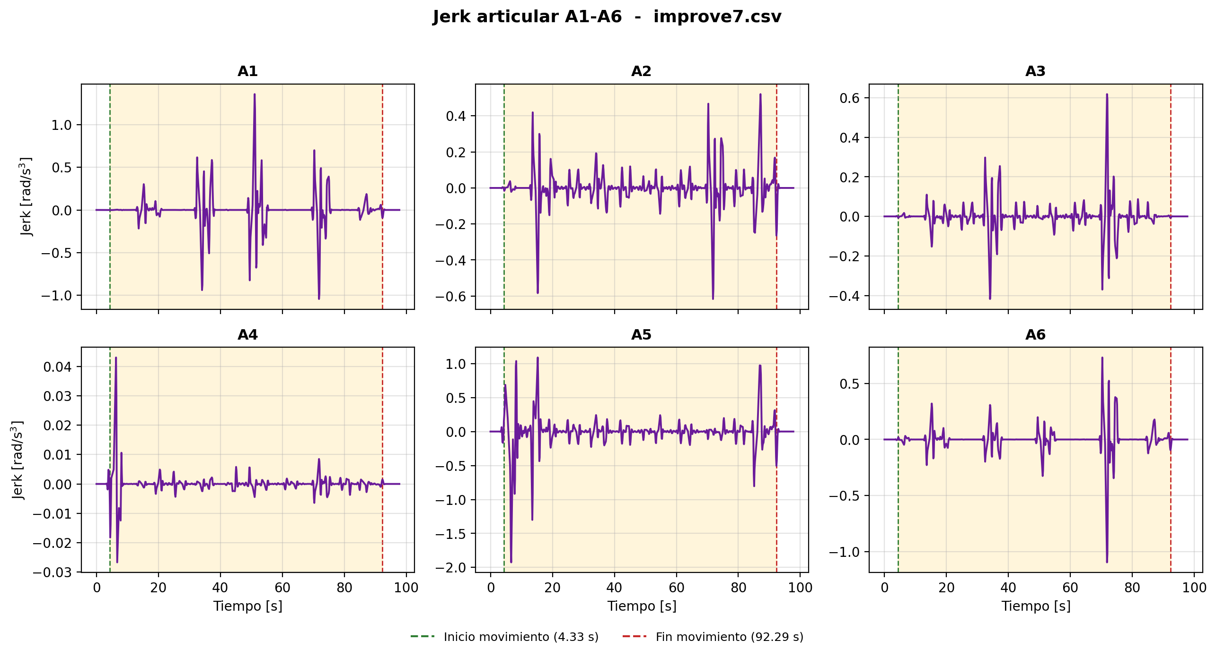
Figura 8.4. Jerk articular del ensayo 7 (improve7.csv).

8.9 Continuidad articular
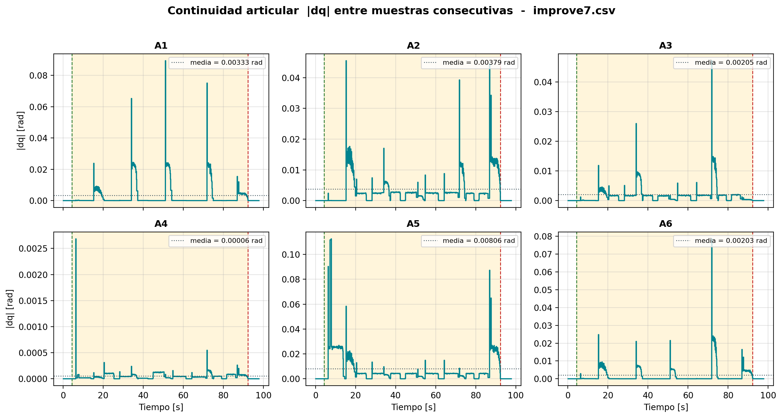
Figura 8.5. Continuidad articular del ensayo 7 (improve7.csv).

8.10 Muestreo
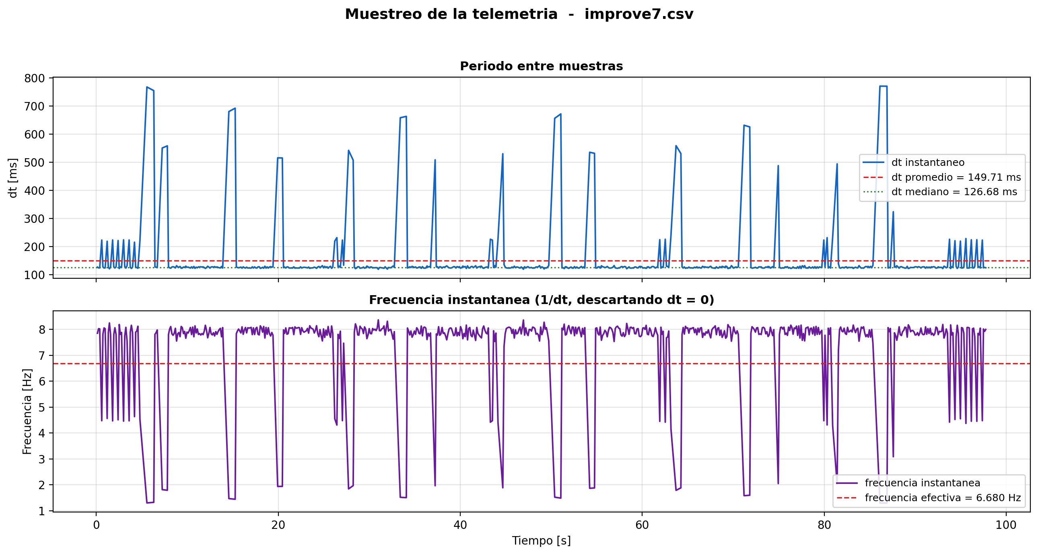
Figura 8.6. Comportamiento del periodo de muestreo del ensayo 7 (improve7.csv).

8.11 Posicion cartesiana
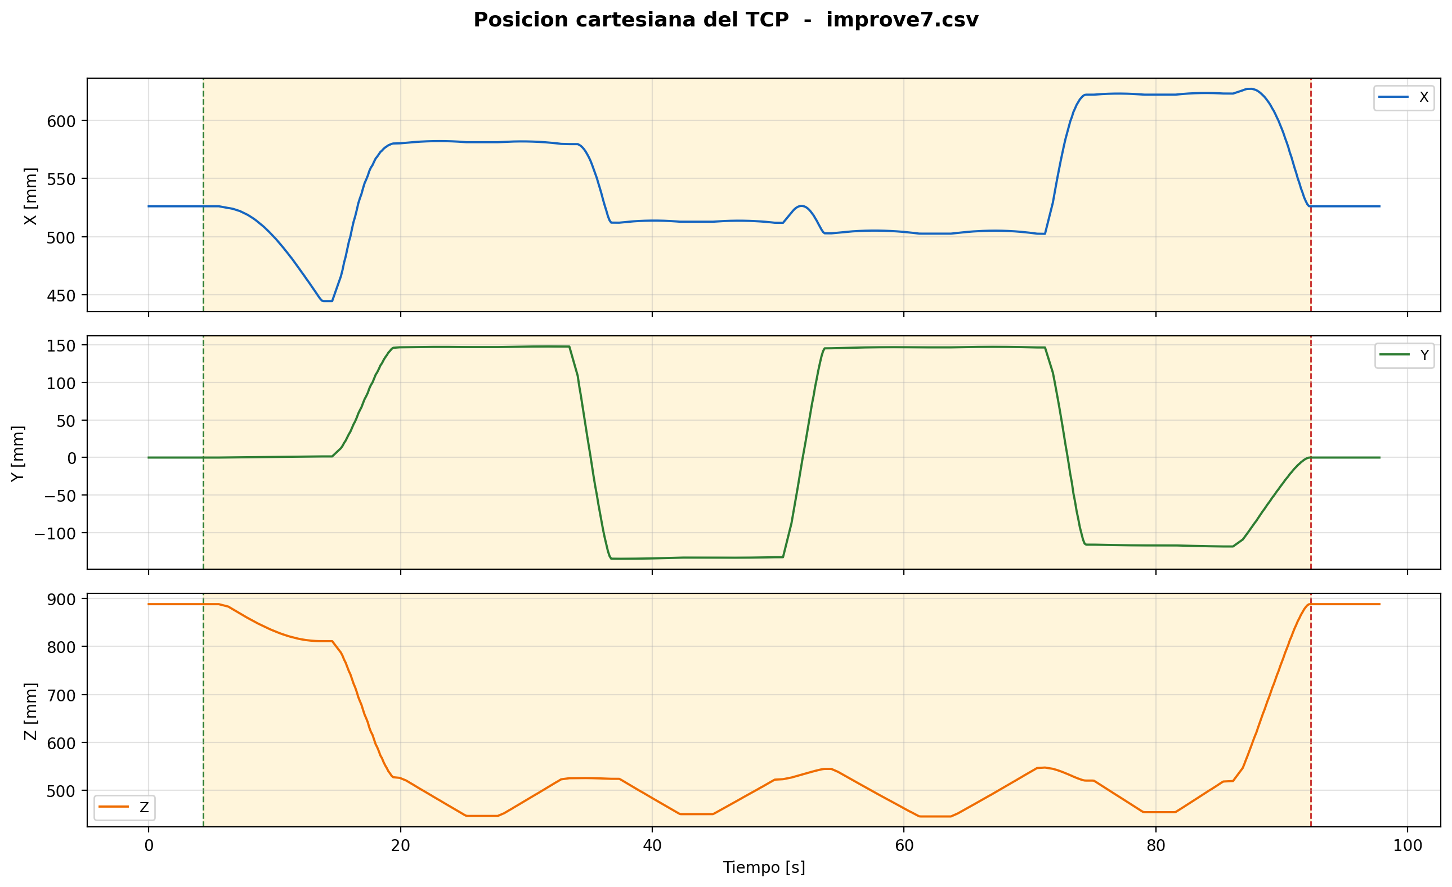
Figura 8.7. Posicion cartesiana del TCP del ensayo 7 (improve7.csv).

8.12 Orientacion cartesiana
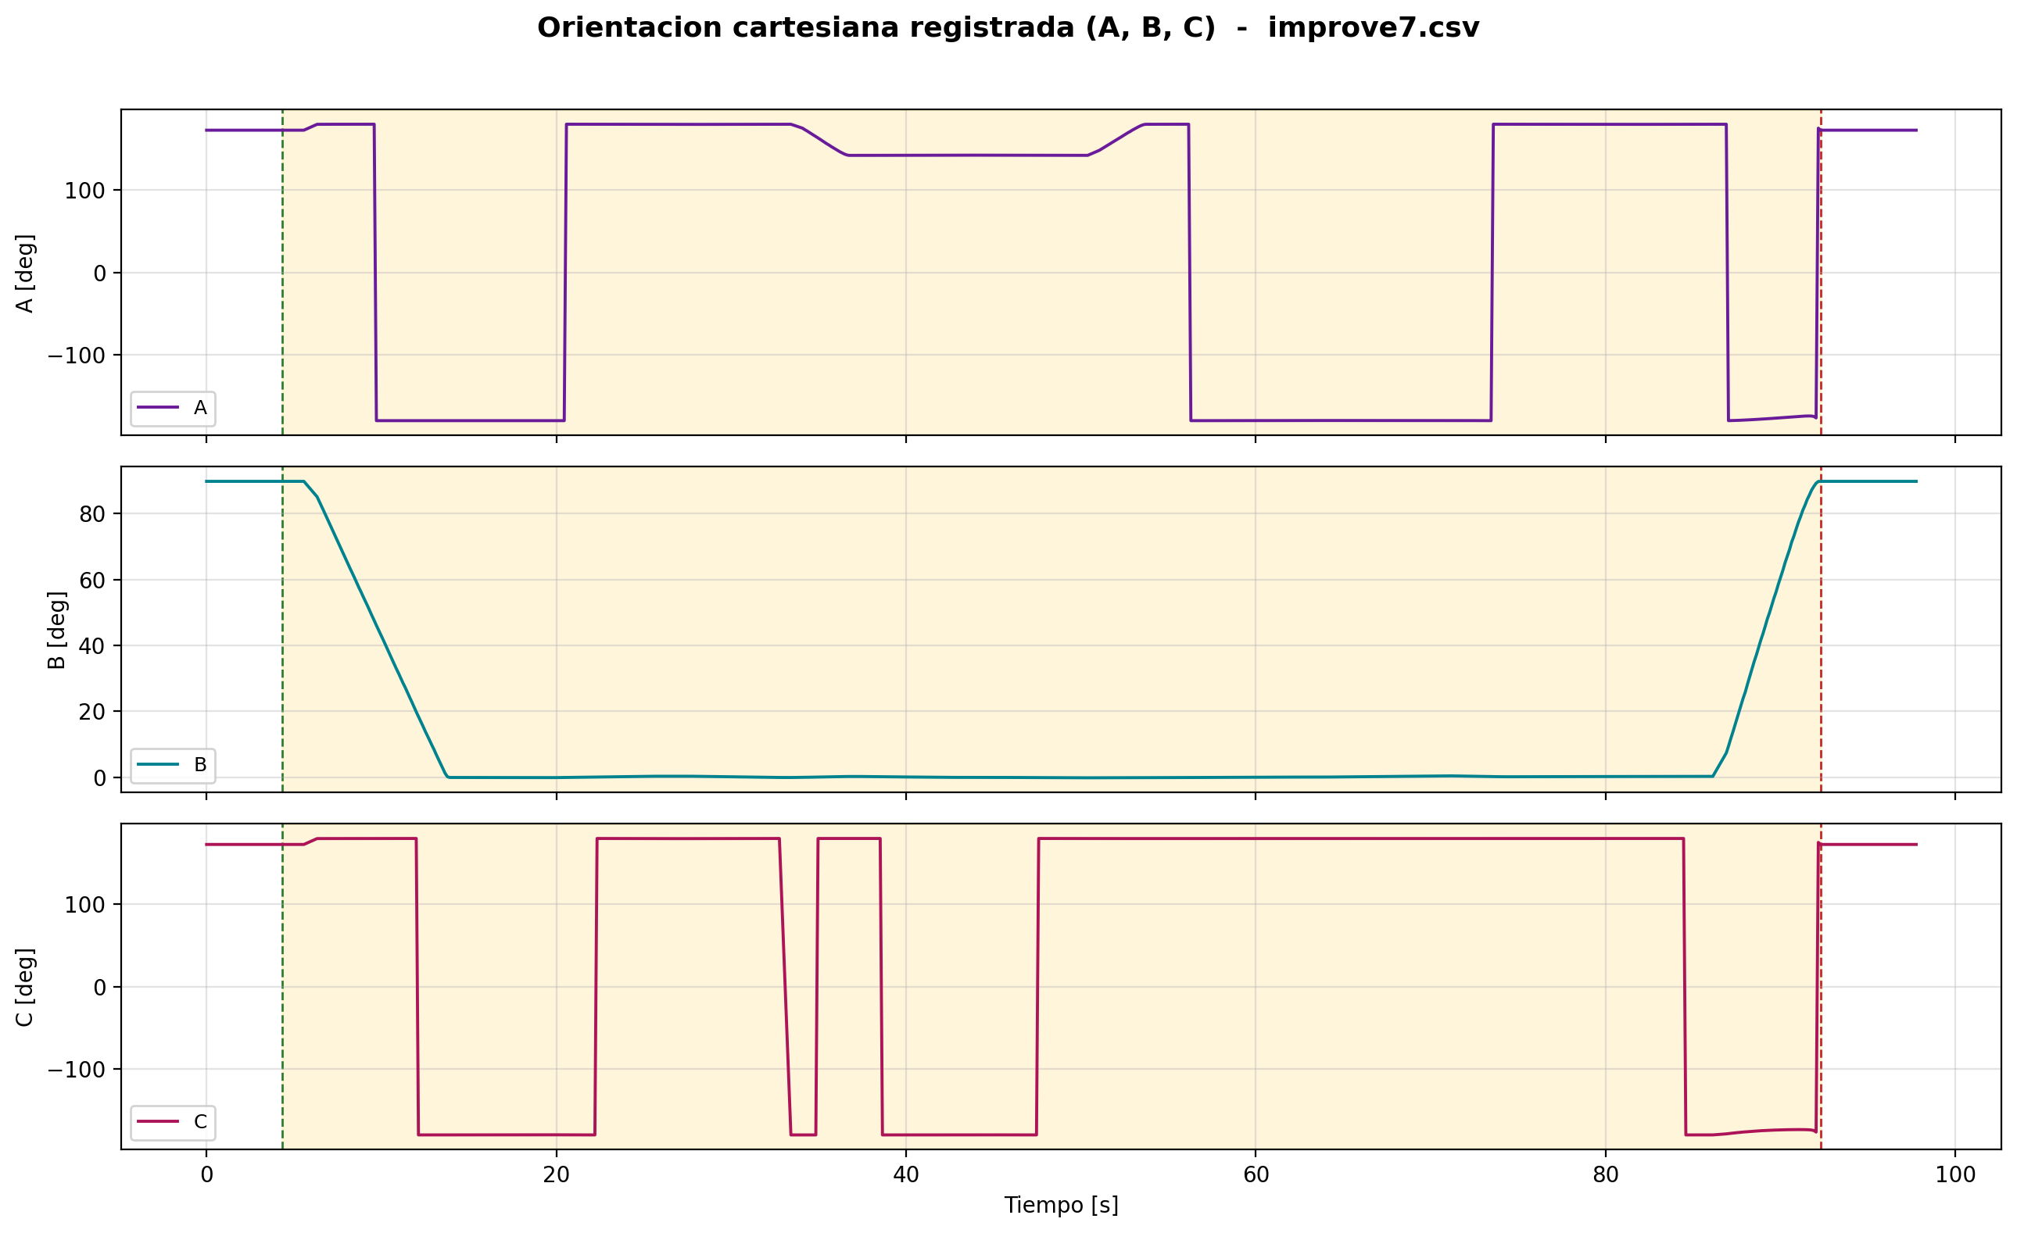
Figura 8.8. Orientacion cartesiana registrada del ensayo 7 (improve7.csv).

9. ENSAYO 8
Archivo: improve8.csv
/home/eduardex/Documents/TG2/logs/improve8.csv

9.1 Informacion de adquisicion
Parametro | Valor | Unidad
Nombre del archivo | improve8.csv | -
Numero de muestras validas | 703 | -
Filas del CSV original | 703 | -
Duracion total registrada | 104.616 | s
Frecuencia efectiva | 6.710 | Hz
Periodo medio | 149.025 | ms
Periodo mediano | 126.746 | ms
Desviacion estandar del periodo | 92.634 | ms
Periodo minimo | 119.054 | ms
Periodo maximo | 763.852 | ms

9.2 Deteccion de movimiento y procesamiento
Parametro | Valor | Unidad
Movimiento detectado | Si | -
Inicio del movimiento | 3.916 | s
Fin del movimiento | 92.095 | s
Duracion del movimiento | 88.180 | s
Umbral de velocidad efectivo | 0.010000 | rad/s
Umbral de recorrido | 0.008730 | rad
Intervalo usado en las metricas | Intervalo de movimiento [3.916 s , 92.095 s] (592 muestras) | -
Filtrado aplicado | Si | -
Metodo de filtrado | Savitzky-Golay (scipy.signal.savgol_filter, mode='interp') | -
Parametros del filtrado | window_length=7 muestras, polyorder=3 | -
Metodo de derivacion | numpy.gradient sobre tiempo real no uniforme | -

9.3 Metricas articulares
Eje | Vel. max. abs. [rad/s] | Vel. RMS [rad/s] | Acc. max. abs. [rad/s2] | Acc. RMS [rad/s2] | Jerk max. abs. [rad/s3] | Jerk RMS [rad/s3] | dq max. [rad]
A1 | 0.31025 | 0.06077 | 0.39593 | 0.05570 | 1.42750 | 0.17716 | 0.094386
A2 | 0.16655 | 0.04377 | 0.20746 | 0.03079 | 0.64979 | 0.09445 | 0.048339
A3 | 0.16510 | 0.02648 | 0.17060 | 0.02265 | 0.59882 | 0.06955 | 0.046662
A4 | 0.00531 | 0.00059 | 0.01279 | 0.00094 | 0.03688 | 0.00289 | 0.002693
A5 | 0.43904 | 0.09285 | 0.57317 | 0.07107 | 1.35635 | 0.19887 | 0.112430
A6 | 0.27180 | 0.03802 | 0.32803 | 0.03348 | 1.06353 | 0.10418 | 0.077773

9.4 Posicion articular (resumen numerico)
Eje | Inicial [deg] | Final [deg] | Minima [deg] | Maxima [deg] | Recorrido absoluto [deg]
A1 | 0.0051 | 0.0051 | -16.2541 | 14.7238 | 112.0812
A2 | -89.8636 | -89.8636 | -90.0162 | -55.1134 | 127.5514
A3 | 90.0608 | 90.0608 | 89.8487 | 113.0499 | 68.8882
A4 | 0.1525 | 0.1525 | -0.1734 | 0.1525 | 1.9054
A5 | -0.0188 | -0.0188 | -0.0188 | 90.2148 | 270.9422
A6 | -0.1752 | -0.1752 | -23.1799 | 10.6554 | 68.2122

9.5 Posicion articular
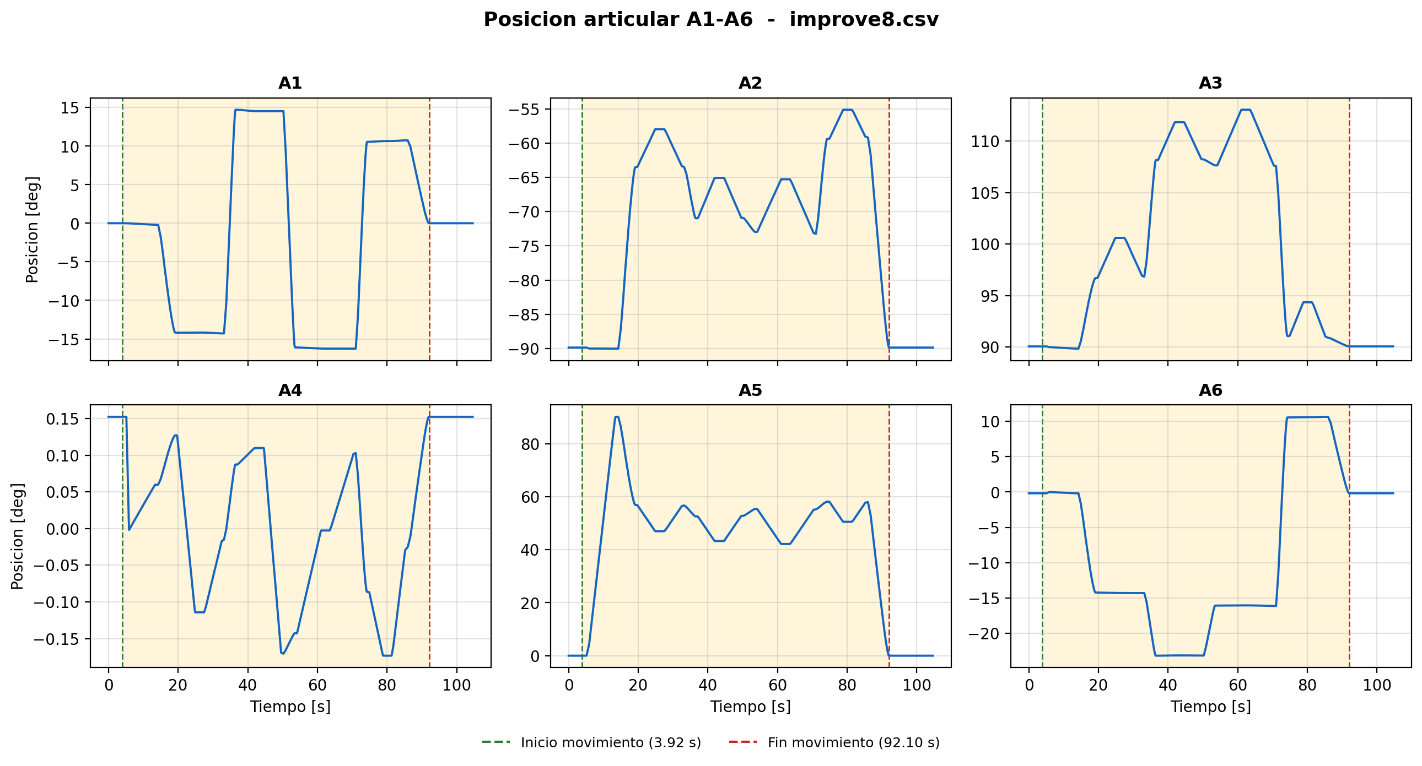
Figura 9.1. Posicion articular del ensayo 8 (improve8.csv).

9.6 Velocidad articular
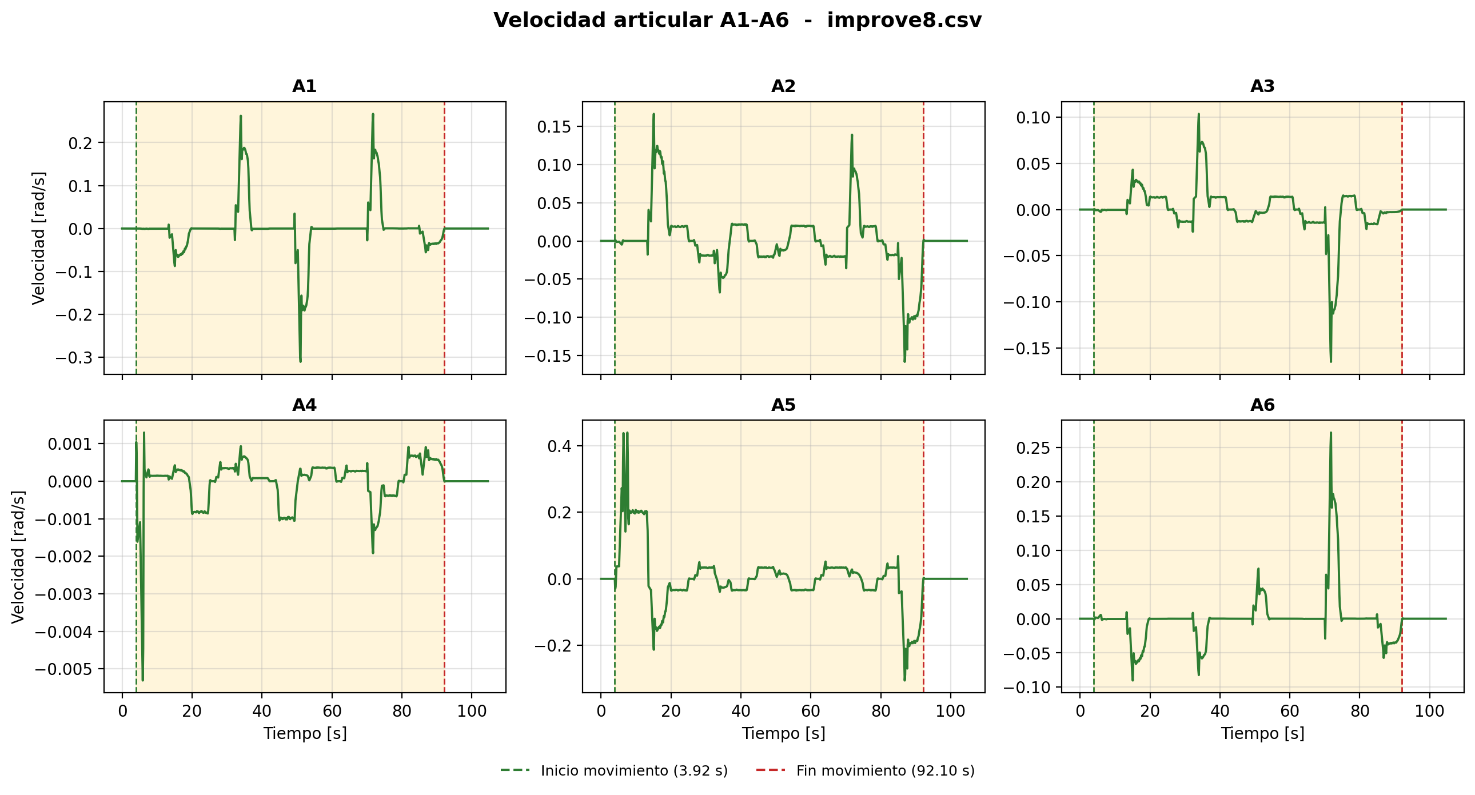
Figura 9.2. Velocidad articular del ensayo 8 (improve8.csv).

9.7 Aceleracion articular
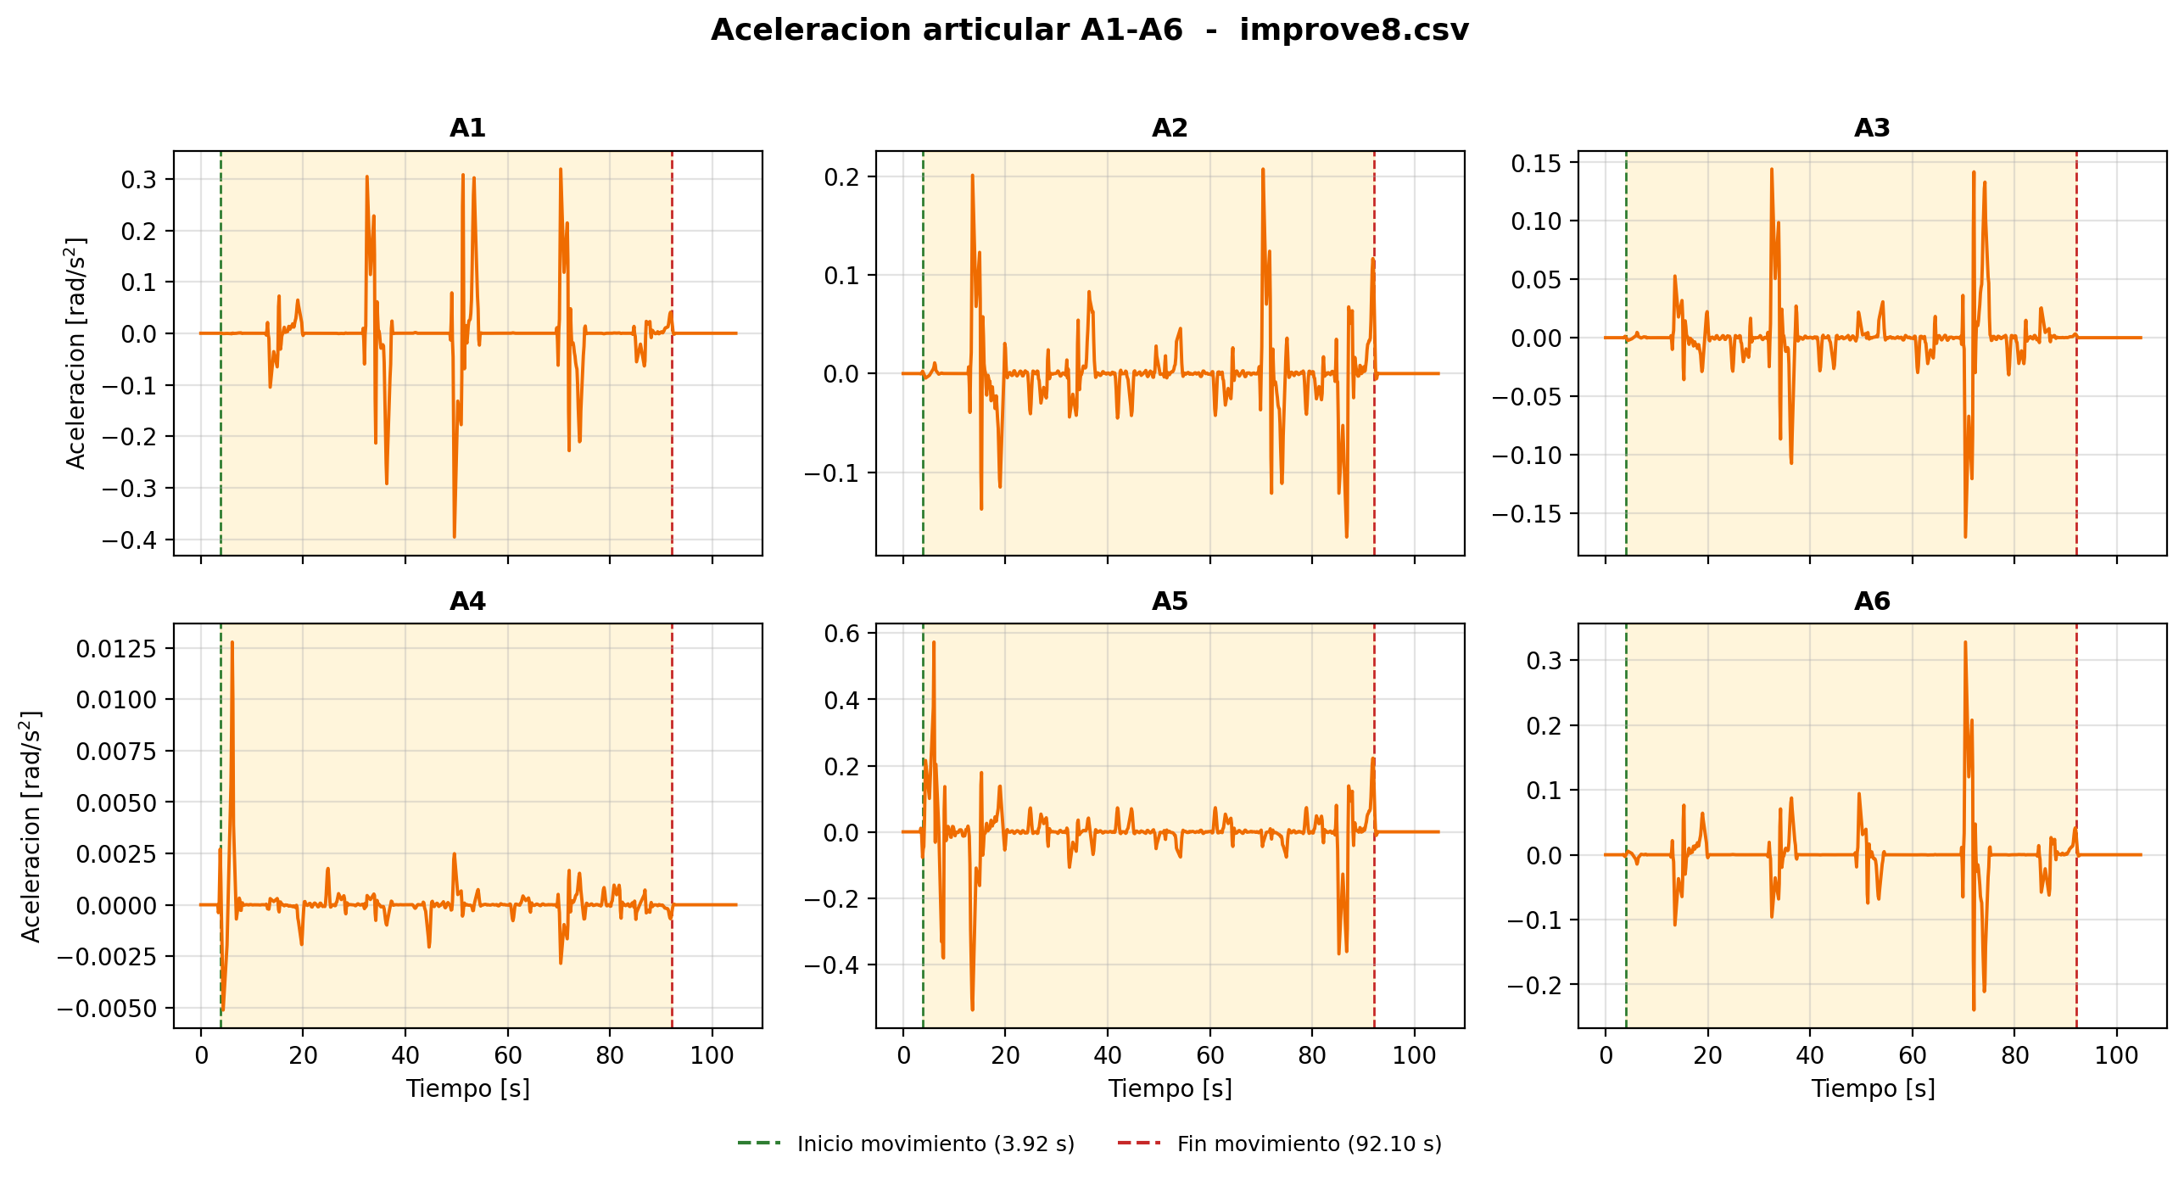
Figura 9.3. Aceleracion articular del ensayo 8 (improve8.csv).

9.8 Jerk articular
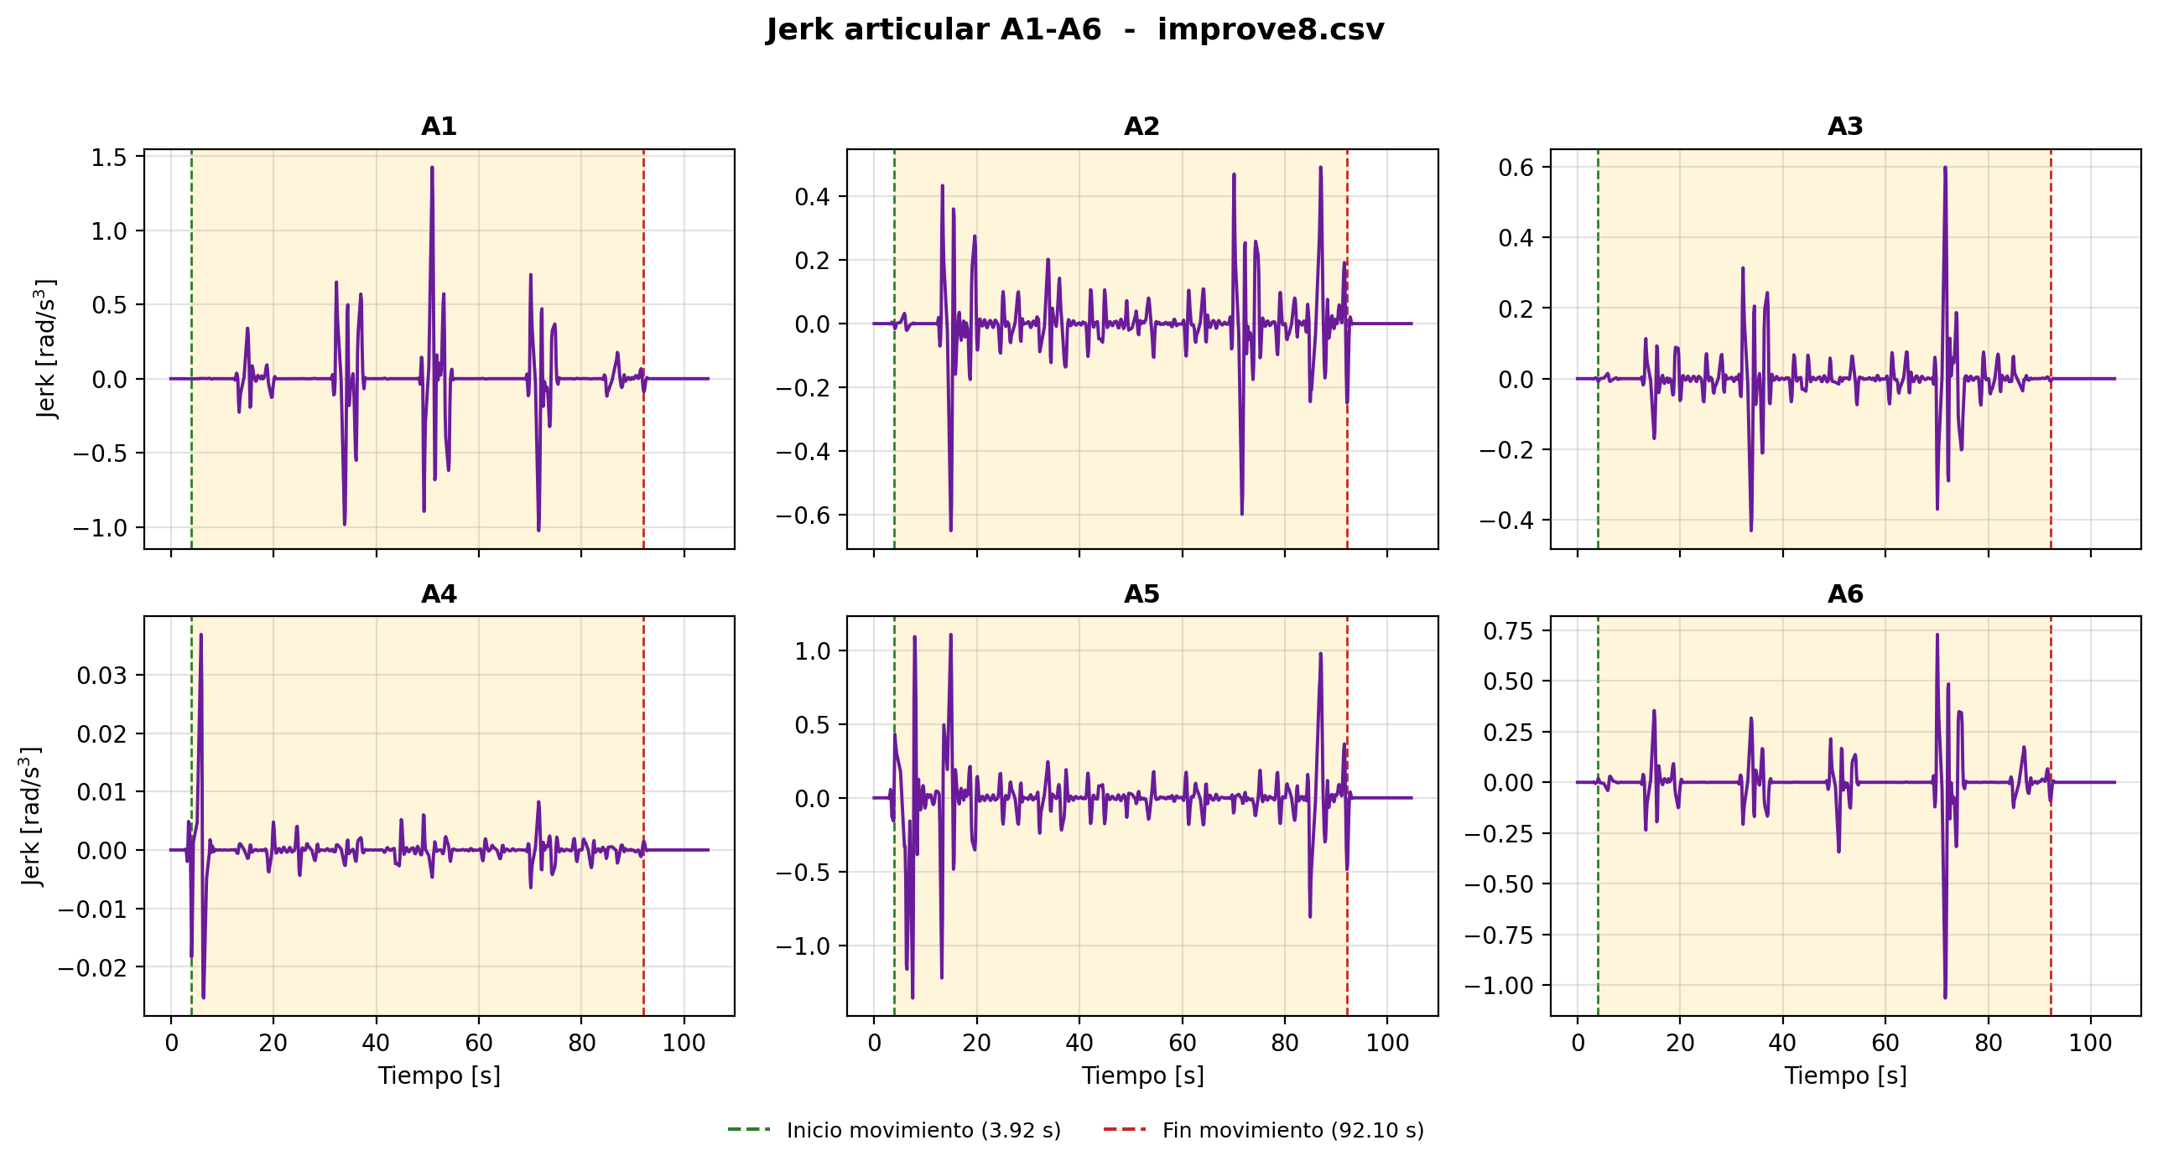
Figura 9.4. Jerk articular del ensayo 8 (improve8.csv).

9.9 Continuidad articular
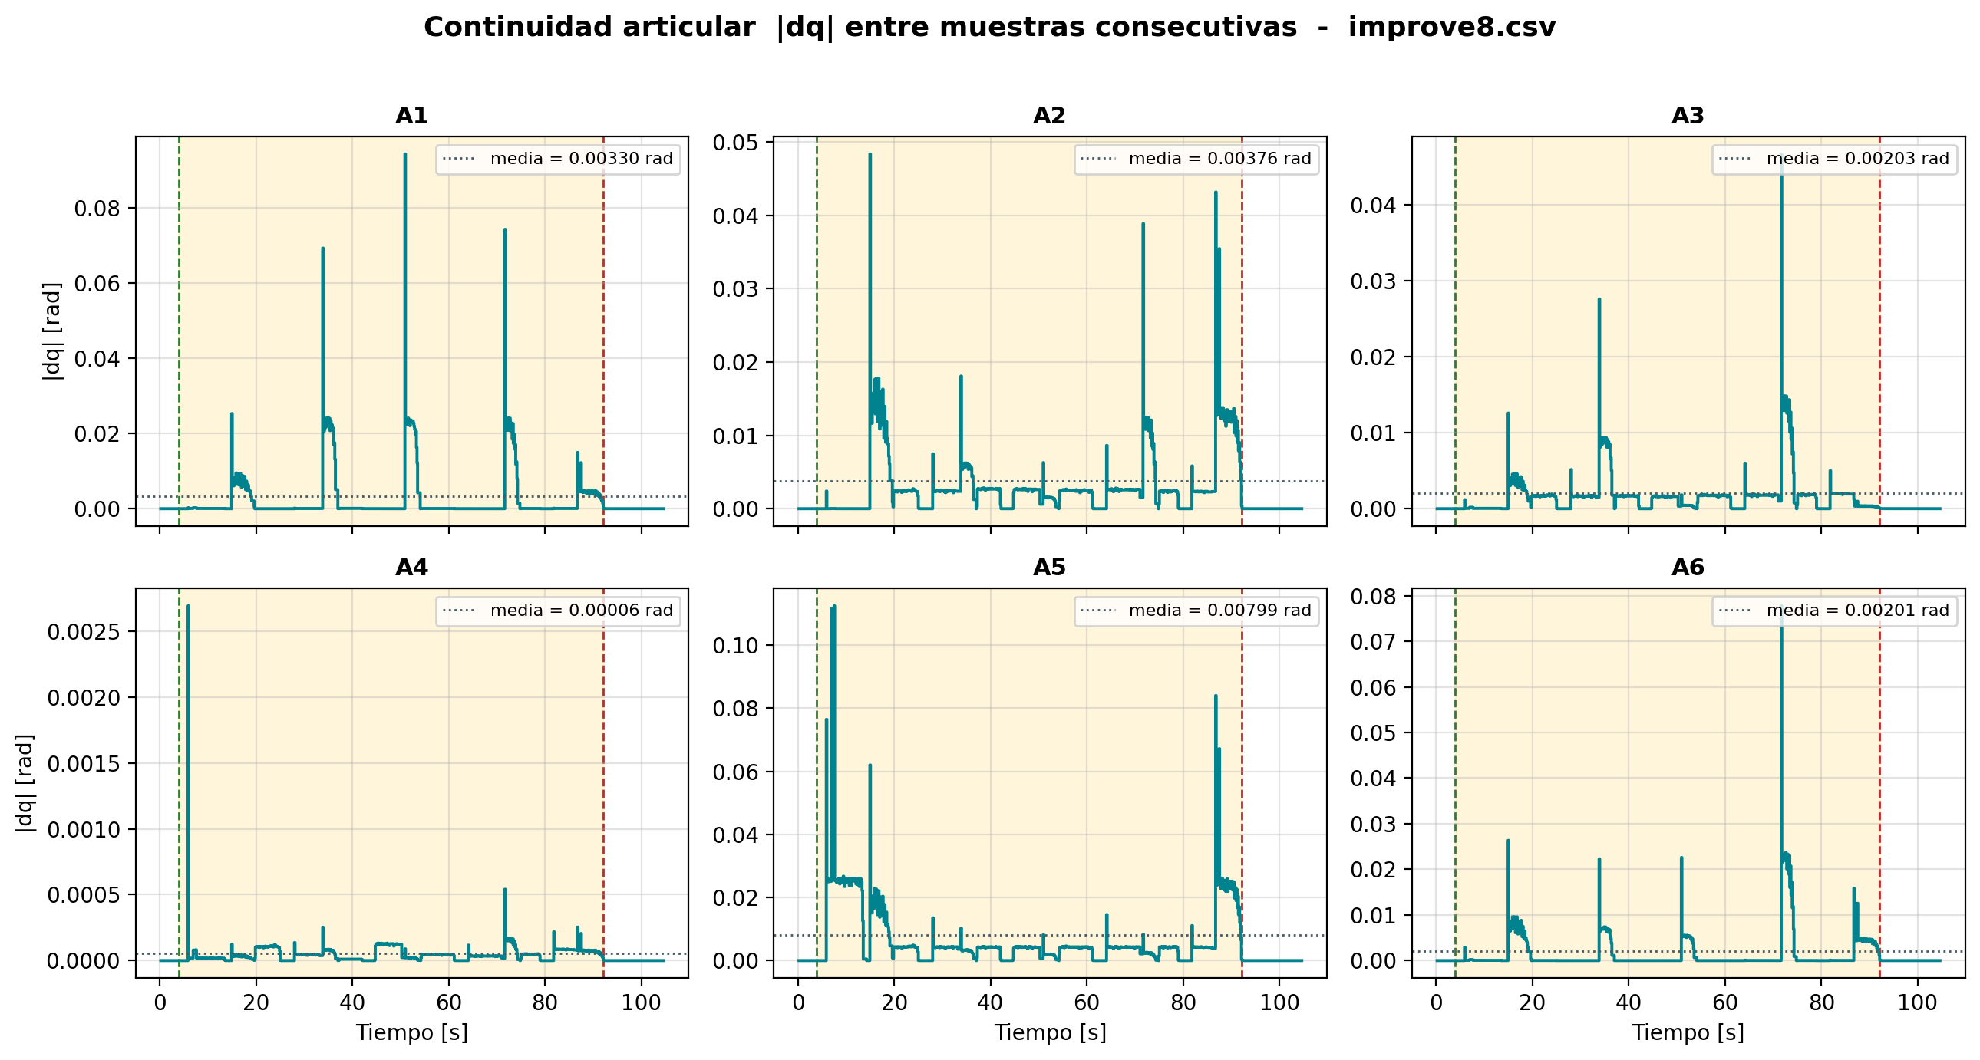
Figura 9.5. Continuidad articular del ensayo 8 (improve8.csv).

9.10 Muestreo
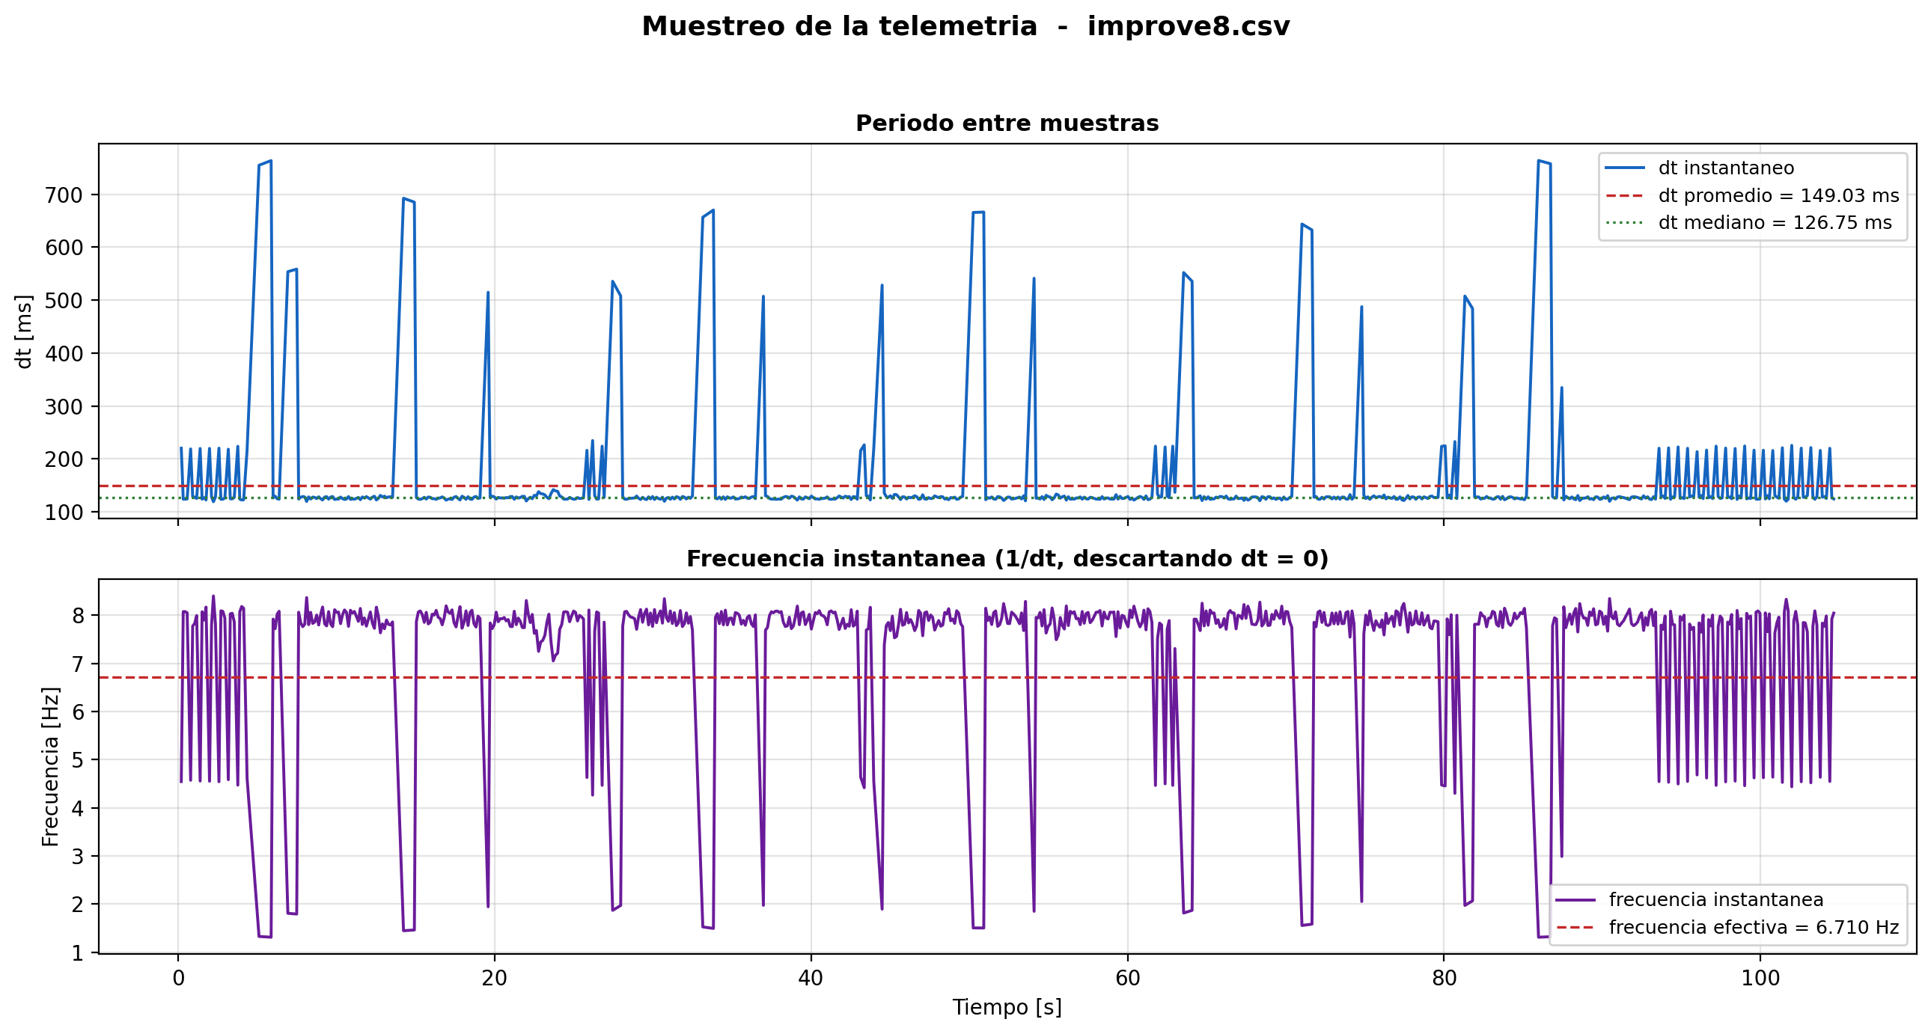
Figura 9.6. Comportamiento del periodo de muestreo del ensayo 8 (improve8.csv).

9.11 Posicion cartesiana
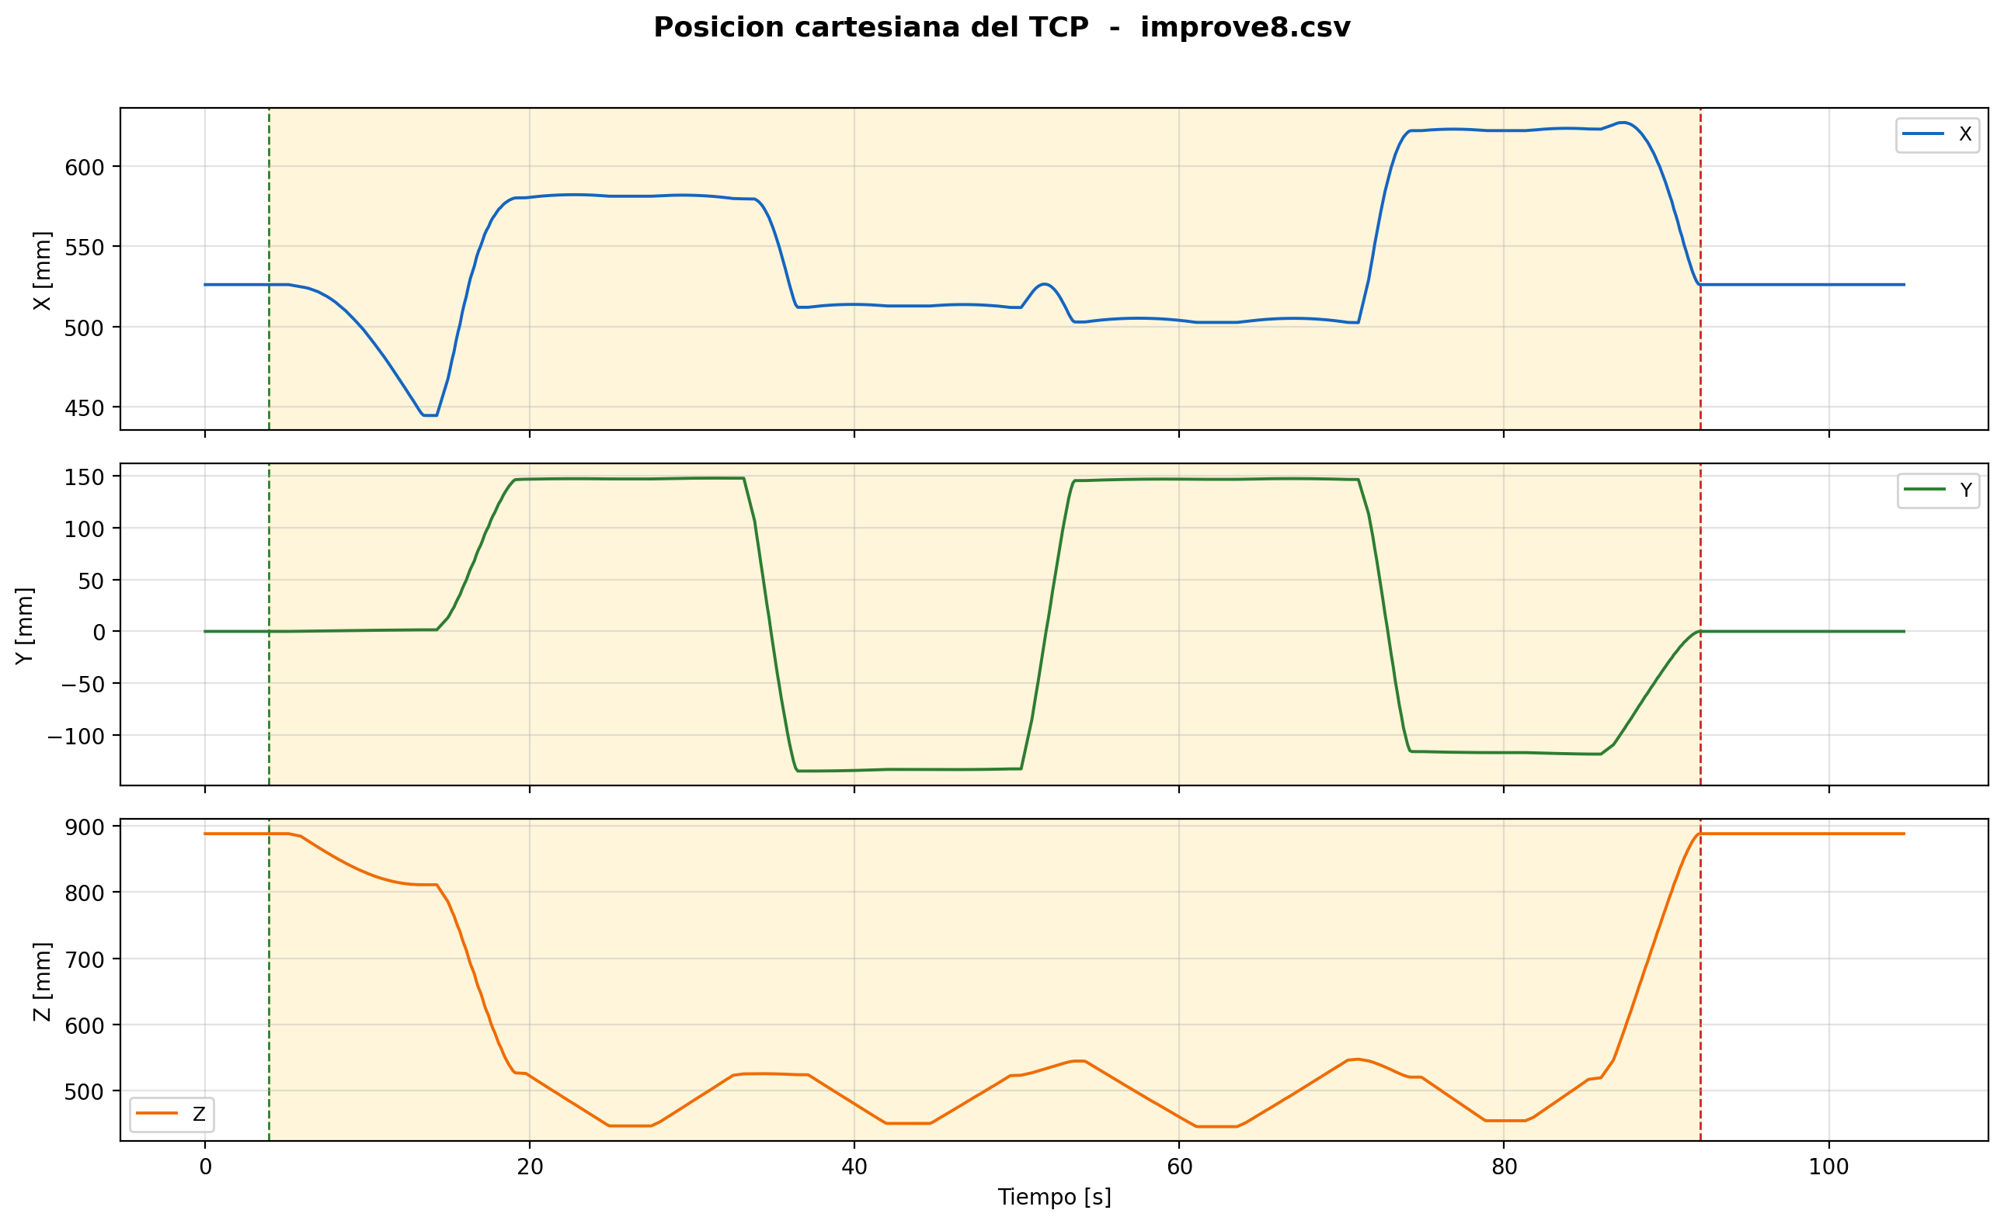
Figura 9.7. Posicion cartesiana del TCP del ensayo 8 (improve8.csv).

9.12 Orientacion cartesiana
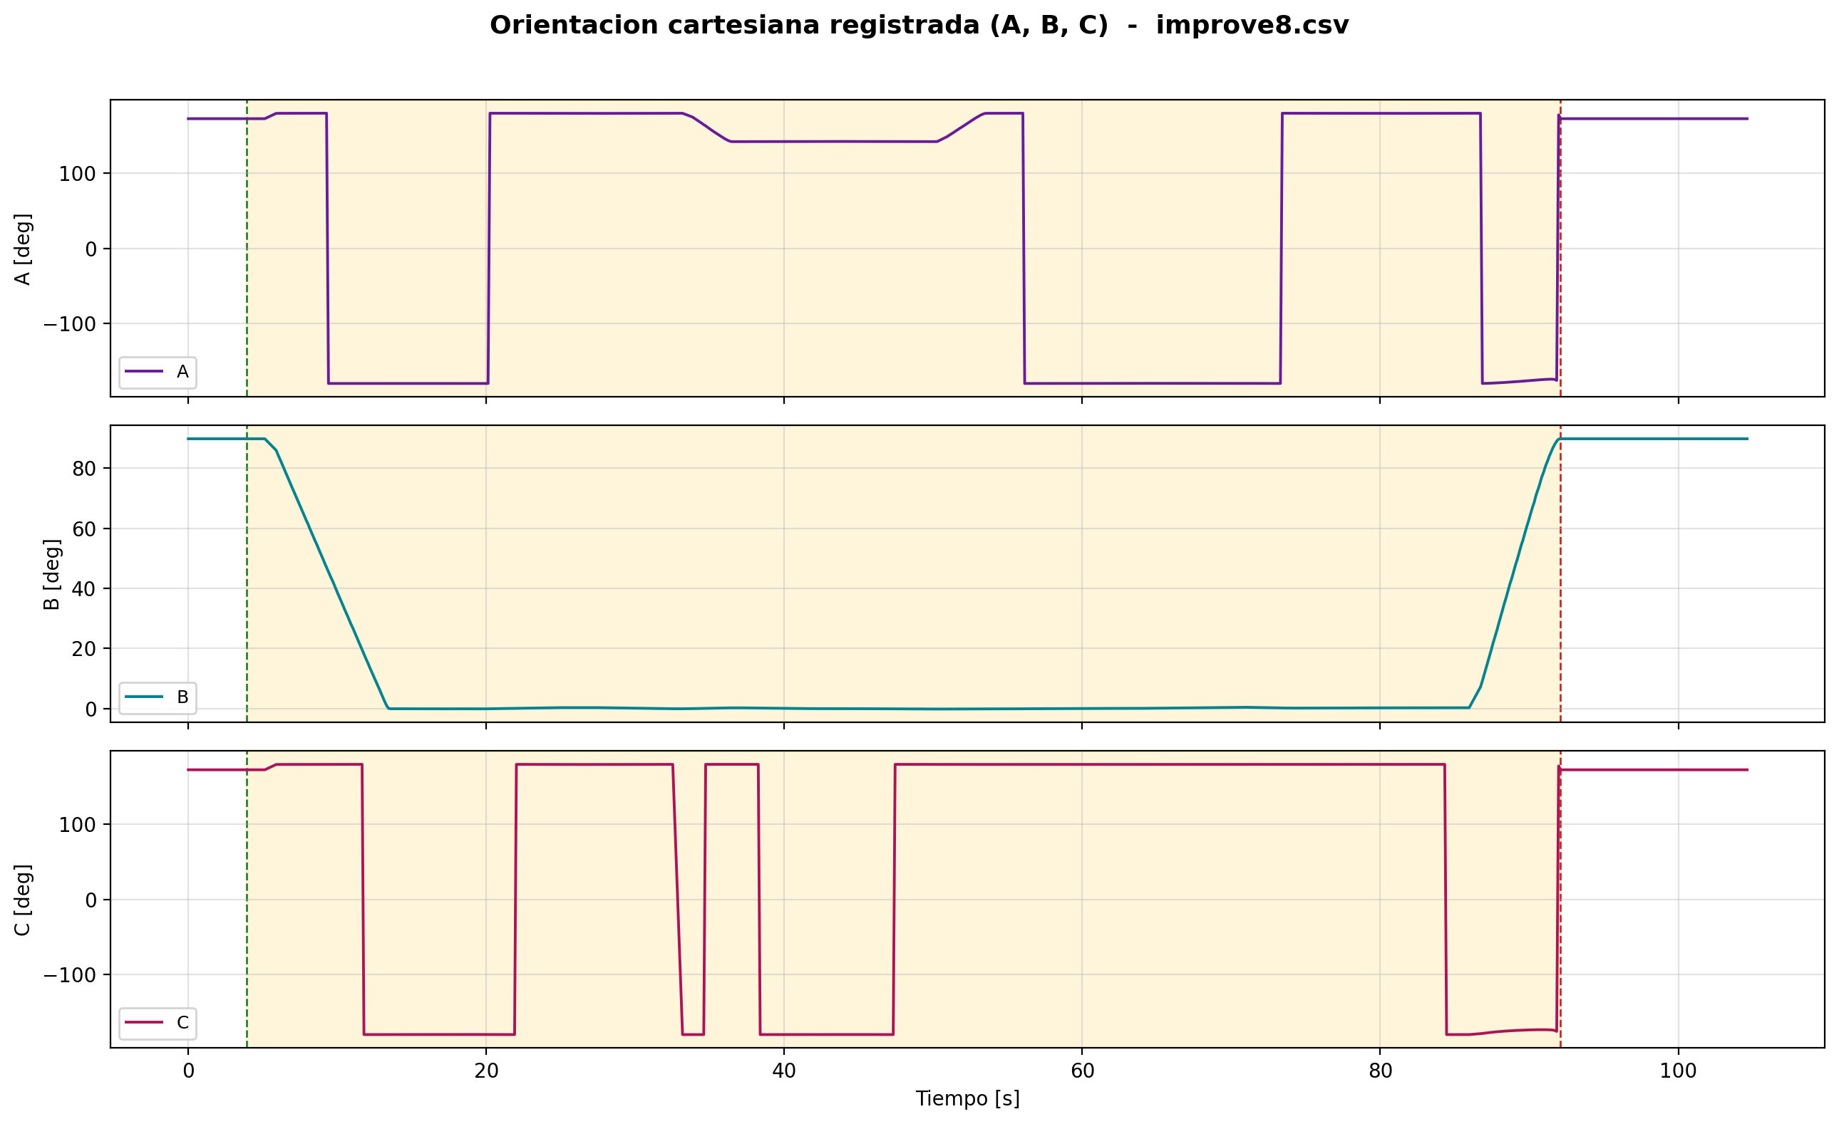
Figura 9.8. Orientacion cartesiana registrada del ensayo 8 (improve8.csv).

10. ENSAYO 9
Archivo: improve9.csv
/home/eduardex/Documents/TG2/logs/improve9.csv

10.1 Informacion de adquisicion
Parametro | Valor | Unidad
Nombre del archivo | improve9.csv | -
Numero de muestras validas | 732 | -
Filas del CSV original | 732 | -
Duracion total registrada | 109.693 | s
Frecuencia efectiva | 6.664 | Hz
Periodo medio | 150.058 | ms
Periodo mediano | 126.169 | ms
Desviacion estandar del periodo | 93.804 | ms
Periodo minimo | 119.385 | ms
Periodo maximo | 775.122 | ms

10.2 Deteccion de movimiento y procesamiento
Parametro | Valor | Unidad
Movimiento detectado | Si | -
Inicio del movimiento | 11.444 | s
Fin del movimiento | 99.460 | s
Duracion del movimiento | 88.017 | s
Umbral de velocidad efectivo | 0.010000 | rad/s
Umbral de recorrido | 0.008730 | rad
Intervalo usado en las metricas | Intervalo de movimiento [11.444 s , 99.460 s] (585 muestras) | -
Filtrado aplicado | Si | -
Metodo de filtrado | Savitzky-Golay (scipy.signal.savgol_filter, mode='interp') | -
Parametros del filtrado | window_length=7 muestras, polyorder=3 | -
Metodo de derivacion | numpy.gradient sobre tiempo real no uniforme | -

10.3 Metricas articulares
Eje | Vel. max. abs. [rad/s] | Vel. RMS [rad/s] | Acc. max. abs. [rad/s2] | Acc. RMS [rad/s2] | Jerk max. abs. [rad/s3] | Jerk RMS [rad/s3] | dq max. [rad]
A1 | 0.30353 | 0.06098 | 0.37289 | 0.05461 | 1.28723 | 0.16752 | 0.093687
A2 | 0.16762 | 0.04406 | 0.20860 | 0.03081 | 0.67694 | 0.09491 | 0.048672
A3 | 0.15922 | 0.02665 | 0.15712 | 0.02254 | 0.53696 | 0.06840 | 0.041678
A4 | 0.00544 | 0.00060 | 0.01278 | 0.00094 | 0.03756 | 0.00290 | 0.002694
A5 | 0.44282 | 0.09356 | 0.59192 | 0.07312 | 1.43185 | 0.20665 | 0.113275
A6 | 0.26242 | 0.03826 | 0.31110 | 0.03312 | 0.97161 | 0.10104 | 0.069594

10.4 Posicion articular (resumen numerico)
Eje | Inicial [deg] | Final [deg] | Minima [deg] | Maxima [deg] | Recorrido absoluto [deg]
A1 | 0.0051 | 0.0051 | -16.2541 | 14.7238 | 112.0812
A2 | -89.8636 | -89.8636 | -90.0162 | -55.1134 | 127.5514
A3 | 90.0608 | 90.0608 | 89.8487 | 113.0499 | 68.8882
A4 | 0.1525 | 0.1525 | -0.1734 | 0.1525 | 1.9055
A5 | -0.0188 | -0.0188 | -0.0188 | 90.2148 | 270.9422
A6 | -0.1752 | -0.1752 | -23.1799 | 10.6554 | 68.2124

10.5 Posicion articular
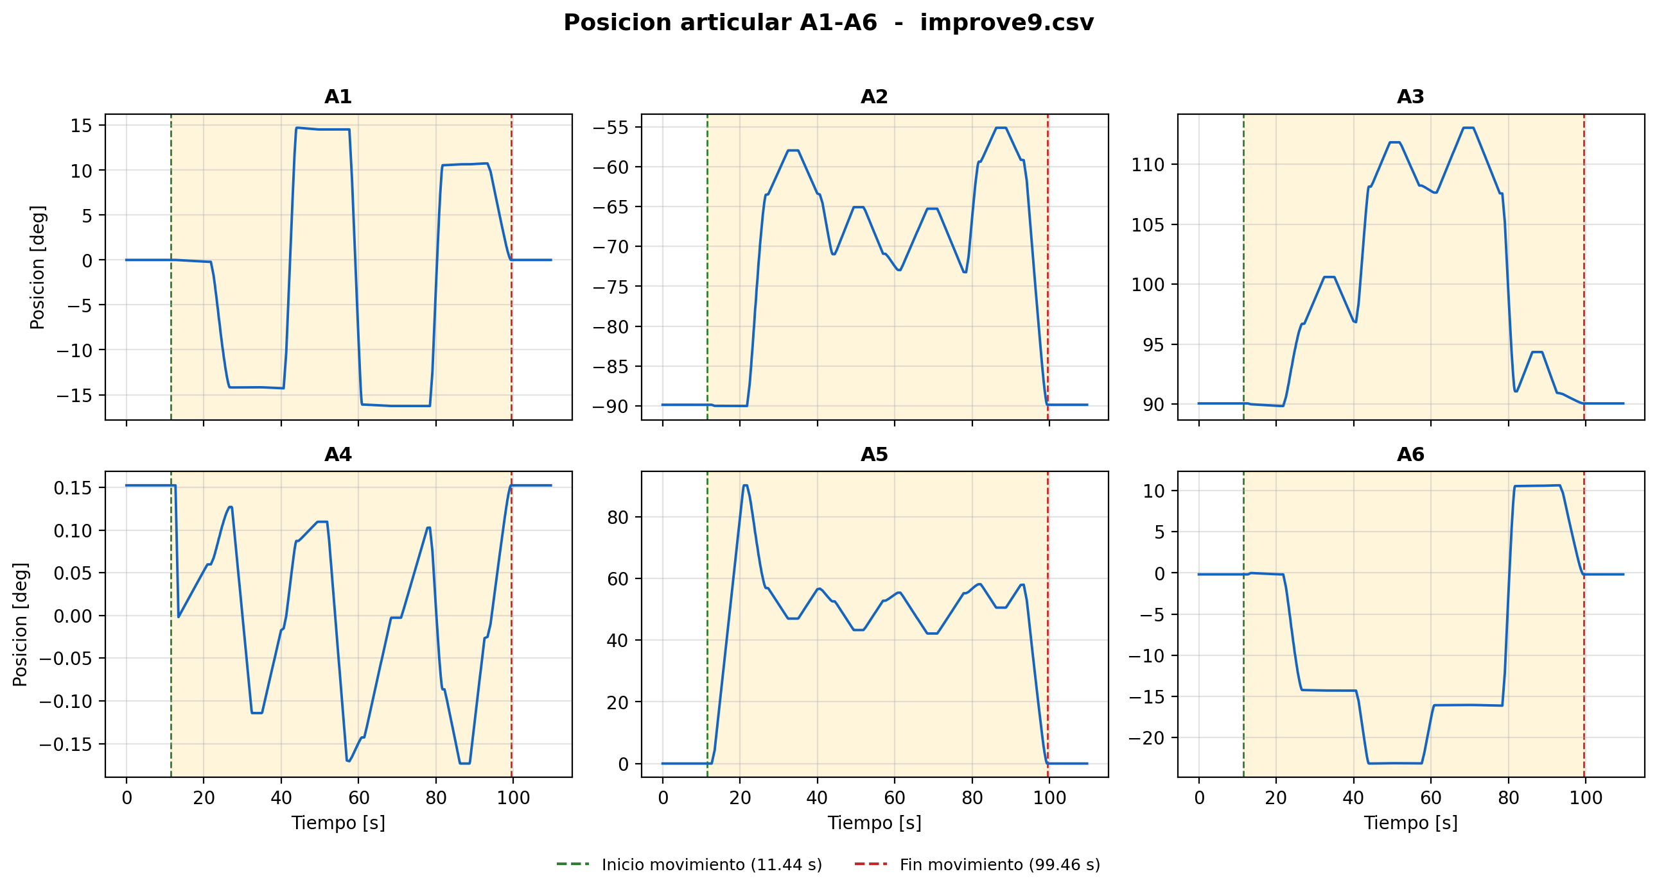
Figura 10.1. Posicion articular del ensayo 9 (improve9.csv).

10.6 Velocidad articular
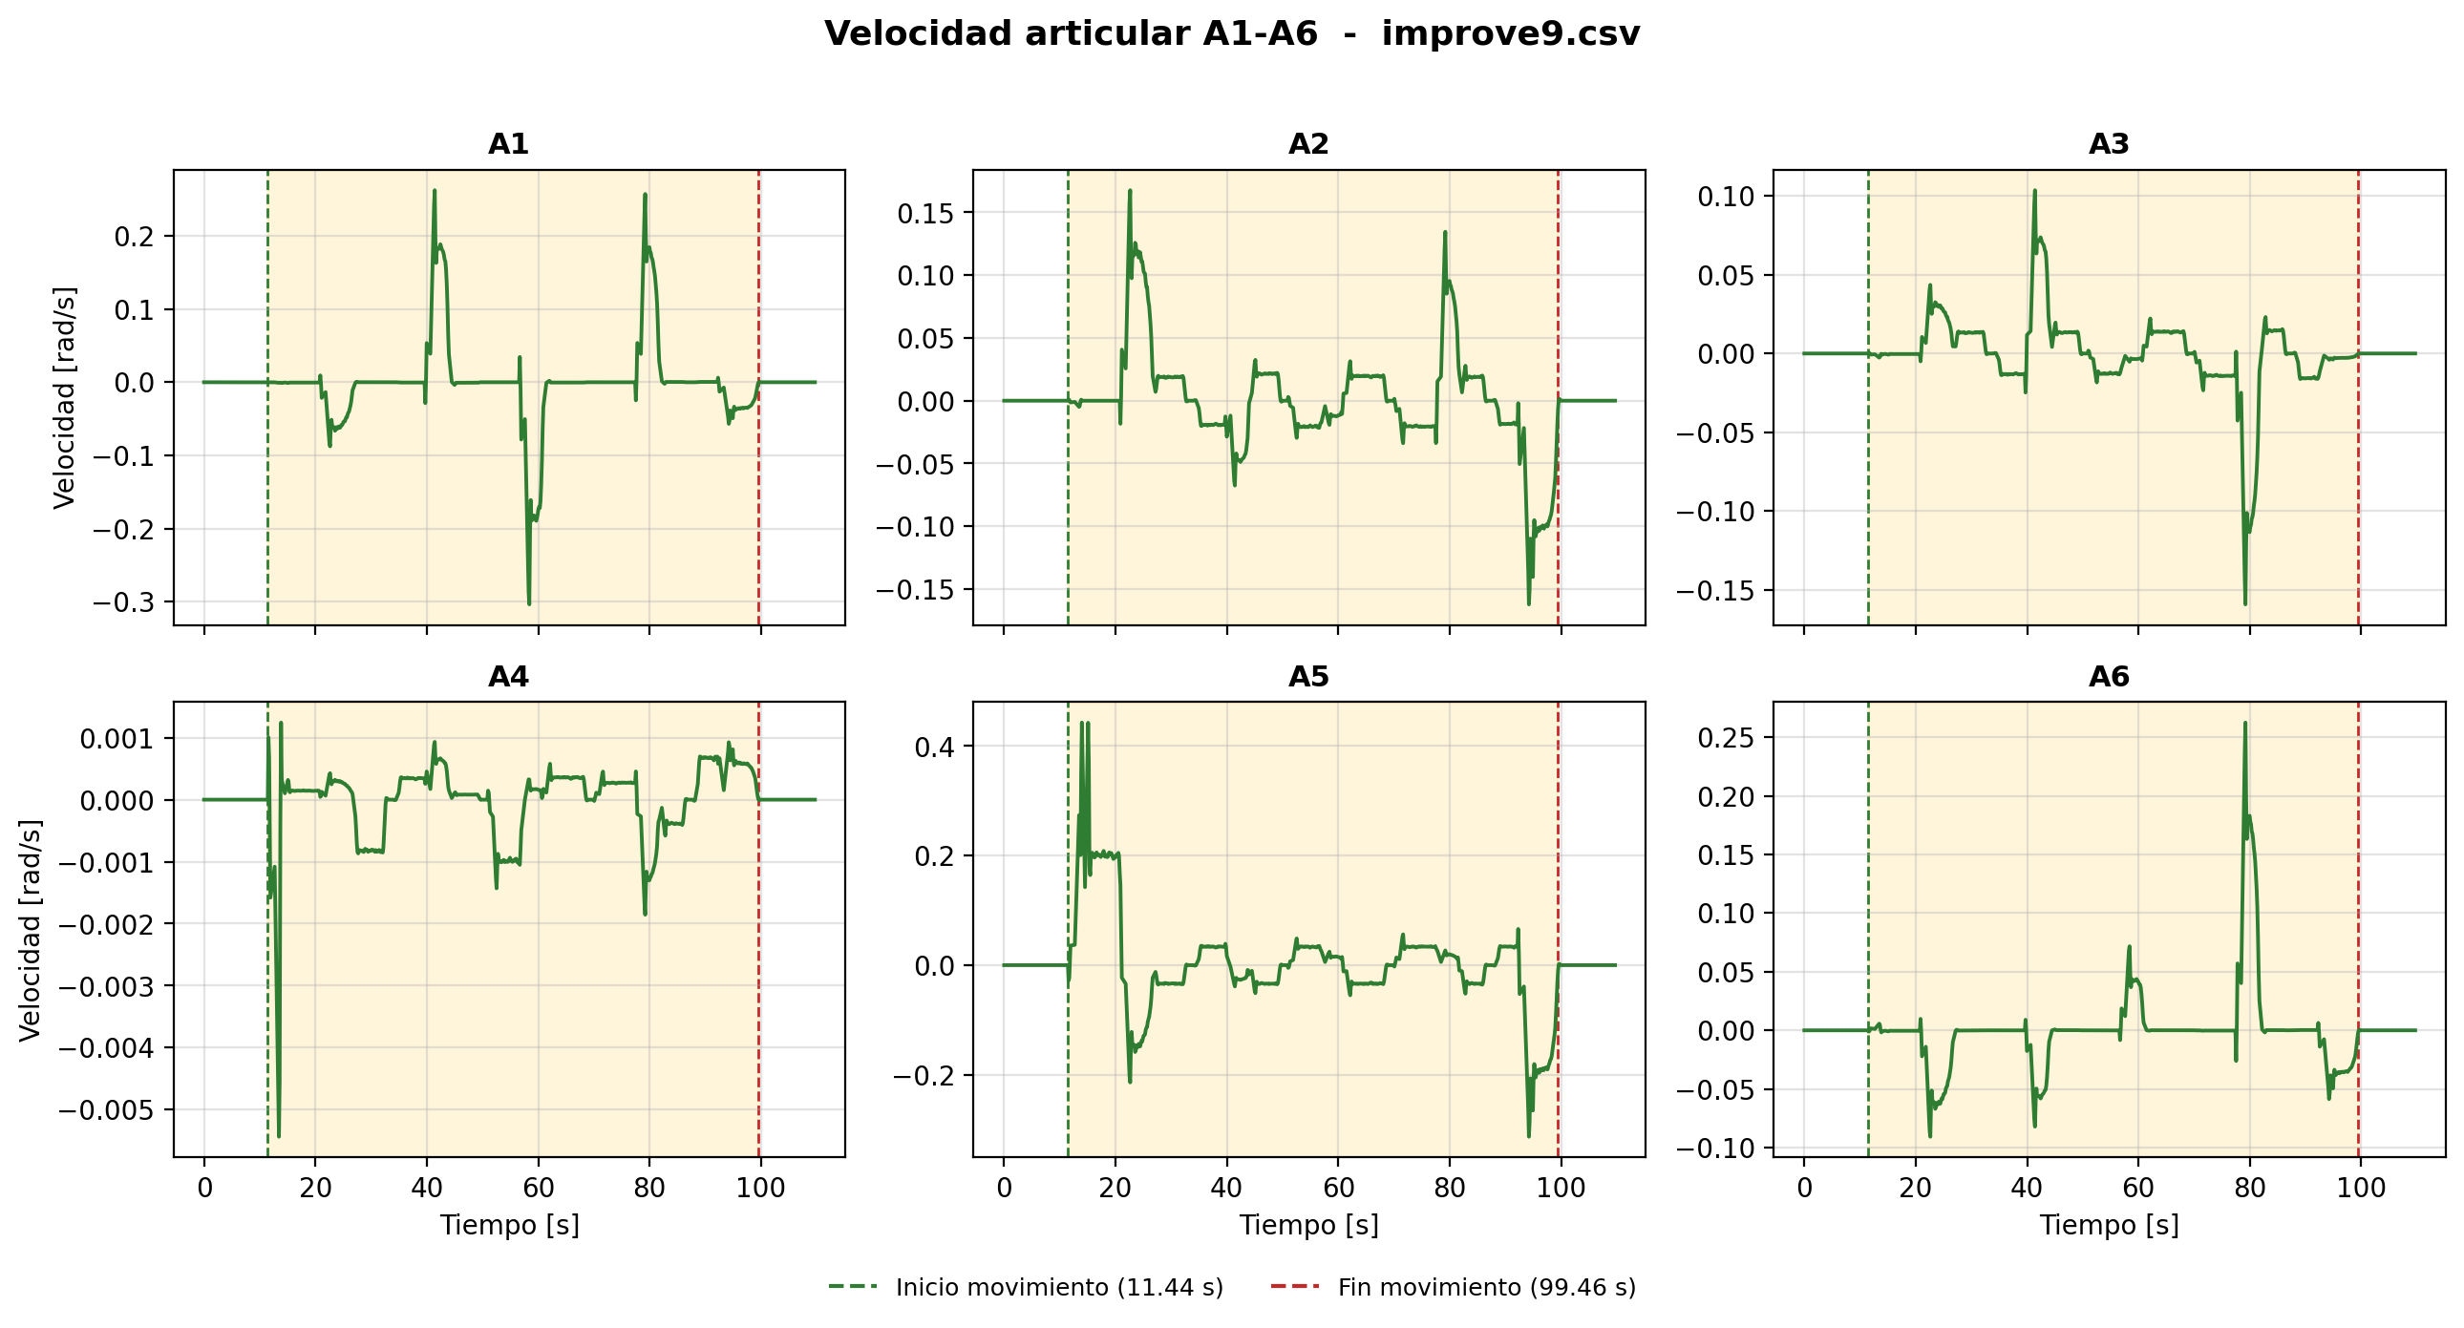
Figura 10.2. Velocidad articular del ensayo 9 (improve9.csv).

10.7 Aceleracion articular
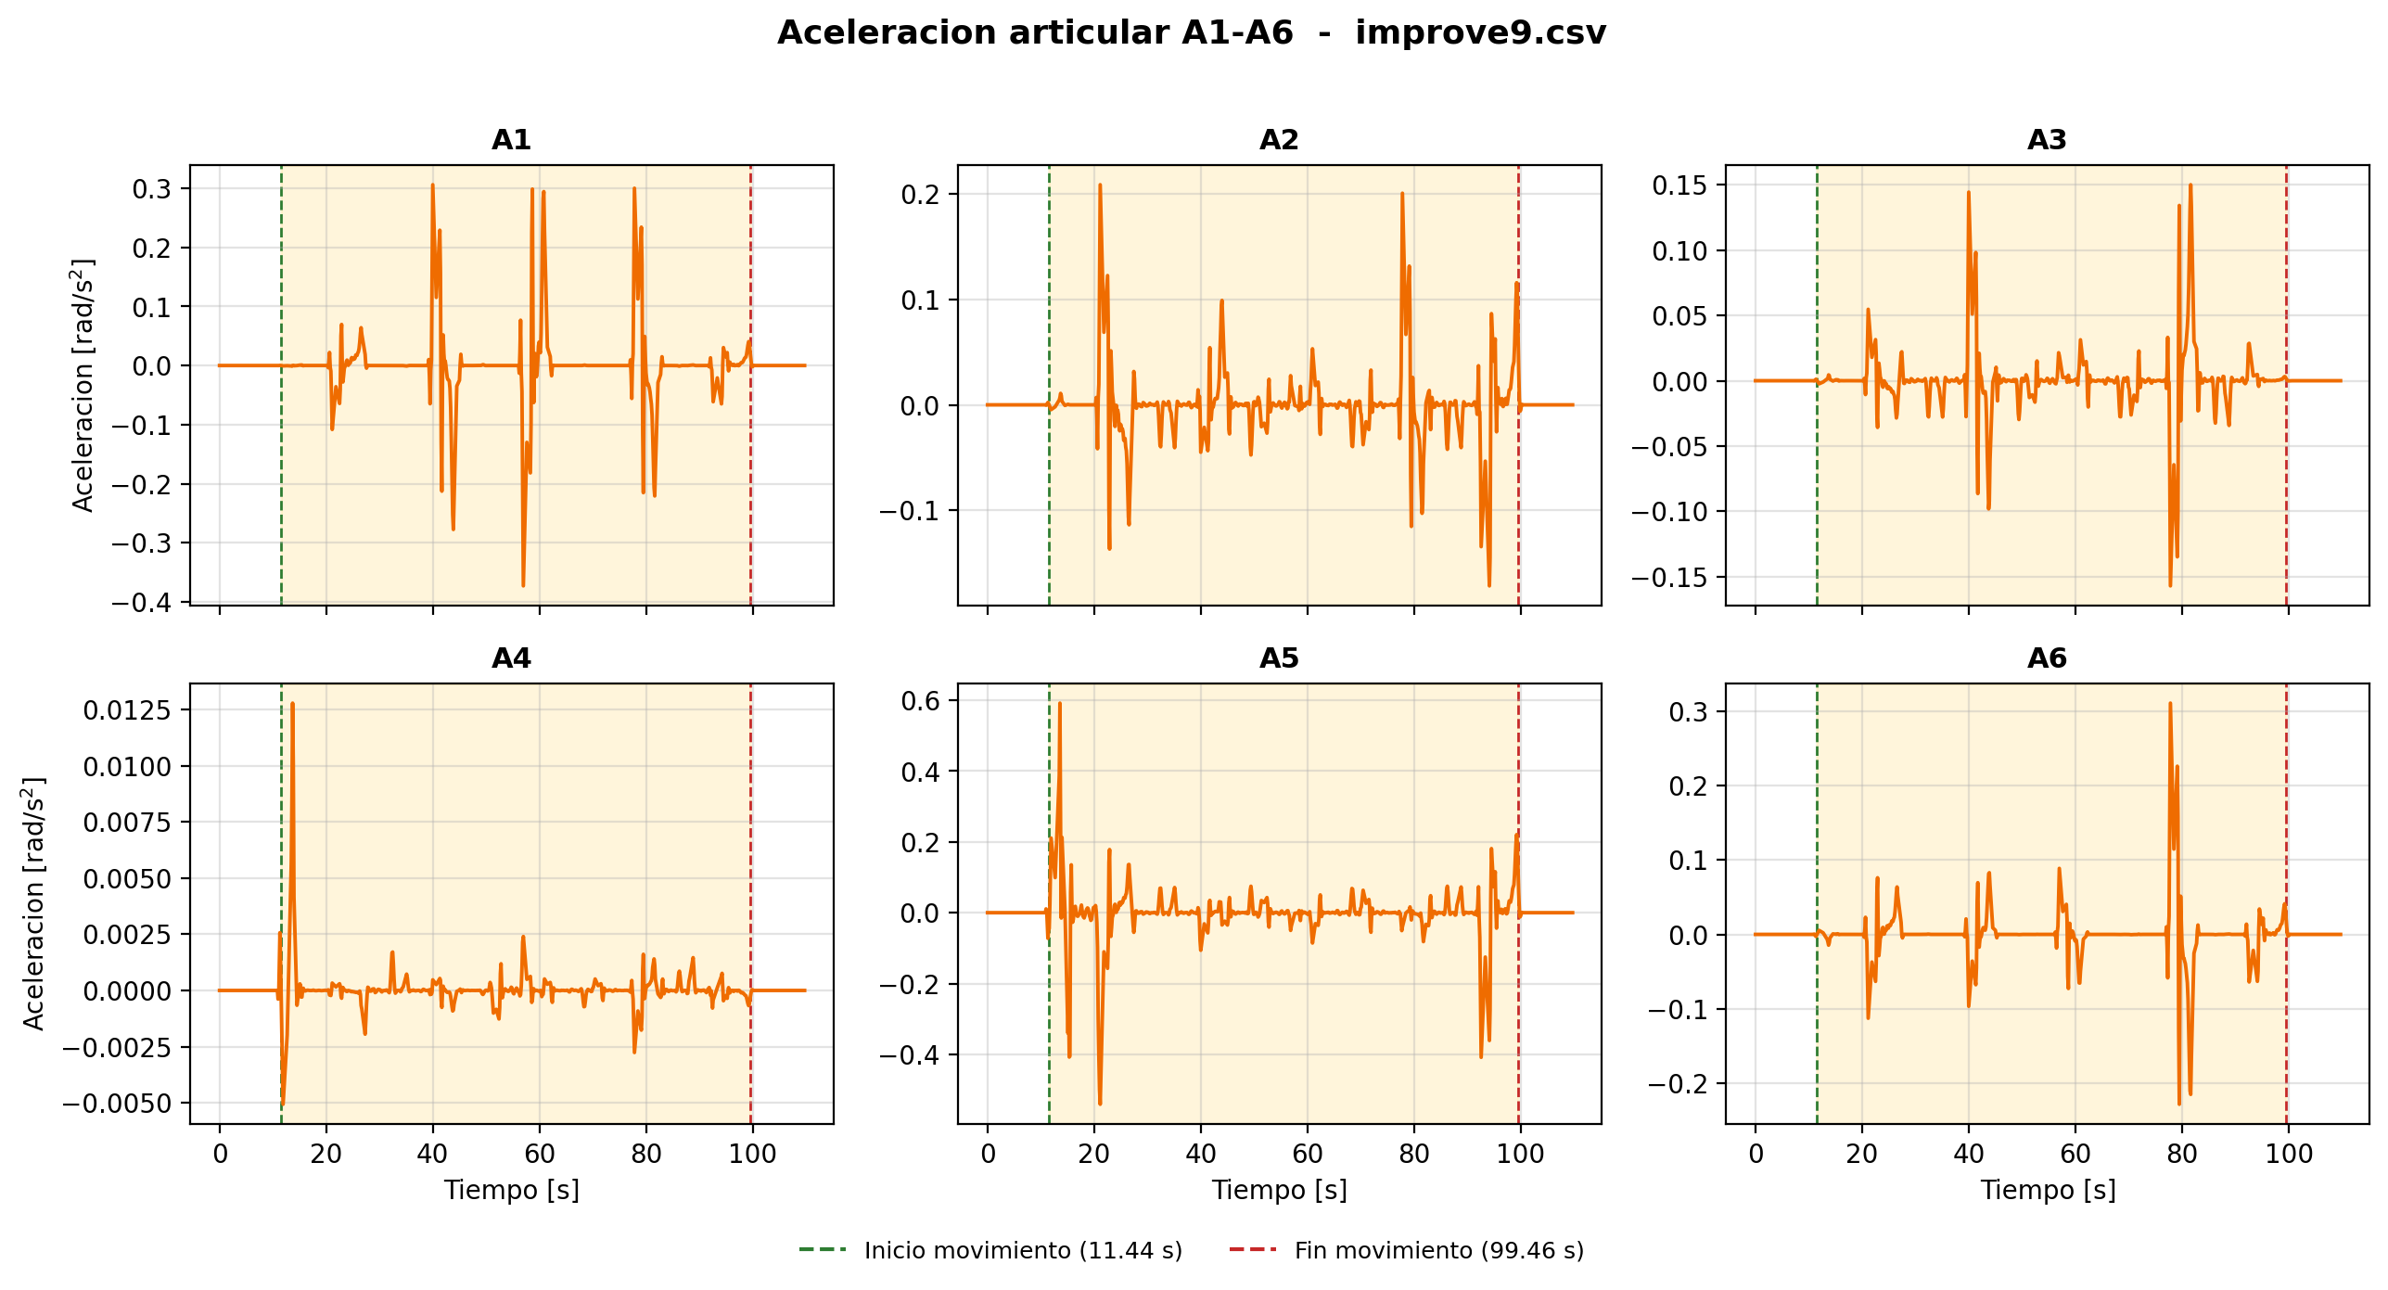
Figura 10.3. Aceleracion articular del ensayo 9 (improve9.csv).

10.8 Jerk articular
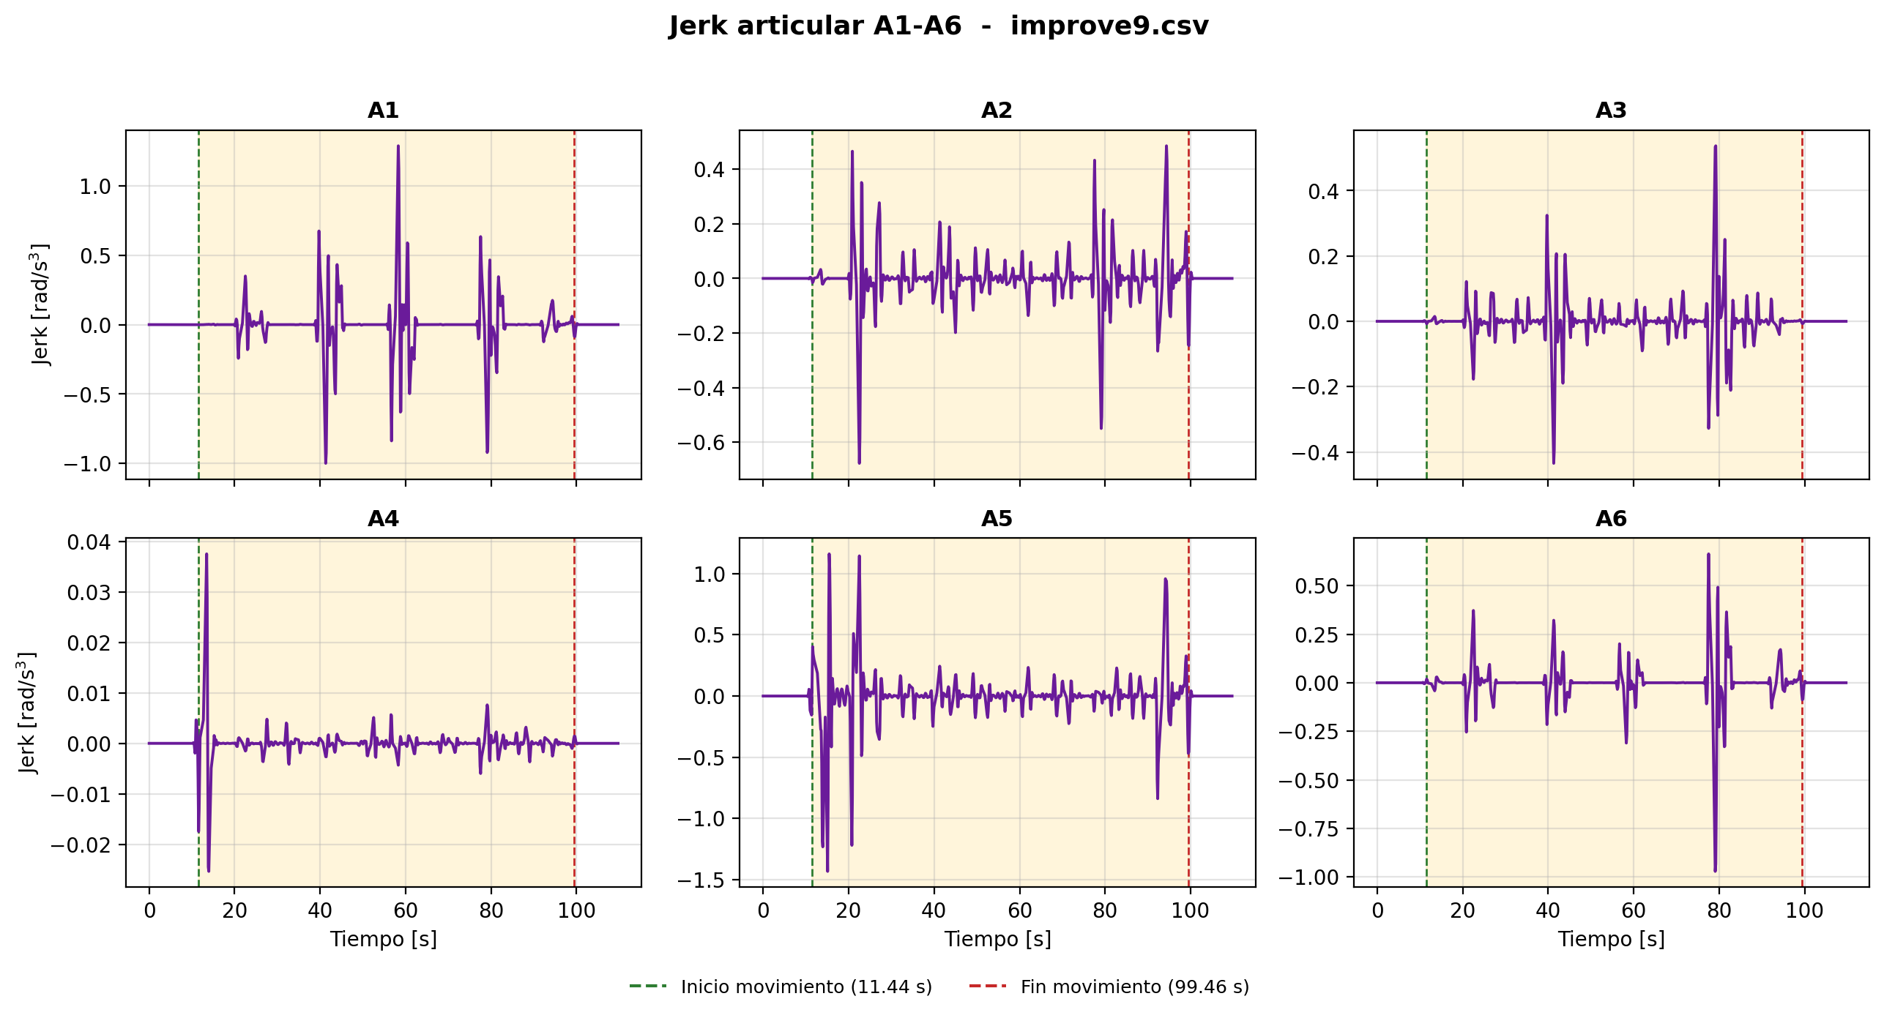
Figura 10.4. Jerk articular del ensayo 9 (improve9.csv).

10.9 Continuidad articular
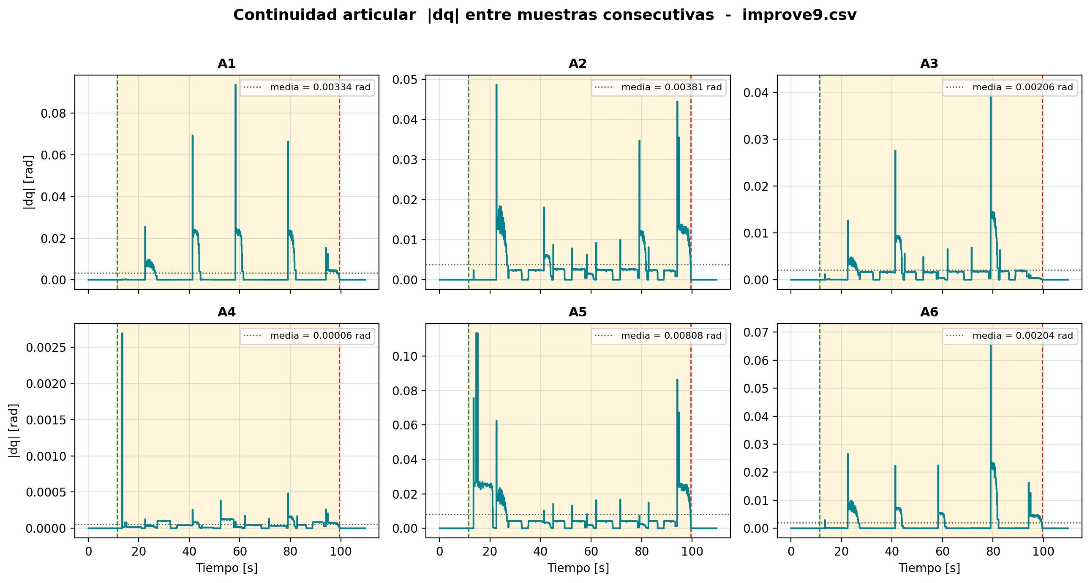
Figura 10.5. Continuidad articular del ensayo 9 (improve9.csv).

10.10 Muestreo
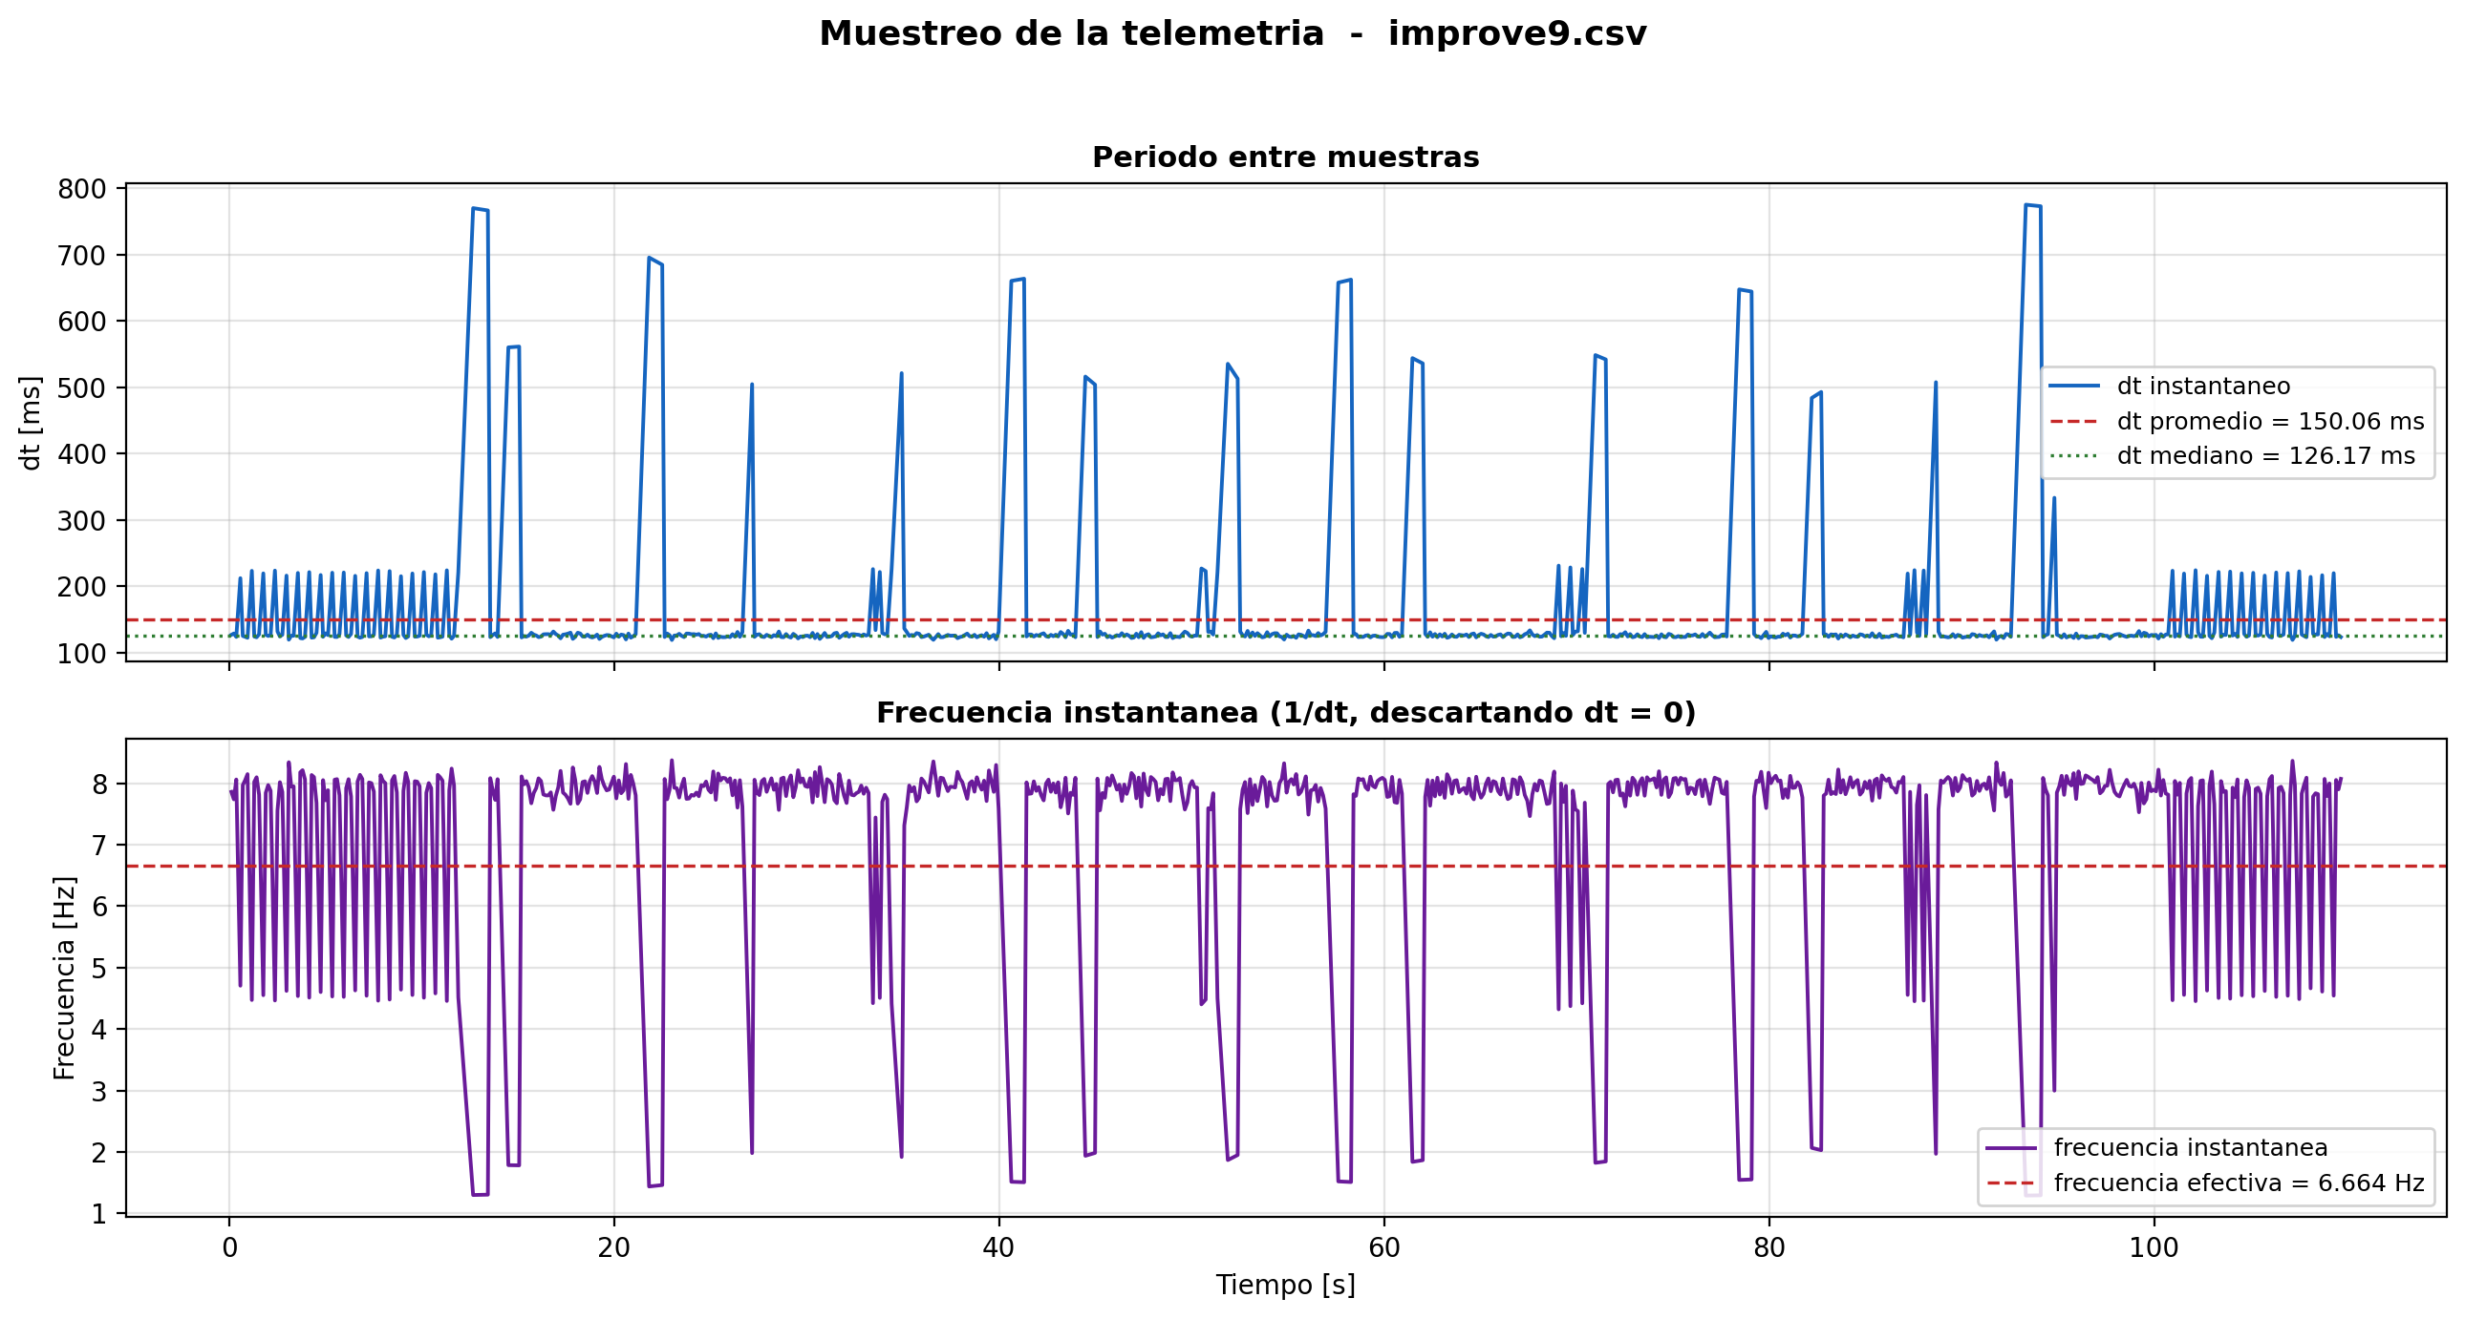
Figura 10.6. Comportamiento del periodo de muestreo del ensayo 9 (improve9.csv).

10.11 Posicion cartesiana
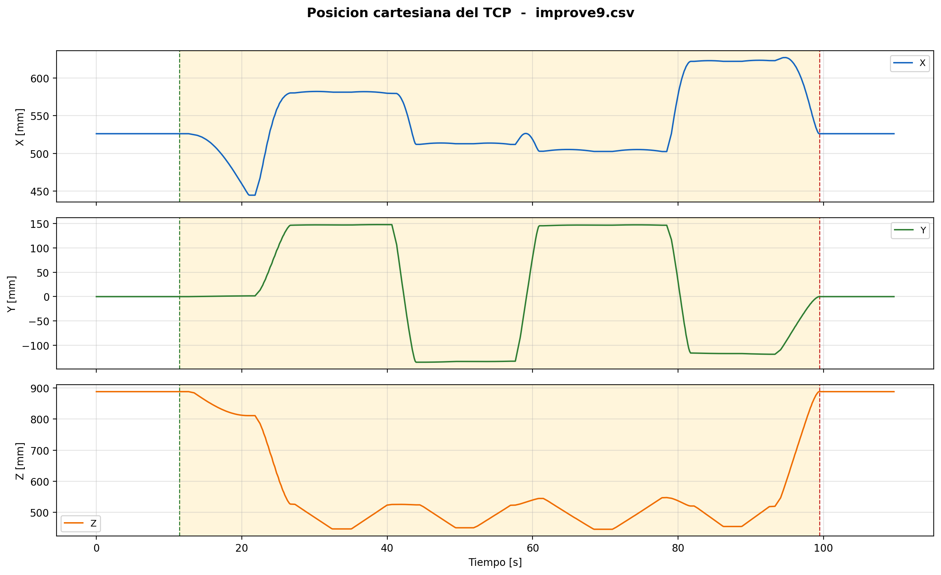
Figura 10.7. Posicion cartesiana del TCP del ensayo 9 (improve9.csv).

10.12 Orientacion cartesiana
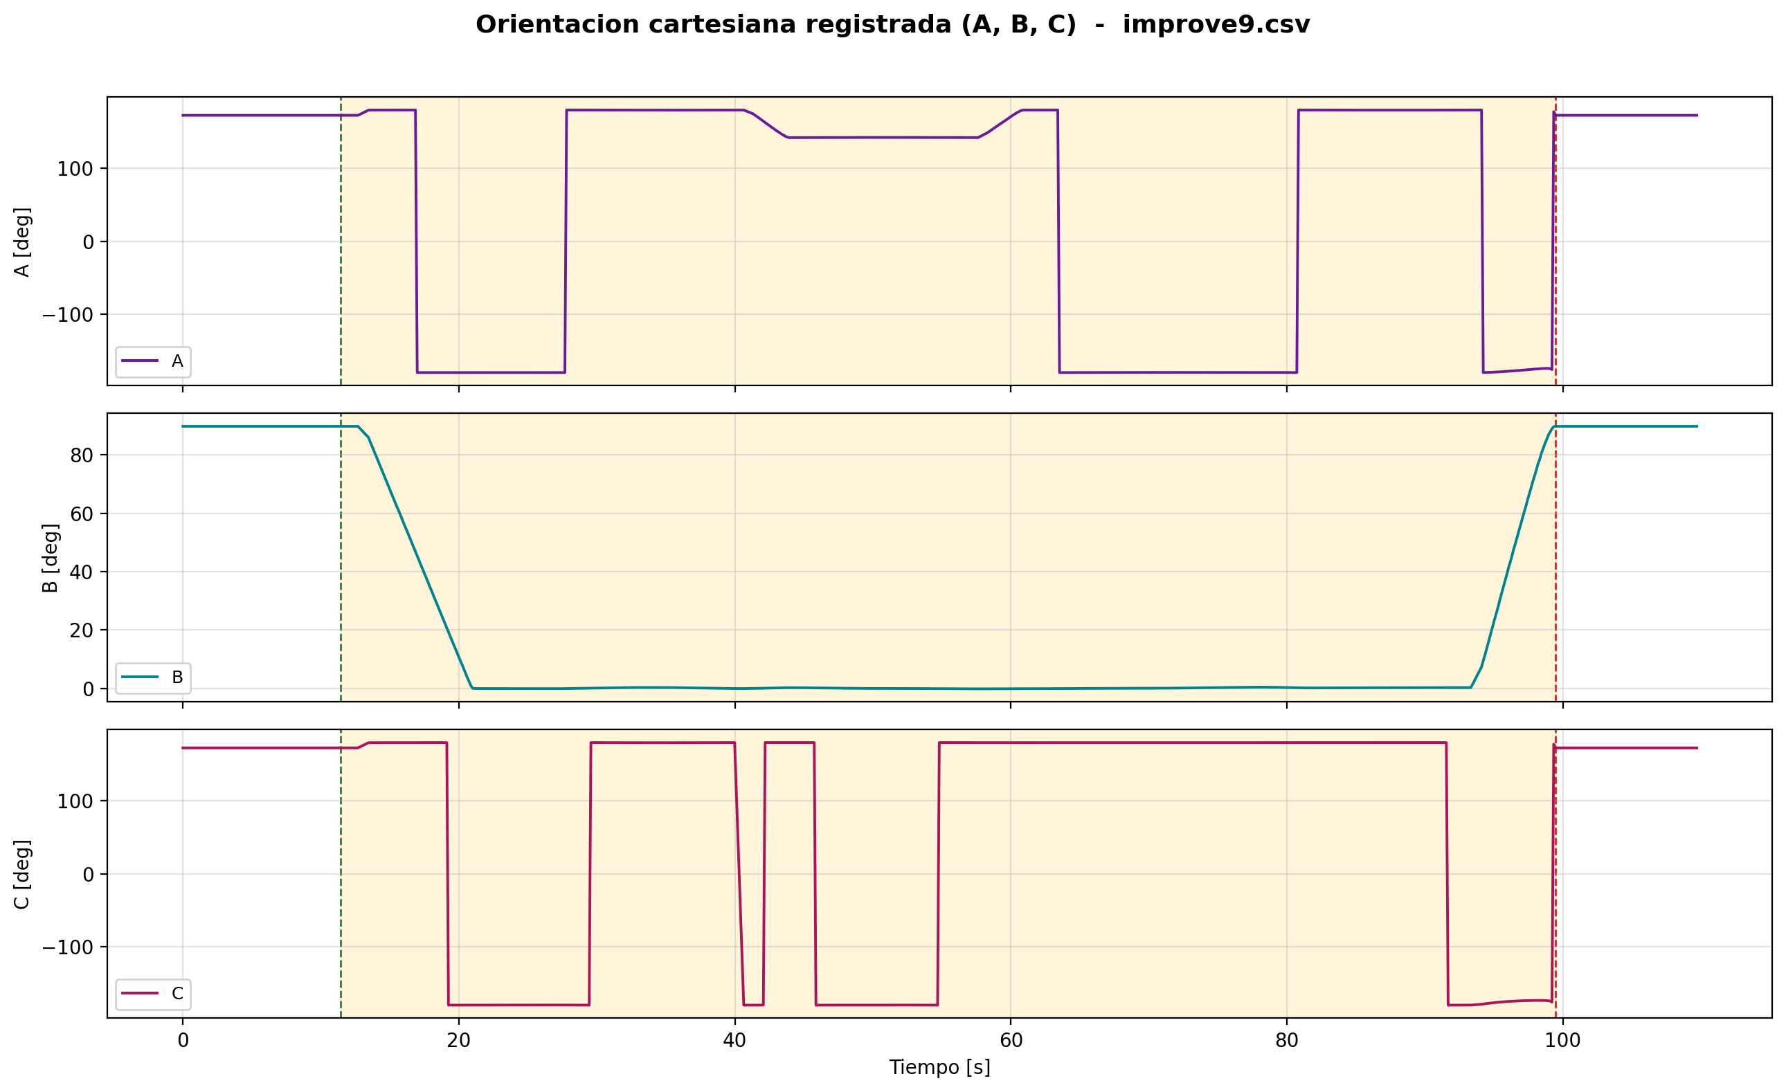
Figura 10.8. Orientacion cartesiana registrada del ensayo 9 (improve9.csv).

11. ENSAYO 10
Archivo: improve10.csv
/home/eduardex/Documents/TG2/logs/improve10.csv

11.1 Informacion de adquisicion
Parametro | Valor | Unidad
Nombre del archivo | improve10.csv | -
Numero de muestras validas | 736 | -
Filas del CSV original | 736 | -
Duracion total registrada | 109.276 | s
Frecuencia efectiva | 6.726 | Hz
Periodo medio | 148.675 | ms
Periodo mediano | 126.273 | ms
Desviacion estandar del periodo | 90.755 | ms
Periodo minimo | 119.530 | ms
Periodo maximo | 777.825 | ms

11.2 Deteccion de movimiento y procesamiento
Parametro | Valor | Unidad
Movimiento detectado | Si | -
Inicio del movimiento | 9.957 | s
Fin del movimiento | 97.532 | s
Duracion del movimiento | 87.575 | s
Umbral de velocidad efectivo | 0.010000 | rad/s
Umbral de recorrido | 0.008730 | rad
Intervalo usado en las metricas | Intervalo de movimiento [9.957 s , 97.532 s] (589 muestras) | -
Filtrado aplicado | Si | -
Metodo de filtrado | Savitzky-Golay (scipy.signal.savgol_filter, mode='interp') | -
Parametros del filtrado | window_length=7 muestras, polyorder=3 | -
Metodo de derivacion | numpy.gradient sobre tiempo real no uniforme | -

11.3 Metricas articulares
Eje | Vel. max. abs. [rad/s] | Vel. RMS [rad/s] | Acc. max. abs. [rad/s2] | Acc. RMS [rad/s2] | Jerk max. abs. [rad/s3] | Jerk RMS [rad/s3] | dq max. [rad]
A1 | 0.29359 | 0.06077 | 0.34926 | 0.05386 | 1.24795 | 0.16636 | 0.084135
A2 | 0.16031 | 0.04374 | 0.19471 | 0.02943 | 0.55435 | 0.08609 | 0.044865
A3 | 0.16142 | 0.02659 | 0.15968 | 0.02268 | 0.55246 | 0.06883 | 0.042554
A4 | 0.00521 | 0.00060 | 0.01252 | 0.00102 | 0.03931 | 0.00299 | 0.002695
A5 | 0.35427 | 0.09298 | 0.58016 | 0.07321 | 1.47994 | 0.20470 | 0.114902
A6 | 0.26567 | 0.03814 | 0.30934 | 0.03260 | 0.99419 | 0.09943 | 0.071054

11.4 Posicion articular (resumen numerico)
Eje | Inicial [deg] | Final [deg] | Minima [deg] | Maxima [deg] | Recorrido absoluto [deg]
A1 | 0.0051 | 0.0051 | -16.2541 | 14.7238 | 112.0812
A2 | -89.8636 | -89.8636 | -90.0162 | -55.1134 | 127.5514
A3 | 90.0608 | 90.0608 | 89.8487 | 113.0499 | 68.8882
A4 | 0.1525 | 0.1525 | -0.1734 | 0.1525 | 1.9056
A5 | -0.0188 | -0.0188 | -0.0188 | 90.2148 | 270.9422
A6 | -0.1752 | -0.1752 | -23.1799 | 10.6554 | 68.2128

11.5 Posicion articular
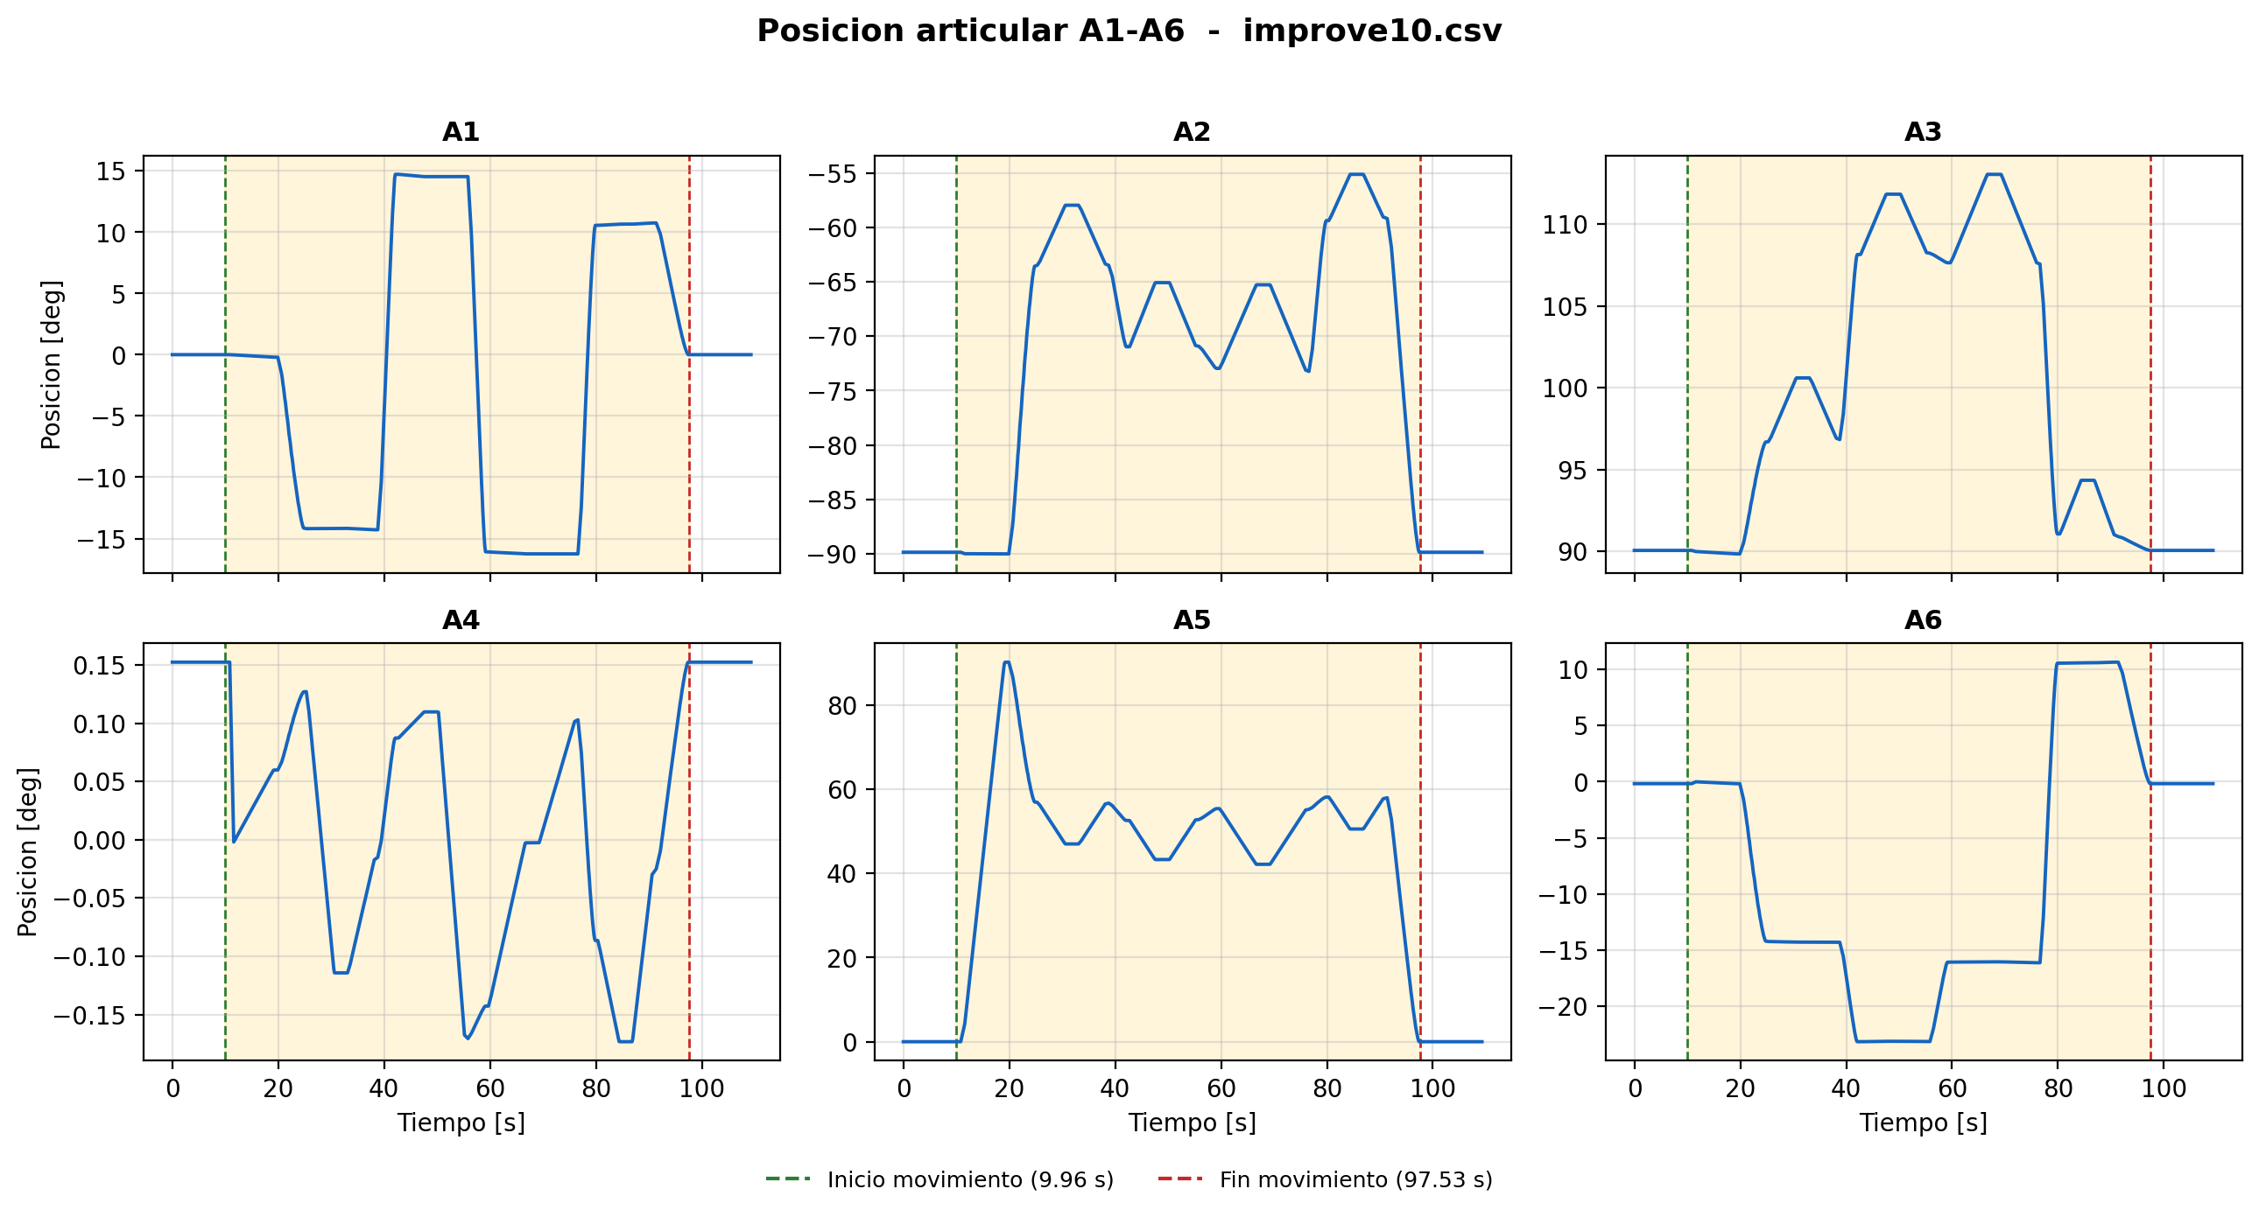
Figura 11.1. Posicion articular del ensayo 10 (improve10.csv).

11.6 Velocidad articular
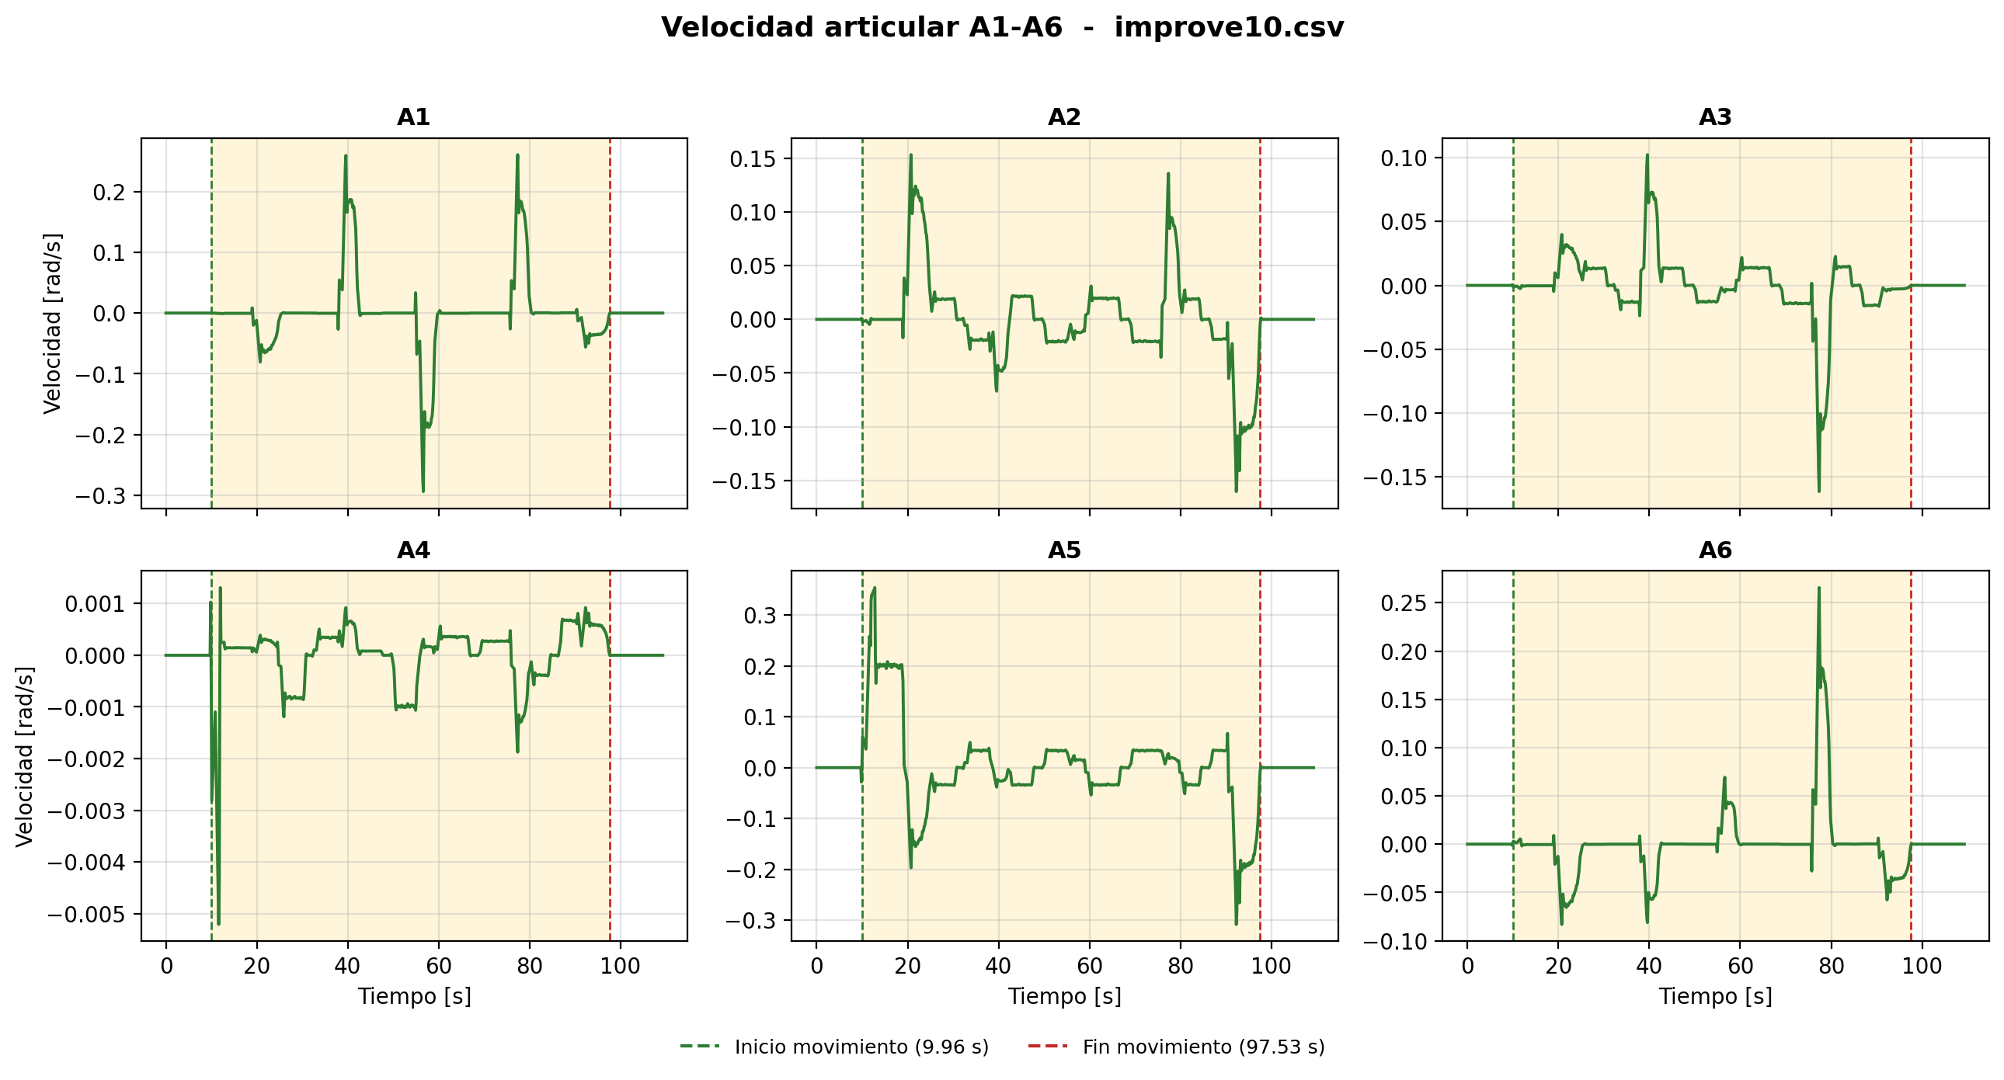
Figura 11.2. Velocidad articular del ensayo 10 (improve10.csv).

11.7 Aceleracion articular
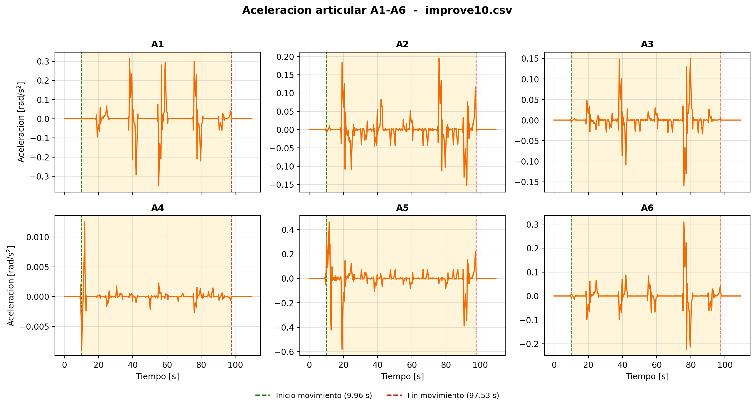
Figura 11.3. Aceleracion articular del ensayo 10 (improve10.csv).

11.8 Jerk articular
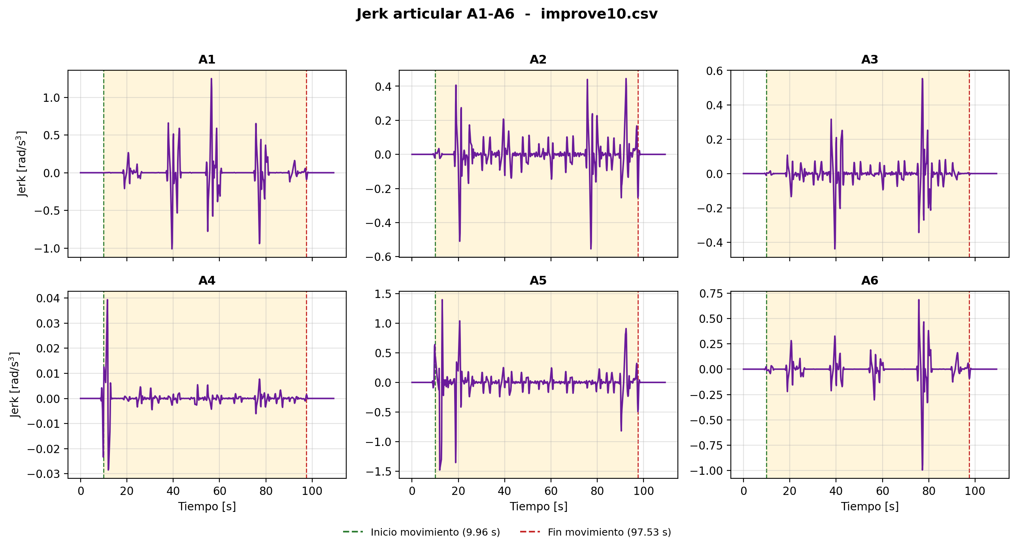
Figura 11.4. Jerk articular del ensayo 10 (improve10.csv).

11.9 Continuidad articular
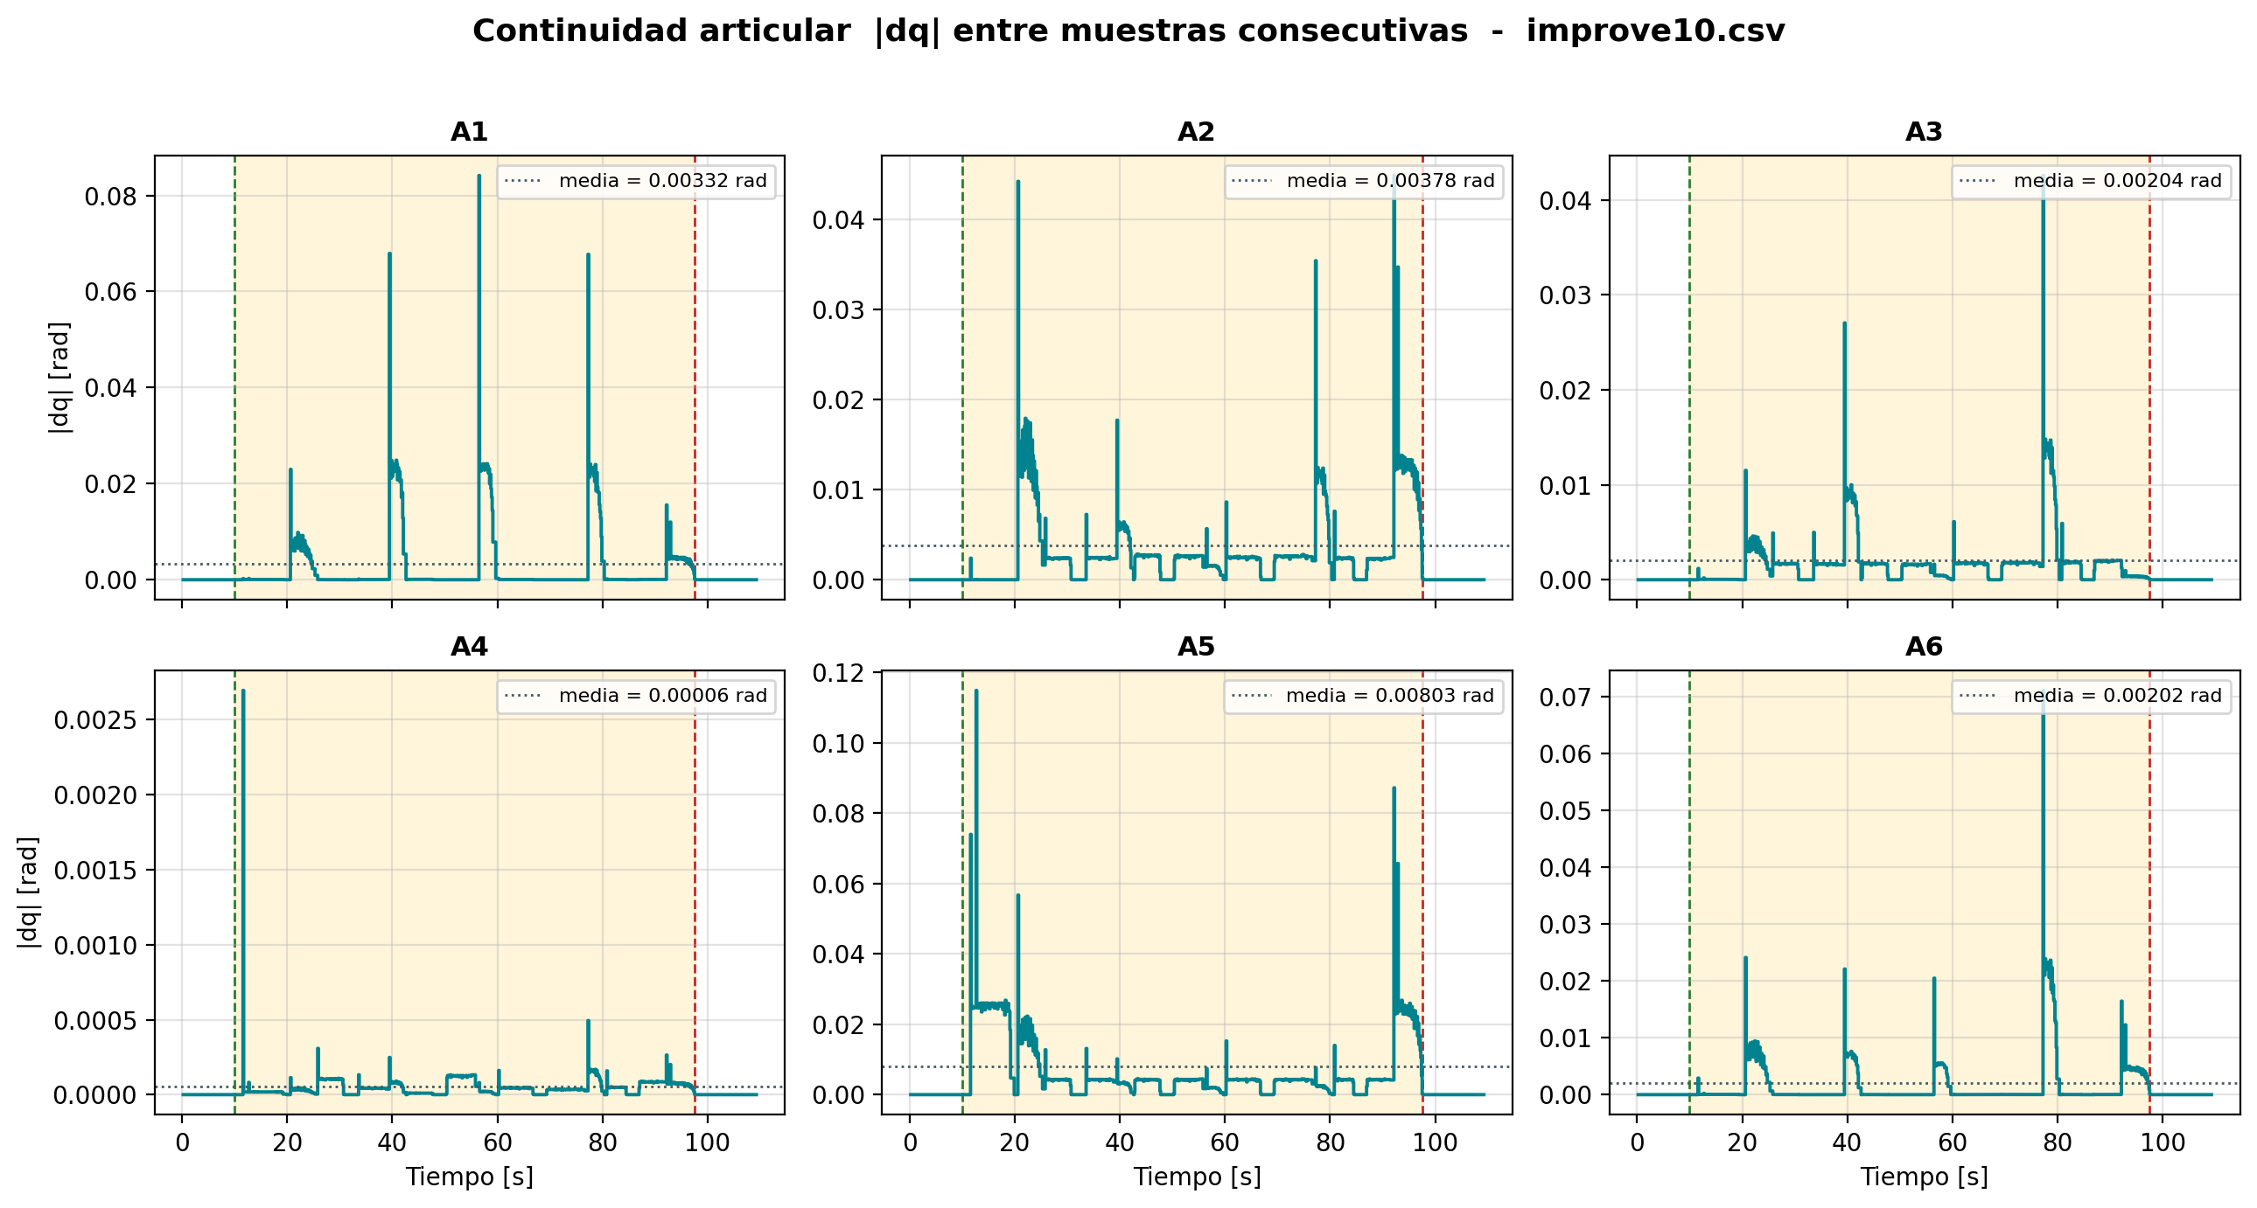
Figura 11.5. Continuidad articular del ensayo 10 (improve10.csv).

11.10 Muestreo
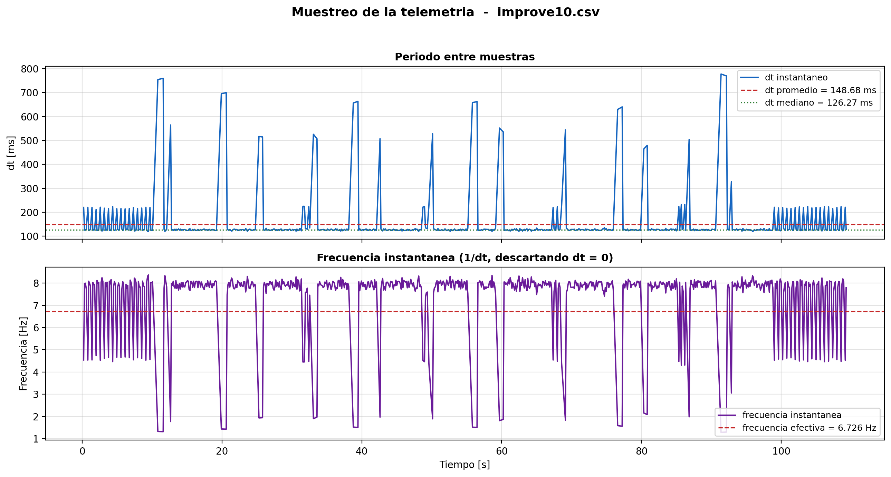
Figura 11.6. Comportamiento del periodo de muestreo del ensayo 10 (improve10.csv).

11.11 Posicion cartesiana
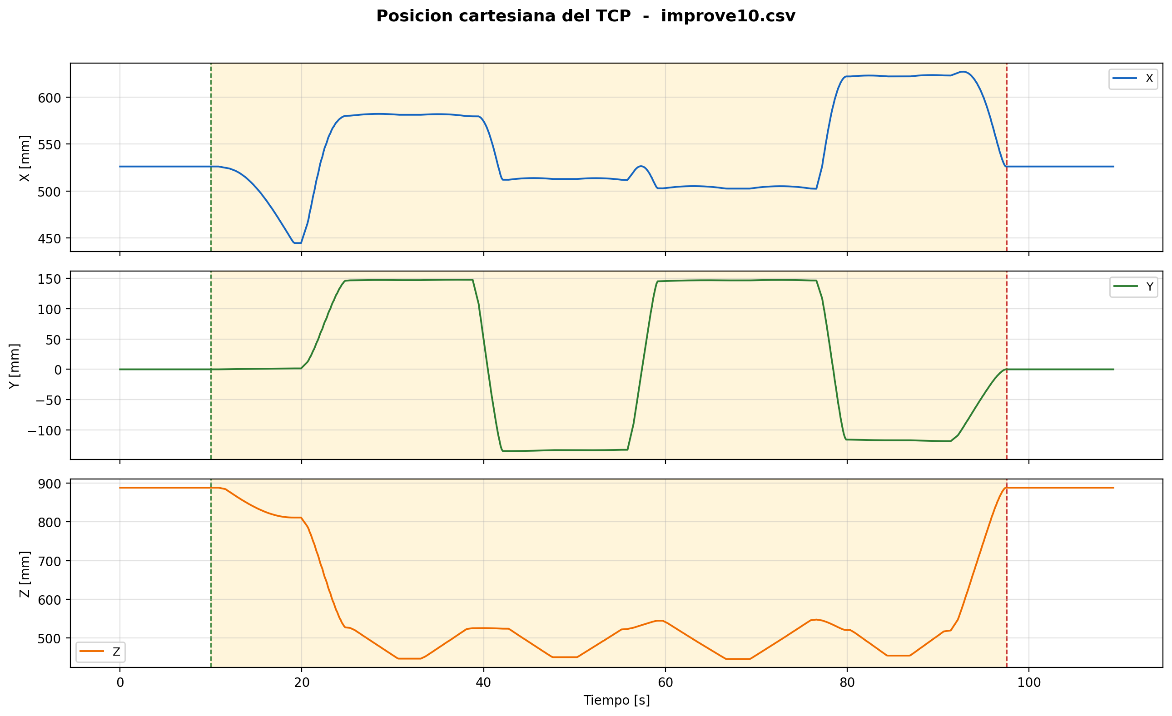
Figura 11.7. Posicion cartesiana del TCP del ensayo 10 (improve10.csv).

11.12 Orientacion cartesiana
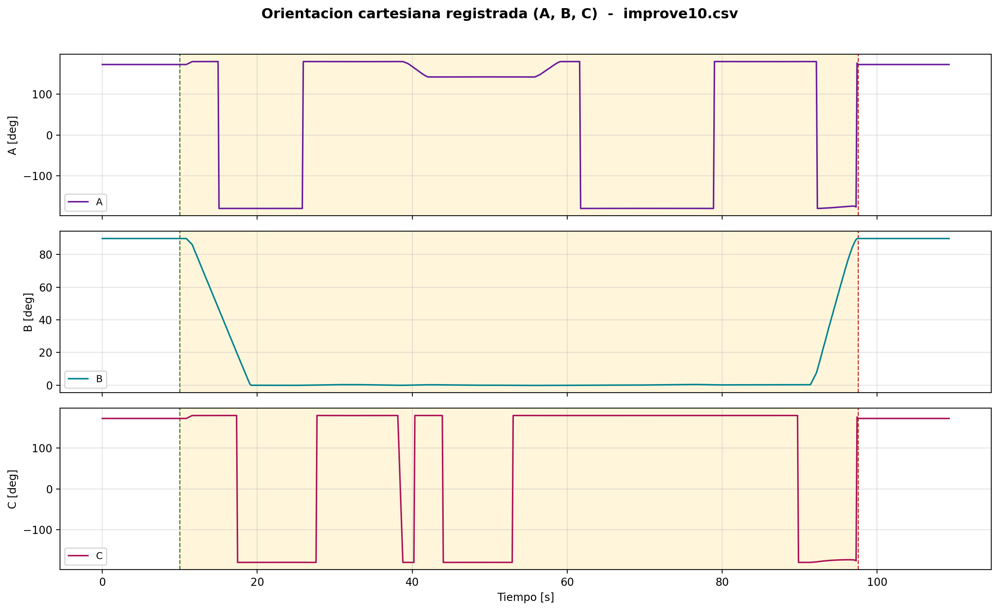
Figura 11.8. Orientacion cartesiana registrada del ensayo 10 (improve10.csv).

12. RESUMEN DE PROCESAMIENTO
Parametro | Valor
Archivos seleccionados | 10
Procesados correctamente | 10
Con errores | 0
Fecha de generacion | 28/08/2026 10:35:19
Herramienta | analisis_comparativo_gui.py v1.0
Metodo de derivacion | numpy.gradient(y, t), paso no uniforme
SciPy disponible | Si (v1.15.3)
Resolucion de las figuras | 200 dpi

Limitaciones
Indice completo de singularidad: no calculado. Requiere el modelo cinematico / Jacobiano del KUKA KR6 R900 (parametros DH o URDF); con las columnas del CSV no hay informacion suficiente y no se implementa ninguna formula arbitraria.
Metricas que requieren medicion experimental externa y que por tanto no se calculan ni se estiman a partir de la telemetria: error de rectitud, error angular, error de cierre, radio real de curvas, error de colocacion, repetibilidad fisica, precision fisica, tasa de exito experimental.

